САНКТ-ПЕТЕРБУРГСКИЙ ГОСУДАРСТВЕННЫЙ УНИВЕРСИТЕТ
Высшая школа журналистики и массовых коммуникаций
Факультет журналистики

На правах рукописи

ВЕСЕЛОВ Евгений Сергеевич

МАССМЕДИА КАК ФАКТОР ФОРМИРОВАНИЯ ПОЛИТИЧЕСКОЙ ИДЕНТИЧНОСТИ РЕГИОНА (КАЛИНИНГРАДСКАЯ ОБЛАСТЬ)

Профиль магистратуры – «Политическая журналистика»

МАГИСТЕРСКАЯ ДИССЕРТАЦИЯ

Научный руководитель –
д. филос. н.,
профессор В. А. Сидоров

Вх. №______от__________________
Секретарь ГАК_____________________

Санкт-Петербург
2017

Введение ……………………………………………………………………..3
Глава I. ПОЛИТИЧЕСКАЯ ИДЕНТИЧНОСТЬ ГРАЖДАНИНА В ЗАПАДНОМ АНКЛАВЕ РФ – МЕДИЙНЫЙ ФАКТОР
1.1. Калининградская область – историко-политические и этно-культурные аспекты ………………………………………………..………………………...8
1.2. Региональная политическая идентичность как составляющая общественной жизни Калининградской области …………………….……..17
1.3. Политическая идентичность как производная процессов массовой коммуникации ………………………………………………………………....30

Глава II. ИДЕОЛОГИЧЕСКАЯ БОРЬБА В СМИ В ПРОЦЕССЕ ФОРМИРОВАНИЯ РЕГИОНАЛЬНОЙ ПОЛИТИЧЕСКОЙ ИДЕНТИЧНОСТИ
2.1. Этно-политические позиции массмедиа Калининградской области ...39
2.2. Общественно-политический вес СМИ Калининградской области в процессе формирования региональной политической идентичности ……..47
3.3. Медийные факторы региональной политической идентичности …..56
Заключение ……...……..…………………………………………………….80
Список литературы ……….………………………………………………85
Приложение 1. Таблицы количественного контент-анализа …………....93
Приложение 2. Таблицы качественного контент-анализа ...........................97

Введение
В условиях нестабильности мировых процессов политическая идентичность характеризуется как одна из наиболее динамичных, в отличие, например, от идентичности религиозной или этнической. Средства медиа, определяющие общественную «повестку дня» и выступающие лидером мнений, потенциально способны формировать региональную политическую идентичность субъекта. В связи с этим возникает необходимость изучения информационного пространства, конструируемого массмедиа, с целью определения степени влияния на формирование региональной политической идентичности, а также выделения факторов, которые могут способствовать ее формированию. Под влиянием междисциплинарных исследований формируются новые представления и подходы, позволяющие комплексно и компетентно описывать проблему медиа и рассматривать СМИ как один из ведущих факторов формирования региональной политической идентичности в современном обществе.
Формирование идентичности любого субъекта может рассматриваться как целеполагающий политический процесс, разработкой и продвижением в жизнь которого занимаются региональные элиты путем вычленения старых, а также поиска и создания новых региональных образов и символов, которые внедряются в массовое сознание. Это внедрение происходит как через классические каналы коммуникации, такие как СМИ, так и через выступления видных политических деятелей, либо представителей научного сообщества. Таким образом, изучение формирования региональной политической идентичности Калининградского региона представляется целесообразным через призму областных средств массовой информации. Анализ публикаций в СМИ Калининградской области поможет выяснить роль массмедиа в формировании региональной политической идентичности, определить их значимость в этом процессе.
Актуальность исследования.
Калининградская область всегда входила в список регионов Российской Федерации с ярко выраженной региональной идентичностью за счет своего уникального географического положения, сложной исторической составляющей. Субъект, не имеющий сухопутных границ с «большой Россией», окруженный странами Европейского союза и Североатлантического альянса тяготеет больше к странам Европы, нежели к субъектам Российской Федерации и Федеральному центру – Москве.
Ярко выраженная региональная идентичность во многом способствует процессам регионализации. Регионализм, для которого характерна социально-культурная и политическая самоидентификация территориальных сообществ, в своем крайнем проявлении может способствовать возникновению сепаратистских тенденций. Сепаратизм же представляет собой актуальную угрозу территориальной целостности государства. Таким образом, исследование процессов формирования региональной идентичности в Калининградском субъекте Федерации через анализ публикаций в средствах массовой информации представляется актуальным и востребованным.
Исследования данной тематики в научных кругах с каждым годом приобретают популярность ввиду актуальности проблематики, связанной с идентичностью в разных точках политической карты мира. Способствуют этому процессы глобализации, которые на практике обостряют проблематику региональной идентичности и приводят к локализации и политической конкретизации явлений.
Целью диссертационного исследования является изучение степени влияния СМИ на формирование региональной политической идентичности населения Калининградской области.
Для достижения поставленной цели необходимо решить ряд следующих задач:
- дать характеристику понятий «региональная идентичность», «политическая идентичность», «медийный фактор»;
- проанализировать процесс формирования региональной политической идентичности;
- выявить место и роль средств массовой информации в формировании региональной идентичности Калининградского субъекта Федерации;
- определить факторы, влияющие на формирование региональной политической идентичности.
Объектом исследования выступает региональная политическая идентичность.
Предмет исследования – факторы формирования политической идентичности в СМИ региона.
Гипотезы работы.
Создание региональных образов и символов, которые оказывают влияние на формирование региональной политической идентичности субъекта, происходит, прежде всего, через каналы массовой коммуникации – наиболее популярные в регионе газеты и сетевые ресурсы.
Основные понятия: идентичность, региональная идентичность, политическая идентичность, медийный фактор.
Теоретическую базу исследования составили труды отечественных и зарубежных авторов. Необходимыми для теоретической базы исследования стали работы по проблематике идентичности (В. А. Ачкасов, М. П. Крылов, Э. Эриксон и др.) и труды, посвященные исследованию нации и национализма (Б. Андерсон, И. Нойманн, Э. Хобсбаум). Использовалась литература авторов, занимающихся изучением теории журналистики (С. Г. Корконосенко, Д. МакКуэйл, Е. П. Прохоров, Л. Л. Реснянская). Кроме того, при написании диссертационной работы использовались исследования, посвященные Калининградской области (Л. М. Гаврилина, А. П. Клемешев, Г. М. Федоров). При разработке методологии работы автор пользовался теоретико-методологическими исследованиями в области социологии и политологии – (О. В. Попова, В. А. Ядов, Дж. Мангейм и Р. Рича).
Эмпирическая база исследования была отобрана в соответствии с рейтингом медиаресурсов Калининградской области за 2015 г. Основной для построения рейтинга выступил индекс цитируемости «Медиалогии». Рейтинг построен на основе базы СМИ системы «Медиалогия», включающей порядка 30 000 источников – ТВ, радио, журналы, информационные агентства, Интернет-СМИ. Данные рейтинга «Медиалогии», которые опираются на индекс цитируемости, подтверждают востребованность отобранных для эмпирической базы СМИ в Калининградском регионе. Кроме того, лидерские позиции по цитируемости отобранных в эмпирическую базу СМИ позволяют судить о достоверности, а также доверии к этим медиа. Эмпирическую базу исследования составили общественно-политические печатные региональные издания (Калининградская правда, Новые колёса), а также информационные службы – Новый Калининград (https://www.newkaliningrad.ru), Клопс (http://klops.ru). Хронологические рамки – с января 2015 по январь 2017 года (2 года).
Методологической основой исследования является принцип единства системного и структурно-функционального подходов. В работе проводится анализ и обзор литературы по проблематике, изучение и рассмотрение научных статей, газетных статьей, новостных заметок с использованием общелогического метода. Для анализа эмпирической базы исследования был выбран метод контент-анализа. Контент-анализ проводился с применением выборки методом основного массива, а также с методом механической выборки.
Практическая значимость исследования состоит в том, что его результаты могут быть использованы органами государственной власти и управления для выработки информационной политики в регионе. Кроме того, результаты диссертационного исследования могут быть полезны представителям СМИ, также экспертам в сфере политики.
Структура работы: работа состоит из введения, двух глав, заключения, списка использованной литературы и приложений.

Глава I. ПОЛИТИЧЕСКАЯ ИДЕНТИЧНОСТЬ ГРАЖДАНИНА В ЗАПАДНОМ АНКЛАВЕ РФ – МЕДИЙНЫЙ ФАКТОР

  - Калининградская область – историко-политические и этно-культурные аспекты
Современная Калининградская область имеет богатое историческое прошлое. Свое начало история региона берет с V века, когда ее территорию начали заселять племена пруссов. В XIII веке в результате «прусского крестового похода» территорию региона занимает Тевтонский орден. Именно немецкие рыцари основывают город-крепость Кенигсберг, который впоследствии становится столицей Восточной Пруссии. За свою многовековую историю регион пережил множество потрясений. Одним из ключевых эпизодов его развития стало самое крупное военное противостояние в истории человечества, захлестнувшее мир в середине XX века – Вторая мировая война. Во время войны регион служит форпостом немцев на востоке, а также являет собой крупнейший промышленный центр нацисткой Германии.
Итогом войны для Кенигсберга стали Потсдамские соглашения 1945 года, по которым к СССР от Германии отошли северная часть Восточной Пруссии со столицей Кенигсбергом, к Польше – южная часть Восточной Пруссии. 4 июля 1946 года бывшая Кёнигсбергская область переименовывается в Калининградскую, город Кёнигсберг – в Калининград. Сразу же по окончанию войны, в 1945 году начинается заселение области переселенцами из других регионов СССР. К началу 1948 года прибывшее население области составляло около 380 тысяч человек. Основная масса переселенцев прибывала из России (области Центрального, Центрально-Черноземного, Волго-Вятского и Поволжского районов), а также из Белорусской ССР и Украинской ССР. Формируется население с численным преимуществом русского населения. В этот же период постановлением Совета Министров СССР осуществляется переселенческая политика в отношении бывшего немецкого населения региона. Так началось полноправное развитие области в составе Советского Союза.
Таким образом, условно можно выделить три периода геополитической и этнической истории территории Калининградской области: прусский языческий, немецкий и советско-российский. На данный момент почти две трети современных калининградцев родилось на этой территории. Растет уже третье поколение коренных жителей области. Перешедшая к Советскому Союзу часть Восточной Пруссии становится важным советским военным форпостом, местом базирования Балтийского флота, игравшего большую роль в противоборстве двух военных блоков – стран Варшавского договора и НАТО, двух мировых систем – социалистической и капиталистической. Развитие области в этот период происходит в составе союзного государства, с вхождением вместе с Литвой, Латвией и Эстонией в Прибалтийский экономический район. Иностранцам было запрещено без специального разрешения посещать территорию области за счет ее военизированной составляющей. Жители региона не ощущали своей оторванности от основной части РСФСР, так как существовал свободный транзит через соседние союзные республики. В общественном сознании регион воспринимался как «самая западная точка России», «самый западный гарнизон», своего рода остров, находящийся на краю социалистического мира.
Кардинальные геополитические изменения в регионе произошли во второй половине 1980-х годов, когда распалась мировая система социализма и сам Советский Союз, который эту систему создал и возглавлял. Первым шагом к изменениям можно считать начавшийся в 1989 году вывод советских войск из стран Центральной и Восточной Европы, который был инициирован советским руководством, проводившим политику разрядки отношений с Западом. В Калининградскую область выводились части из Чехословакии. Главным же геополитическим изменением стал распад СССР. Именно 6 сентября 1991 года Россия признала независимость трех Прибалтийских республик – Литвы, Латвии и Эстонии, которые ранее уже провозгласили свою независимость. Калининградская область де-юре стала эксклавом СССР, который теперь был отделен от основной территории страны независимой Литвой. Вместо бывшего СССР на берегах Балтики оказалось четыре независимых государства – Российская Федерация, Эстония, Латвия и Литва. Калининградская область стала российским эксклавом на Балтике.
Обособленное положение Калининградской области по отношению к основной части суверенной России вызвало значительные трудности функционирования хозяйства области, при этом многие внутренние проблемы переходят в ранг международных. Все эти события совпадают с объединением Германии, а также начавшимися дебатами в российской прессе о создании «Балтийской немецкой республики» по причине переселения в регион большого числа советских немцев и заявлениями некоторых литовских общественных и политических деятелей, что Калининград – это исконно литовский Каралявичюс, а Калининградская область – является «Малой Литвой», которая являет собой колыбель литовской культуры.
Вопросы о статусе области в период кризиса находят свое отражение не только за рубежом, но теперь уже и сами жители региона по причине обострившихся социально-экономических проблем задумываются о путях своего развития, а также формировании региональной идентичности. В 1993 году на территории региона создается Балтийская республиканская партия, главной целью которой являлось достижение автономии в рамках Российской Федерации или же превращение Калининградской области в независимое государство, которое бы носило название Балтия. В июне 2003 года решением Калининградского областного суда, оставленным без изменения Верховным судом РФ, партия была ликвидирована. В феврале 2005 г. бывшая партия трансформируется в Калининградское региональное общественное движение «Республика». В период 1990–1991 годов, наряду с Чечнёй и Татарстаном, Калининградская область попыталась добиться для себя особого статуса. Необходимо было реагировать на вызовы трансформирующейся геополитической ситуации, обострившихся экономических проблем, как следствие возрастающей самостоятельности региона. Решением для нормализации и стабилизации обстановки на территории области, с возможностью дальнейшего положительного развития было найдено в организации Свободной экономической зоны. Постановление Совета Министров РСФСР от 25.09.1991 года утвердило «Положение о свободной экономической зоне в Калининградской области (СЭЗ “Янтарь”)». А 22.01.1996 года был принят федеральный закон «Об Особой экономической зоне в Калининградской области».
Таким образом, представив себе историю Калининградского региона с основными этапами ее развития, можно судить о значительном влиянии исторического фактора на формирование региональной идентичности. Вопросы, которые имеют отношение к консолидации населения области, также борьбы с возникающими проблемами, актуализируются после распада Советского Союза. Кроме того, при конструировании региональной идентичности массмедиа области часто апеллируют именно к историческому фактору. Во многом влияние СМИ на формирование региональной идентичности строится на отсылки к досоветскому, немецкому прошлому региона, его культуре и архитектуре того периода, а также проблемам связанным с этими историческими особенностями.
Помимо влияния исторического фактора на формирование региональной идентичности необходимым представляется рассмотреть географический фактор, который основан на эксклавности региона. Географический фактор наряду с историческим активно используется СМИ области в процессе формирования региональной идентичности. Вместе с обращением к эксклавному положению, обусловленному географическим фактором, СМИ региона активно освещают и проблемы, которые это положение вызывают, тем самым формируя в сознании население некую «особость».
Под эксклавом понимается часть государства, отделенная от него территориями зарубежных стран и не имеющая с ним сухопутного сообщения без пересечения межгосударственных границ. Одним из первых в отечественной политической науке попытку классификации анклавов и эксклавов предпринял Ю. Д. Рожков-Юрьевский. Он проанализировал практику употребления понятий «анклав» и «эксклав» в различных науках, а также классифицировал Калининградскую область как российский эксклав и одновременно анклав внутри зарубежного европейского окружения.
С выходом Прибалтийских стран из состава СССР осенью 1991 года современная Калининградская область по праву начала считаться эксклавом. Регион является наиболее крупной эксклавной территорией в мире с площадью 15,1 тыс. км2 и населением в 936 тысяч человек. После вступления в 1999 году Польши, а в 2004 году следом за ней и Прибалтийских стран в НАТО, область стала российским эксклавом в окружении стран, входящих в эту военно-политическую организацию. Также область представляет собой анклав внутри Европейского союза, в виду вступления Польши и Литвы 1 мая 2004 года в ЕС, что естественным образом еще в большей степени усложнило ее развитие. Границы Калининградской области простираются от соседства на юге с Польшей, до соседства с Литовской Республикой на севере и востоке, также запад области омывается водами Балтийского моря. Территория Калининградской области занимает в Балтийском регионе выгодное географическое положение. В этом районе пересекаются сухопутные и морские пути, поэтому за контроль над этой территорией боролись в разное время ведущие державы региона, и здесь происходили изменения этнического состава населения и доминирующих геополитических сил.
Эксклавный российский субъект, находящийся в центре Европы служит своего рода индикатором отношений России и Запада. На него часто возлагают надежды как на «пилотный» регион сотрудничества, но также подчеркивают его кажущуюся депрессивность и потенциальную конфликтогенность. В эксклавах, которые отделены от основной части государства территориями зарубежных стран, в обостренном виде проявляются противоречия политического, экономического и социального развития. Важнейшей из проблем, порождаемых эксклавностью связана с двойственностью положения эксклава. Как часть государства эксклав является объектом его внутренней политики. Вместе с тем, находясь в окружении зарубежных стран, он непосредственно зависит и от внешней политики, как правило, ее реализация часто определяет решения внутренних социально-экономических задач. Примером может послужить проблема обеспечение дешевого и устойчивого транзита пассажиров и грузов через территорию Литвы и Белоруссии, которая затрудняет условия нормальной жизнедеятельности и развитие российского эксклава на Балтике.
Проблемы, обусловленные эксклавностью, носят разнообразный характер. В свою очередь эти проблемы, присутствующие на территории Калининградской области, могут формировать тенденции к развитию региональной идентичности. Целесообразным будет рассмотреть спектр проблем, которые вызывает эксклавность Калининградского региона. Одной из главных проблем, как было сказано выше, является транспортная проблема, или, другими словами, проблема доступа на территорию эксклава.
Связь с «материнским» государством имеет для эксклавов жизненно важное значение. Этот вопрос может послужить источником серьезных конфликтов. Достаточно вспомнить ситуацию с так называемым «польским коридором», отделявшим Восточную Пруссию от остальной Германии. Понятие «польский коридор» использовалось в период между двумя мировыми войнами (1919-1939 гг.) для обозначения польской территории, которая отделяла германский эксклав Восточная Пруссия от основной территории Германии. Но и сейчас, когда под влиянием глобализации проницаемость границ качественно возросла, проблема доступа в эксклавные территории из центральных районов страны отнюдь не стала простой. Стоит упомянуть сложность организации процесса железнодорожного сообщения с «материковой Россией», которая заключается в пересечение государственных границ Литвы и Белоруссии, при этом, стоимость авиасообщения не в силах обеспечить себе каждый житель области. В недавнем прошлом были приняты меры по субсидированию авиаперевозок правительством Российской Федерации, но они также доказали свою неэффективность.
Эксклавность объективно усиливает зависимость территорий от соседей, их законов, правил и регламентов, касающихся транзитно-визового режима. В случае обострения отношений может возникнуть соблазн «разыграть эксклавную карту», ограничив доступ метрополии в эксклав. Например, отношения Российской Федерации со странами Запада на данный момент находятся в кризисном положении. Причиной выступает осуждение действий российского политического руководства в отношении Украины, а в частности обвинения в оказании давления на свободное волеизъявление жителей Крымского полуострова на референдуме о статусе региона. В отношении Российской Федерации принимаются санкции различного характера, таким образом, теоретически можно предположить применение Европейским Союзом санкций, связанных с визовым режимом и ограничением передвижения жителей Калининградской области, что, в свою очередь, вызовет кризисную ситуацию на территории региона.
Еще одной проблемой, имеющей место на эксклавных территориях, выступает сложность политического руководства регионом. На территории Калининградской области трудоемким представляется процесс разграничения внутренней политики от внешней. Решение многих внутренних вопросов здесь зависит от отношений с зарубежными странами. Поэтому разделение предметов ведения и компетенций, привычное для «нормальных» регионов страны, в данном случае не работает или вызывает сложности. Тем не менее, центральные власти, опасающиеся отделения эксклава или утраты контроля над ним, как правило, не идут на предоставление его органам власти дополнительных полномочий. Нередко «центр» пытается усилить свое присутствие в регионе, что в свою очередь повышает вероятность дублирования функций и углубления конфликтов между региональными властями и представителями «центра».
Говоря о проблемах эксклавных регионов, необходимо помнить о сложностях экономического развития подобных регионов. Вследствие высоких транспортных издержек и требующих времени таможенных процедур при пересечении государственных границ им трудно работать и на рынки «большой» страны. Однако логичная в такой ситуации переориентация эксклава на сопредельные иностранные государства может повлечь за собой в дальнейшем ослабление его экономических связей с материковой частью страны, что в итоге может привести и к ослаблению связей политических.
Также важной составляющей всего спектра проблем Калининградского региона и большинства эксклавов мира выступает формирование региональной идентичности за счет обособленности и разрыва культурных связей с центром страны. Формирование региональной идентичности является одним из первых этапов на пути к регионализму, а также сепаратизму как логичному продолжению первого. Пространственная удаленность ослабляет ментальные и социокультурные связи между эксклавом и «большой страной».
Например, в Калининградской области действует программа «Мы Россияне», ориентированная на детей школьного возраста, которым предоставляется возможность посетить центральные субъекты Российской Федерации. Цель программы показать красоту родной страны, дать возможность школьникам прикоснуться к истории и культуре своей страны с возможностью погулять по Красной площади и сходить в Эрмитаж. Среди подрастающего поколения Калининградской области большинство никогда не были на территории «большой» России, а также живут со смутным представлением о том, что эта «большая» Россия собой представляет. Когда учитель в классе просит назвать школьников города Российской Федерации, школьники преимущественно называют города, входящие в состав сопредельных государств, в которых бывают регулярней. Отдаленность от «материнской» страны и местные особенности могут привести к формированию в эксклаве собственной идентичности и даже к развитию сепаратистских настроений. Известны случаи, когда территории эксклавов становились очагами вооруженного сепаратизма. Именно так произошло, в частности, в ангольском эксклаве Кабинда.
Таким образом, рассмотренные историко-политические и этно-культурные аспекты Калининградской области позволяют сделать вывод, что именно история и география (эксклавность) выступают в качестве основных факторов формирования региональной идентичности на территории области. Кроме того, близость европейских стран, а также отношения региона с ними, позволяет выделить еще и евроинтеграционный фактор формирования региональной идентичности, основанный на идентификации себя калининградцами с жителями соседних Польши и Литвы, нежели «материковой России». Логичным будет во второй главе проанализировать влияние СМИ региона на формирование региональной идентичности, исходя из этих факторов. Изучить то, как медийный фактор коррелирует с факторами истории, географии, евроинтеграции, а также то, как массмедиа области через освещение этих факторов оказывают влияние на конструирование региональной идентичности Калининградского субъекта Федерации.

  - Региональная политическая идентичность как составляющая общественной жизни Калининградской области
Исследователи региональной идентичности В. Гельман и Е. Попова рассматривают процесс формирования региональной политической идентичности в качестве «деятельности региональных элит по управлению информационной средой в целях создания у потребителей информационных потоков внутри и вовне региона желаемого представления о самом регионе, о самих себе в регионе и о месте региональных элит в прошлом, настоящем и будущем региона».
Вместе с тем британский историк Э. Хобсбаум сравнивает процесс формирования региональной политической идентичности с процессом «изобретения традиции». Хобсбаум понимает под изобретенной традицией «совокупность общественных практик с помощью явно или неявно признаваемых правил; целью ее является внедрение определенных ценностей и норм поведения, а средством достижения цели – повторение». Историк выделяет три типа изобретенных традиций:
- «традиции первого типа устанавливали или символизировали социальную связь, членство в группах, подлинных или искусственных общинах,
- традиции второго типа вводили институты, статусы и отношения, обусловленные властью, придавали им “законную” силу,
- традицией третьего типа была социализация – запечатление в сознании верований, систем ценностей и правил поведения» .
Процесс формирования региональной политической идентичности включает в себя деятельность по изобретению традиций всех трех типов.
Основным элементом процесса формирования региональной политической идентичности по Хобсбауму можно считать символизацию пространства, в границах которого функционирует властные институты. «Вместе с национальными движениями и государствами возникли и совершенно новые символы и эмблемы: государственные гимны, государственные флаги». Подобные символы выступают в качестве инструментов, «посредством которых независимая страна заявляет о своей идентичности и суверенности». Главной функцией символов становится демонстрация уникальности сообщества.
Символы в виде герба и флага Калининградской области были утверждены относительно недавно – в июне 2006 года.
Герб региона представляет собой геральдический щит с изображением крепостной стены с открытыми воротами. Между башнями ворот расположен вензель императрицы Елизаветы Петровны – того периода, когда Восточная Пруссия входила в состав Российской Империи. Нижняя часть щита имеет обрамление пятью янтарными кругами. Кроме того, герб венчает янтарная корона с обрамлением лентой ордена Ленина. Символы, которые изображены на гербе, подчеркивают сложную историческую судьбы региона. Так, крепостные ворота имеют отсылку к досоветскому прошлому региона. Являются символом города крепости Кенигсберга. Вензель императрицы подчеркивает историческую связь принадлежности территории Калининградского региона с Россией 17 в. Лента ордена Ленина выступает в качестве символа советского периода истории региона, а также свидетельствует о трудовых достижениях области. Янтарная корона выступает в качестве символа региона, а также символа государственности и подчеркивает принадлежность региона к России. Кроме того, цветовая палитра герба (белый, синий, красный) дублирует цвета флага России, что также подчеркивает принадлежность региона к России.
Флаг региона представляет собой полотно, разделенное на три горизонтальные полосы (красная, желтая, синяя). На красной части флага изображена крепость с открытыми воротами, над которой изображен вензель императрицы Елизаветы Петровны. Таким образом, символика региона подчеркивает неразрывную связь области с Россией, а также характеризует сложную историческую составляющую области. Подобные символы региона во многом способствуют формированию региональной политической идентичности в положительном ключе, а также позволяют жителям области отождествлять себя с Россией.
Официальная символика имеет определяющие значение в процессе формирования идентичности, потому что позволяет влиять на историческую традицию, а также оказывать влияние на объединение людей.
Кроме того, символизация местности происходит с помощью так называемых «святых икон». К ним британский историк причисляет «изображения или практические действия… образы, имеющие собственное имя и отождествляемые с территориями … периодические празднества или состязания», то есть все то, что может «придать осязаемую реальность той общности, которая в противном случае останется воображаемой». Подразумеваются под этим, прежде всего, памятники природы, культуры, архитектуры. Стоит отметить, что апелляция СМИ региона к историческим вопросам происходит регулярно. Массмедиа региона освещают темы, связанные как с немецким прошлым области, так и с советским периодом истории. Обращение СМИ региона к темам, которые связаны с немецким прошлым области, во многом способствуют утрате связи с Россией. Обращение к советскому периоду истории, напротив, положительным образом влияют на формирование идентичности жителей региона, способствуя установлению общих связей с Россией.
«Символы исторические несут существенную идеологическую нагрузку и потому время от времени подвергаются ревизии, то символы природные, архитектурно-градостроительные и культурно-исторические, как правило, более устойчивы». Установка памятников выступает в качестве еще одного способа символизации пространства. Обращение СМИ к подобным темам помогает массмедиа региона «изобретать» историю сообщества, апеллируя к тем или иным историческим фактам. Так как установление или снос памятников, памятных досок, мемориальных комплексов и т.д. относится к компетенции органов власти, то этот процесс каждый раз «проливает свет на отношение [власти] к прошлому. Ведь для узаконивания тех или иных действий и для того, чтобы укрепить групповую солидарность, все изобретенные традиции используют, насколько это им удается, историю».
Вместе с вопросами истории, в СМИ региона поднимаются темы, связанные с архитектурой и градостроительством. В общественной жизни региона часто возникают споры о восстановлении, утраченного немецкого наследия. Так, значительным событием в общественной жизни города стала дискуссия о возможности восстановления Королевского замка, который был взорван в советский период. Вопрос о восстановление Королевского замка поднимался еще в 60-е годы ХХ века. Историки, а также представители интеллигенции региона активно выступали за его сохранение. Но советское руководство приняло решение о подрыве несущих стен замка, посчитав его «оплотом военщины и прусского милитаризма», также «фашистским символом». На месте, взорванного советским руководством Королевского замка было начато строительство «Дома Советов» – многоэтажного здания в стиле «сталинских высоток». «Дом советов» должен был объединить в себе все административные учреждения региона, также стать символом того, что «власть советов» утвердилась на прусской земле. Проект так и не был завершен из-за распада Советского союза, став главным «долгостроем» города. Вместе с тем, в общественной жизни региона до сих пор поднимается тема, связанная с восстановлением Королевского замка, а также сносом «Дома Советов». СМИ региона принимают активное участие в освещении этой проблемной темы.
Символизация местности также имеет связь с ритуализацией принадлежности к сообществу. Именно на праздниках, а также официальных мероприятиях члены сообщества идентифицирует себя с ним. Э. Хобсубаум отмечает, что ситуации, напоминающие людям об их принадлежности к политическому сообществу «постоянно ассоциируются с символами и полуритуальными действиями». Под ритуалами в данном случае понимаются официальные праздничные мероприятия, которые показывают единство сообщества.
На территории Калининградской области особой популярностью пользуются праздники, которые связаны с немецким прошлым региона. Так, стало обыденным делом проводить рыцарские турниры на территории области. Подобные праздничные мероприятия влияют на формирование идентичности, которая идет в разрез с идентичностью российской (общенациональной). Рыцарские турниры характерны для немецкого периоды истории региона. «Под звуки волынки калининградцы смогут отправиться в таинственное Средневековье, познакомиться с судьбой Королевского замка, историей города Кёнигсберг, принять участие в стрельбе из лука, примерить на себя рыцарские доспехи и костюмы» – сообщают СМИ. Еще одним праздником, который подчеркивает связь Калининградского региона с Германией, нежели Россией, можно назвать «Праздник длинной колбасы», который организует городской музей Мирового океана. Истоки праздника уходят в XVI век. Так, еще в 1520 году процессия мясников впервые прошла по городу с колбасными изделиями. В XXI веке было принято возродить подробное праздничное мероприятие. Подобные праздники негативным образом сказываются на формировании региональной политической идентичности, а также влияют на установление культурных связей с территорией России.
Кроме того, ритуализация имеет тесную связь с так называемым «добыванием истории». Немецкий психолог И. Нойманн понимает под «добыванием истории» формирование «общепринятых» представлений о прошлом, которые направлены на презентацию «предыстории» сообщества. Нойманн отмечает, что процесс формирования региональной политической идентичности из «исторического материала, который мог бы никогда не существовать или значимость которого сомнительна», не обязательно снижает его реальность. Обращение к историческим вопросам выступает в качестве важного элемента, способствующего коллективной мобилизации, а также значимым для формирования региональной политической идентичности. «Изобретение истории» позволяет региональным СМИ активно участвовать в формировании идентичности сообщества. Ритуализация сообщества, в свою очередь, может происходить либо с помощью адаптации старых традиций к новым условиям, либо с помощью апелляции к историческим материалам для формирования традиции нового типа, которая может служить новым целям.
Согласно терминологии У. Бека позволительно выделить два типа региональной политической идентичности: экслюзивная идентичность и инклюзивная идентичность. Эксклюзивная идентичность основывается на противопоставлении региональной идентичности с национальной (общегосударственной). При эксклюзивной идентичности ее формирование происходит на противопоставлении региональной и общегосударственной идентичности. Происходит выведение регионального «мы-сообщества» за границы «мы-сообщества» национального государства. СМИ, а также элиты в этом случае стараются обрести автономию, а в крайних случаях даже полный суверенитет. Кроме того, при эксклюзивной идентичности возможна конфронтация с федеральным центром. При эксклюзивной идентичности для СМИ и региональных элит характерно обращение к уникальности и неповторимости субъекта. При апелляции к истории региона делается уклон на ее отличие от истории всего государства. Кроме того, как отмечает профессор В. Ачкасов, «мифологизации подвергается не все прошлое, а какие-то определенные, наиболее значимые для данной общности исторические события (реальные или “изобретенные”), которые становятся для населения региона “избранной общей травмой” или “избранной общей славой”. Набор значимых “эксплуатируемых” в мифотворчестве событий может меняться, таким путем идет процесс «изобретения региональной традиции».
Таким образом, символы и ритуалы при экслюзивной идентичности могут носить сепаратистский характер. Элиты могут стремиться к независимости путем установления официальной региональной символики, а также введения региональных праздников. «Мы-сообщество» будет формироваться на основании регионального патриотизма, нежели национального. Противоположностью эксклюзивной идентичностью выступает идентичность инклюзивная. При инклюзивной идентичности, напротив, происходит гармонизация региональной и национальной идентичностей. Субъект позиционируется в качестве неотъемлемой части государства, а при формировании региональной политической идентичности происходит встраивание «мы-сообщества» в сообщество общегосударственное. При инклюзивной идентичности региональные символы культивируются по образцу символов федеральных, а также формируется чувство причастности к основному государству. Эксклюзивная идентичность характерна для экономически развитых регионов, а также для регионов в которых титульное население превышает численность других этнических групп.
Кроме того, важное значение имеет географический аспект. Приграничное положение субъекта во многом способствует формированию эксклюзивной идентичности. СМИ и региональные элиты делают упор на уникальности, также обособленности региона, его принадлежности к другим сообществам.
Калининградский регион лавирует между идентичностью инклюзивной и идентичностью эксклюзивной. При этом помимо апелляции к историческим фактам, СМИ региона активно обращаются к тематике связанной с его географическим положением. Географические особенности области выступают в качестве важного ресурса при выстраивании отношений с федеральным центром. Особенности геополитического положения региона выступают в качестве важного элемента эксклюзивной идентичности. Так, в 90-е годы в регионе велось обсуждение необходимости отделения области от России, а также создания независимого государства. Кроме того, рассматривались идеи передачи региона Германии, или же соседним государствам – Польше и Литве. Подобные обсуждения о судьбе региона негативно воспринималось федеральными органами власти. Вместе с тем, в 90-х годах Калининградский регион был дотационным, а также зависел от финансовых вливаний Москвы. Экономическая ситуация в регионе не позволила региональным элитам продвигать сепаратистские идеи. Поэтому наряду с элементами эксклюзивной идентичности власти обращались к идентичности инклюзивной с целью демонстрации лояльности федеральным властям, и как следствие получение от них дотации. При этом в общественной жизни региона активно продвигается региональная идея, которая рассматривает регион в качестве «пилотного».
Идея «пилотного» региона основана, прежде всего, на сотрудничестве со странами Европейского союза. Вместе с тем, идея «пилотного региона» основывается на исключительности Калининградского региона, тем не менее, она направлена на формирование «инклюзивной» идентичности, так как область рассматривается как неотъемлемая часть России. Уникальность области базируется на представлении о ней как о «субъекте РФ, стоящем особняком от остальных российских регионов». Кроме того, празднование юбилея областного центра свидетельствует о предпочтении инклюзивного» идентичности. Основной логотип юбилея представлял собой немецкие ворота из красного кирпича, изображенные в цветах российского флага, что позволило «отразить идею Калининграда как «российского города в сердце Европы». Таким образом, при формировании региональной политической идентичности на территории Калининградского региона, сочетаются как элементы эксклюзивной идентичности, так и элементы инклюзивной идентичности.
К элементам эксклюзивной идентичности, которая основывается на противопоставлении идентичности национальной, можно отнести апелляцию к историческим фактам, которые поддерживают связь региона с его немецким прошлым. Элементами инклюзивной идентичности, которая основывается на причастности региона к основному государству можно отнести обращение к символам, которые в регионе подчеркивают его связь с «материковой Россией».
Российские научные сотрудники, занимающиеся изучением проблематики региональной идентичности, выделяют различные типы региональных идеологий, создаваемых и используемых региональными элитами. Так, А. Макарычев упоминает о трех таких типах идеологических конструктов: в республиках, где преобладают этнонациональные идеологические мотивы (этнический миф); в регионах, где доминирующими являются мотивы противостояния Центру (москвоборческий миф); в субъектах РФ, особо чувствительных к проблемам территориальной незащищенности и удаленности от Центра (миф о форпосте, последнем рубеже России).
Идентичность Калининградской области, сочетающая в себе региональную, российскую и европейскую составляющие, согласно данной типологии региональных идеологий, безусловно, подходит под конструкт, основанный на проблемах территориальной незащищенности и удаленности от Федерального центра, формируемый на протяжении длительного времени в общественном сознании. Также с недавнего времени для региона становится все более актуальным конструкт, основанный на доминирующих мотивах противостояния федеральным властям. Яркие протестные акции 12 дек. 2009 г. и 30 янв. 2009 г. тому прямое доказательство. Протестующие высказывали недовольство откровенно неудачным стилем управления областью, разочарование политикой федерального центра в отношении региона, а также указывали на спад уровня жизни, рост уровня безработицы в регионе, заметные проблемы в социальной отрасли, разочарование в «фасадной» демократии. Подобные лозунги и настроения, в свою очередь, усиливают тенденцию в сознании населения, направленную на автономизацию региона или же на желание иметь более тесные связи с Европейским союзом. Формирование региональной идентичности на территории Калининградской области, таким образом, приводит к ярко выраженным антифедеральным настроениям и возрастанию вероятности обострения проблемы калининградского сепаратизма.
Антибюрократические по своей природе настроения в регионе вызвали явление, получившее название «калининградский сепаратизм», который можно охарактеризовать как коллаборацию регионализма и сепаратизма, то есть присутствие стремления не к полноценному отделению. «Калининградский сепаратизм» поднимает вопрос о целесообразности придания региону какого-либо особого статуса. Между тем, уникальное географическое положение, обусловленное эксклавностью, нарастание разрыва в уровне жизни по сравнению с сопредельными государствами, а также нежелание федерального центра видеть и понимать геоэкономическую уникальность области может спровоцировать и рост полноценных сепаратистских настроений.
Также, «Движения регионализма существуют в Карелии, Ингерманландии, Новгороде и других местах, и теперь к ним примкнуло еще одно – на Кубани», – пишет американский аналитик и бывший советник президента США по внешней политике Пола Гобла для The Guardian. «От Сибири до Калининграда: зарождающиеся движения за независимость получают развитие в России», – так озаглавлена статья этого автора. Одной из причин подобного роста сепаратистских настроении автор статьи видит в поддержке «федерализма» в случае с Украиной. Также, американский аналитик отмечает, что подобные движения невелики, и носят скорее маргинальный характер, но с точки зрения федеральной власти они все равно вызывают большую обеспокоенность. Это в какой-то мере предполагает, что центральные власти, возможно, утрачивают контроль над некоторыми регионами страны.
Между тем, ещё достаточно преждевременно заявлять об окончательном формировании единого калининградского социума, процесс формирования региональной идентичности населения области далеко не закончен. Данный процесс постепенного формирования региональной идентичности поднимает множество вопросов относительно развития региона. Это, как и банально заезженный вопрос о переименовании города из Калининграда в Кёнигсберг, так и вопрос, касающийся статуса региона.
Авторы монографии «Интеграция Калининградского субъекта РФ в ЕС», вышедшей в Калининграде, видят несколько вариантов: (1) отделение Калининградской области от России и превращение ее в самостоятельное государство; (2) взятие Калининградского региона под опеку международным сообществом «Россия – Евросоюз»; (3) сохранение Калининградской области как неотъемлемой части РФ, но в ее прежнем качестве административно-территориальной единицы; (4) предоставление Калининградскому региону статуса республики в составе РФ в рамках возможностей действующей Конституции, по образцу национальных республик Российской федерации, учитывающему необходимость сохранения российской культуры и языка в окружении иноязычных стран и народов. Вариант, который предоставлял бы Калининградской области статус республики в составе РФ авторы считают самым идеологически обоснованным и перспективным. В монографии также предлагается программа формирования нового российского этнического образования в Калининградской области, которая бы получила название «субэтнос» калининградцев.
Подобные публикации и вопросы развития региона указывают на стремительно развивающуюся региональную идентичность, которая способствует регионализации области. Роль и место области в сложившихся федеративных отношениях не полностью отвечают интересам калининградцев. Так, А. Клемешев, являющийся ректором Балтийского Федерального Университета, неоднократно указывал в своих монографиях, посвященных развитию региона, что ключ к решению проблем региона лежит в плоскости изменения статуса Калининградской области. Кроме того, существует точка зрения, что пресловутый «калининградский сепаратизм» может стать дополнительным аргументом для руководства области в его переговорах с федеральным Центром, в том числе по вопросам придания региону большей автономии, через изменение его статуса в рамках федеративных отношений.
Таким образом, можно сделать вывод о том, что процесс формирования региональной политической идентичности на территории Калининградской области не завершен, а находится в активной фазе. Региональные элиты и массмедиа региона используют различные стратегии при формировании региональной политической идентичности. Вопросы, имеющие отношение к идентичности жителей региона, находят свое отражение в общественной жизни. Спектр этих вопросов, прежде всего, основан на исторической составляющей региона, а также его географическом положении. В следующем параграфе диссертационного исследования представляется целесообразным рассмотреть то, как процессы формирования региональной идентичности коррелируют со средствами массовой коммуникации, а также оценить роль СМИ в конструировании идентичности региона.

  - Политическая идентичность как производная процессов массовой коммуникации
Основными понятиями работы выступают: идентичность, региональная идентичность, медийный фактор. В политической науке под идентичностью понимаются «специфические культурные, лингвистические и прочие особенности, которые признаются различными группами характерными для себя, отличают их от других групп и связывают между собой в такой мере, чтобы обеспечить солидарность». К политологическим определениям идентичности можно отнести и следующее: «Идентичность, – не только постоянно меняющийся набор социальных представлений и мифов, но и результат борьбы между различными элитами, государственными образованиями или местными администрациями, старающимися как можно лучше “продать” свои культурные маркеры, получить контроль над теми из них, которые уже приобрели популярность».
Понятие «региональная идентичность» проецируется на психологическую связь индивида с территорией проживания. Под региональной идентичностью М. П. Крылов понимает системную совокупность культурных отношений, связанных с понятием «малая родина». Понятие региональная идентичность сочетает аспекты внешнего пространства развития и бытия личности, а также аспекты внутреннего пространства личности, определяемого как «местный патриотизм».
Само введение понятия «идентичность» в связи с публикациями работ В. Тернера и Э. Эриксона придает новое звучание исследованиям по проблематике национального самосознания, а также формирования этнических групп. Региональная идентификация определяется для этнических русских не национальной, а территориальной принадлежностью, которая придает населению специфические социально-культурные и психологически значимые признаки. По мнению российско-американского социолога П. Сорокина, «из всех связей, которые соединяют людей между собой, связи по местности являются самыми сильными. Одно и то же местожительство порождает в людях общность стремлений и интересов... В итоге образуется группа, отмеченная колоритом данного места. Таковы в России типы “ярославца”, “помора”, “сибиряка” и т.п.». Как верно замечает один из научных экспертов в области региональной идентичности Э. Смит, территориальная или региональная идентичность может быть отнесена наряду с гендерной к числу фундаментальных в структуре идентификационной матрицы человека.
СМИ – источник повседневной новостной и аналитической информации и один из главных рекламоносителей; это организационно-технический комплекс, обеспечивающий создание, периодическую передачу и массовое тиражирование словесной, образной и музыкальной информации c целью массовой информации. В настоящее время в зависимости от угла рассмотрения используются эпитеты «формирующие», «развлекающие» СМИ и т. д. Развитие механизма обратной связи, то есть наличие формальной возможности влияния или выражения своего мнения со стороны слушателей, зрителей и читателей придаёт массмедиа характер не однонаправленной коммуникации. Поэтому здесь можно говорить о том, что газеты, а также информационные интернет порталы могут работать на конструирование региональной идентичности на определенной территории, в данном случае на территории Калининградской области.
Актуализация вопросов, связанных с формированием региональной идентичности в России происходит с распадом Советского Союза, когда на постсоветском пространстве начали набирать обороты процессы регионализации. Традиционная систематизированная и централизованная парадигма «единой и неделимой» России рушится, происходит быстрое переформатирование новой России в «страну регионов». Подобное радикальное политическое изменение существовавшего пространства государства неизбежно приводит к сдвигам, как в самосознании, так и в структуре групповых идентичностей. Если в национальных республиках в составе Российского государства на первый план выходят этнические идентичности, то в преимущественно российских субъектах федерации набирают популярность идентичности региональные. Официально оформленный принцип коллективной идентичности – «советский народ» – разбивается о стены регионализации.
В подобных условиях выходом для большинства регионов становится обращение к «месту», в котором они проживают, поиск «изюминки», специфики, отличающей «нас» от «них». Формирование региональной идентичности приобретает все большую актуальность в российских регионах. Значимость для Российской Федерации региональной идентичности имеет и политические последствия. Главным образом, данное явление затрудняет осуществление стратегии этнополитической мобилизации русских как единой общегосударственной общности. Также это делает региональные идентичности значительным, в первую очередь, политическим ресурсом, что может, естественным образом, поставить под угрозу единство и целостность России. Калининградская область в вопросе формирования региональной идентичности не становится исключением, а скорей напротив, географическая оторванность и обособленность области от основной части России, а также историческая уникальность её формирования и культурное своеобразие породили и обострили проблему идентичности людей, проживающих на территории области.
Ощущение уникальности и неповторимости стало проявляться в самосознание жителей региона уже после окончания войны, с течением времени причины и условия этой особости претерпевали изменения по причине развития исторического процесса. Формированию идеи социально-экономической уникальности области в 90-е годы в массовом сознании способствовал политическая риторика и длившейся длительное время процесс борьбы руководства области за обретение «особой экономической зоны». Культурно-историческая уникальность у большинства населения региона никогда не вызывала сомнения, но она стала входить в публичную сферу лишь в последние два десятилетия, до этого немецкое прошлое региона находилось среди табуированных тем. Несмотря на желание советских властей превратить регион в среднестатистическую социалистическую область, ощущение ее особенности всегда выходило на передней план и его было тяжело скрывать.
Формирования идентичности любого субъекта может рассматриваться как целеполагающий политический процесс, разработкой и продвижением в жизнь которого занимаются региональные элиты путем вычленения старых, а также поиска и создания новых региональных образов и символов, которые, в свою очередь, внедряются в массовое сознание. Это внедрение происходит как через классические каналы коммуникации, такие как СМИ, так и через выступления видных политических деятелей, либо представителей научного сообщества.
При выборе стратегий строительства региональной идентичности элиты не могут не принимать во внимание социально-экономические, культурно-исторические и геополитические особенности соответствующих регионов. Кроме того, они должны их использовать в качестве основополагающего «строительного материала». В Калининградской области подобные символы и образы основаны на уникальности субъекта Федерации, к которым активно обращаются региональные СМИ. Область является «самой-самой» по многим показателям и во многих отношениях. «Самая молодая», «Самая маленькая», «В самом центре Европы», «Форпост России», «Окно в Европу», «Мост между Европой и Россией», «Перекресток культур», «Российский полюс интеграции в европейское социокультурное пространство». Также подобное характерно для выделения особых возможностей социально-экономического развития региона. «Особая экономическая зона», «Свободная экономическая зона», «Пилотный регион», «Регион сотрудничества».
Создание подобного привлекательного образа региона имеет важное значение как для внутреннего употребления, другими словами поддержания психологического устойчивости жителей, так и для достижения политических и экономических целей вовне. Брендинг «места» становится важной задачей для региональных элит и массмедиа региона. Логика подобных действий заключается в том, что: «групповой интерес элиты концептуализируется до уровня региональной идеологии, которая ассоциируется с наиболее привлекательными для населения символами и образами (зачастую взятыми из прошлого) региона. Идеология призвана внушать приятные для общества социально-политические ассоциации, посредством которых данное общество могло бы себя идентифицировать».
Региональная политическая идентичность характеризуется в качестве основополагающего элемента для выделения региона как единой общности.
В процессе формировании региональной политической идентичности большое значение имеют средства массовой информации, которые работают на создание так называемого «воображаемого сообщества». Региональные идентичности, подобно национальным, основаны, по выражению Б. Андерсона, на идее «воображаемых сообществ».
СМИ с помощью печатного слова позволяют людям, которые не знакомы друг другом, почувствовать единство времени, а также единое пространства, тем самым приобщившись к воображаемому сообществу.
Для описания значимости массмедиа для общества, Д. МакКуэйл приводит перечень функций СМИ:
1. Интеграция и сплоченность. СМИ могут стать средством социальной интеграции, так как доносят информацию, также набор взглядов до человека. Таким образом, СМИ могут породить новые формы личной причастности, в том числе разные виды идентичности.
2. Поддержание социального порядка.
3. Отслеживание, мониторинг событий и обстоятельств.
4. Формирование общественного мнения.
5. Стимулирование изменений и инноваций.
6. Распространение чувства причастности на глобальном и национальном уровне через косвенное участие в символически важных общественных событиях.
7. Медиа играют ключевую роль в ряде социальных процессов, таких как социализация, также передача от поколения к поколению норм и ценностей, продвижение социальных движений и выработка идентичности в политических, экономических, этнических терминах.
Д. МакКуэйл при рассмотрении различных факторов, оказывающих влияние на СМИ, особо внимание уделяет социокультурным воздействиям. Культура, по его мнению, оказывает значительное влияние на формирование содержания СМИ. Материалы, публикуемые в СМИ региона должны отвечать национальным предпочтениям, интересам возрастных групп, нормам, ценностям, а также культуре сообщества. Таким образом, СМИ участвуют в конструировании, в том числе в процессе формирования региональной политической идентичности. Большое значение в процессе формирования идентичности имеет именно региональные СМИ, так как их целью является общего менталитета на территории, на которой они функционируют.
Этот процесс основывается на дискурсивных практиках, а также ритуалах. Кроме того, он состоит из производства территориальных границ, а также системы символов и институтов. Поэтому участие СМИ в конструировании региональной политической идентичности основано, прежде всего, на обращении к вопросам региональной истории, мифам, а также традициям. Также подобное конструирование основано на таких элементах социокультурной жизни региона, как «региональная» музыка, литература, известные деятели региона, изобразительное искусство и др. Любой регион старается создать собственную идентичность через различные символы, которые могли бы отличить его от другого региона. Прежде всего, используются проверенные временем бренды, которые обусловлены историческими, географическими и другими особенностями субъекта. Как уже было сказано в предыдущих параграфах диссертационного исследования, в Калининградской области СМИ обращаются к сложной исторической составляющей региона, публикуют материалы о его немецкой, советской, а также российской истории. СМИ активно эксплуатируют тему, связанную с эксклавностью региона. Региональными брендами становятся немецкий памятники архитектуры, янтарь, а также соседство с европейскими государствами. В конечном итоге при подобном подходе формирование идентичности рассматривается в качестве конструкта, а акцент делается на дискурсивных и социальных практиках, которые формируют территориальные различия. Территориальные идентичности, прежде всего, формируются через противопоставление одного сообщества другому.
И. Нойманн отмечает, что коллективные идентичности существуют благодаря тому, что отделяют одних людей от других при помощи определенных маркеров – (показателей)». Отсюда в идентичности центральная роль принадлежит дихотомии «мы – они» («свой – чужой») и проведению границ между ними: потребность в осознании «себя» невозможна без сопоставления с «другими», без осознания собственной «самости» и чужой «инаковости» «своей земли», указанная потребность объединяла живущих в ее рамках в одно сообщество.
Ощущая некую сопричастность к сообществу, индивид способен перенести на себя, также на круг своего общения прошлые, будущие, настоящие, в том числе, и вымышленные достоинства региона. Такой механизм формирования и конструирования региональной политической идентичности активно актуализируют массмедиа региона. Население регионов отождествляет свой субъект с другими, основываясь на информации, полученной из СМИ. Сопоставление и соотнесение субъектом себя с другими субъектами и объектами является сущностным содержанием самоопределения и входит в большинство психосоциальных определений понятия «идентичность». В нынешних условиях процессы формирования региональной политической идентичности становятся медийными благодаря, в том числе, распространению электронных СМИ, которые «превращают в условность всякого рода границы» и создают «новые измерения практики конструирования воображаемых сообществ».
Таким образом, процесс формирования региональной политической идентичности тесно связаны со средствами массовой информации. СМИ являются одним из основных элементов, способным оказывать влияние на процесс формирования идентичности жителей региона. СМИ сегодня выступают в качестве важного политического института, который выполняет ряд политических функции, обладает большими возможностями влияния на политические, социальные, этнополитические процессы в обществе. СМИ способны распространять свое влияние на общественное мнение, оказывая влияния на формирования региональной политической идентичности. Влияние массмедиа вместе с тем может быть как конструктивным, так и деструктивным. Применительно к процессу формирования региональной политической идентичности СМИ способны оказывать влияние на формирование как эксклюзивной, так и инклюзивной идентичности. Поэтому в следующей главе диссертации представляется целесообразным рассмотреть то, каким образом СМИ оказывают влияние на процесс формирование идентичности субъекта. Кроме того, важным является выявление тем, к которым обращаются массмедиа региона, участвуя в формирование идентичности сообщества.

Глава II. ИДЕОЛОГИЧЕСКАЯ БОРЬБА В СМИ В ПРОЦЕССЕ ФОРМИРОВАНИЯ РЕГИОНАЛЬНОЙ ПОЛИТИЧЕСКОЙ ИДЕНТИЧНОСТИ

2.1. Этно-политические позиции массмедиа Калининградской области
В качестве междисциплинарной отрасли социально-гуманитарного знания этнополитика начала оформляться в 70-е годы ХХ века. Большое влияние на становление этнополитики как науки оказала статья М. Паренти «Этнополитика и жизнеспособность этнических модификаций». Паренти отмечает, что в задачи этнополитики входит изучение взаимосвязи этнической идентификации и политического выбора. Таким образом, этнополитика изучает «политизированную этничность». Для политизации этнической идентичности, в свою очередь, характерен уровень мобилизации, который переводит этничность из социокультурной категории в политическую силу. Этнические группы способны формировать свою историю, основываясь на прошлых достижениях. На этом этапе особую значимость имеют такие социальные институты как – государство, образование, а также СМИ. Эти институты лучше всего формируют смыслы и содержание прошлого, настоящего и будущего. Государство, образование, массмедиа способны связывать различные пространства и время, сохраняя при этом социальные и культурные идентичности. Для СМИ при этом большое значение имеют этнический состав региона, половозрастная и социальная структуры, а также время проживания населения на территории.
Калининградская область – субъект Российской Федерации, входит в состав Северо-Западного федерального округа. Административный центр – Калининград. После распада СССР является эксклавом России, так как не имеет с основной территорией страны общей сухопутной границы, но соединена с ней морем. На юге граничит с Польшей, на севере и востоке – с Литвой. Площадь – 15 125 км² (13,3 тыс. км² за вычетом площади заливов).
Согласно данным федеральной службы государственной статистики по Калининградской области население региона на 01.01.2015 составляет 968 944 человек. Городское – 752 550, сельское – 216 394. Городской округ – город Калининград – 453 461. Крупнейшие города области – г. Советск (41 212), г. Черняховск (37 521), г. Балтийск (33 095). Плотность 63,13 человек на квадратный км. Удельный вес городского населения 77,15%. После проведения административной реформы 2007 года в Калининградской области имеется 22 муниципальных образования. 7 городских округов. 15 муниципальных районов. Возрастно-половой состав населения: мужчины – 454 927; женщины – 514 017. Моложе трудоспособного возраста – 162 065; трудоспособного возраста – 573 739; старше трудоспособного возраста – 233 140. Численность избирателей – 774 242 человек на 1.07.2015. Основное население Калининградской области – русские (86,4%), украинцы и белорусы (3%), литовцы (1%). Население Калининградской области сформировалось в результате послевоенной миграции (после 1945 г.), в основном из европейских регионов СССР. Таким образом, титульной нацией на территории региона являются русские. Кроме того, для формирования представления о политическом выборе калининградцев представляется целесообразным рассмотреть политико-административную структуру и электоральные особенности региона.
Действующим губернатором Калининградской области является Антон Алиханов.
Калининградская областная Дума – высший орган законодательной власти области. Председатель – Оргеева Марина Эдуардовна (ЕР) (2011) Количество депутатов – 40. Фракции: Единая Россия (22), КПРФ (6), ЛДПР (2), Справедливая Россия (2), Патриоты России (2). Депутатское объединение «Гражданская платформа» (2).
Мэр Калининграда – Ярошук Александр Георгиевич (избран 27 декабря 2007 года и переизбран на новый срок 14 октября 2012 года). Партия – Единая Россия.
Табл. 1. Электоральные особенности. Выборы президента.

Выборы Президента | Кандидаты | % РФ | % К | Явка
26 марта 2000 | Путин  Зюганов  Явлинский  Жириновский | 52,94  29,21  5,8  2,7 | 60,16 ↗  23,5 ↘  6,2 ↗  3,6 ↗ | 68,64
14 марта 2004 | Путин  Харитонов  Глазьев  Хакамада | 71,31  13,69  4,1  3,8 | 69,86 ↘  5 ↘  5 ↗  4 ↗ | 64,38
2 марта 2008 | Медведев  Зюганов  Жириновский | 70,2  17,7  9,3 | 62,09 ↘  23,2 ↗  11,6 ↗ | 69,7
4 марта 2012 | Путин  Зюганов  Прохоров  Жириновский | 63,6  17,1  7,9  6,2 | 52,55 ↘ !  21,33 ↗  13,56 ↗ !  7,7 ↗ | 65,3

Выборы президента в регионе стабильно проходят при высокой явке. При анализе электоральных циклов можно наблюдать снижение процента проголосовавших за кандидата, который одерживает победу. В среднем показатель у победителя отстает на 10 процентов в сравнении с федеральными выборами. Стабильно на выборах президента второе место занимает кандидат от КПРФ.
Табл. 2. Электоральные особенности. Выборы в Государственную Думу.

Выборы в Государственную Думу | Партии | % РФ | % К | Явка
7 декабря 2003 | Единая Россия  КПРФ  ЛДПР  Родина  Яблоко  СПС | 37,56  12,61  11,45  9,02  4,3  3,9 | 32 ↘  12 ↘  15,5 ↗  10,2 ↗ | 55,75
2 декабря 2007 | Единая Россия  КПРФ  ЛДПР  Справедливая Россия | 64,3  11,57  8,14  7,74 | 57,38 ↘  13,80 ↗  10,1 ↗  8,1 ↗ | 63,7  57,11
4 декабря 2011 | Единая Россия  КПРФ  ЛДПР  Справедливая Россия | 49,32  19,9  11,67  13,24 | 37,1 ↘  25,5 ↗  14,1 ↗  13,3 ↗ | 60,1  54,6

Партия власти на Думских выборах в регионе пусть и набирает большинство, но это большинство значительно отличается от федеральных результатов. Электоральный цикл 2011 года отмечен одним из самых низких результатов партии Единая Россия среди регионов. Что может свидетельствовать о незначительной поддержке среди населения федеральной власти. Второй результат в области стабильно показывает КПРФ.

Табл. 3. Электоральные особенности. Выборы в Областную Думу.

Выборы в Областную Думу ( 40 депутатов) | Партии | % | Явка
12 марта 2006 | Единая Россия  КПРФ  Рос. Партия пенсионеров  Патриоты России | 40,01  13,71  9,15  6,67  6,07 | 35,95
13 марта 2011 | Единая Россия  КПРФ  ЛДПР  Справ. Россия  Патриоты России | 40,8  21,4  12,6  10,1  8,5 | 41,4

Результаты выборов в областную думу интересны, прежде всего, наличием в списке партий, которые не представлены в Государственной Думе. Стоит отметить, что партия Патриоты России проводит в регионе политику отличную от политики партии власти. Часто подвергает критике инициативы регионального правительства.
Табл. 4. Электоральные особенности. Выборы губернатора.
Выборы Губернатора Калининградской области | Кандидаты | % | Явка
5 ноября 2012 | Егоров  Горбенко | 37,5 ↗ второй тур  21,5 | 49,14
2005 год | Г. В Боос (по представлению президента) | Дума одобряет
2010 год | Цуканов (по представлению президента) | Дума одобряет
2015 год | Николай Цуканов (Единая Россия)  Игорь Ревин (КПРФ)  Александр Старовойтов (ЛДПР)  Павел Федоров (Справедливая Россия)  Владимир Вуколов (Партия Пенсионеров) | 70,4  10,2  7,8  6,8  2,3 | 39,5

Губернатором региона является представитель Единой России. Стоит отметить, что в 2010 году Г. В. Боос не был представлен президентом РФ в кандидаты в губернаторы области на второй срок. Причиной послужило недовольство жителей области, проводимой им политикой. Это недовольство сопровождалось чередой крупных протестных акций. На митингах жители области апеллировали к тому, что москвич Боос не может понять проблем региона. Поэтому в 2010 году в кандидаты на пост губернатора был представлен уроженец Калининградской области Н. Н. Цуканов. В июле 2016 года губернатор Николай Цуканов ушел в отставку по собственному желанию. В этот же день исполняющим обязанности губернатора был назначен Евгений Зиничев. 6 октября 2016 года Евгений Зиничев ушел в отставку по семейным обстоятельствам. На своем посту он продержался всего 70 дней. 6 октября 2016 года указом президента РФ и. о. губернатора был назначен Антон Алиханов.
Таким образом, анализ отдельных аспектов функционирования политико-административной системы Калининградской области позволяет сделать вывод о том, что, несмотря на лидерские позиции Единой России, в регионе присутствуют оппозиционные настроения, а также голосование жителей региона отличается от голосования жителей РФ.
Роль СМИ в развитии этнополитики на территории региона может выражаться в объединение граждан на базе российской культуры, которая не должна идти в разрез с общегосударственной идентичностью. СМИ необходимо популяризировать государственную национальную политику, а также исконно российские ценности через освещение значимых общественно-политических общероссийских событий.
Как уже отмечалось в предыдущей главе диссертации в Калининградской области в течение многих лет остается дискуссионным вопрос о том, кем же являются местные жители. Представляют ли они собой обособленную этнографическую группу или новую российскую народность? Вместе с тем, специалисты, изучающие этническую проблематику региона, сходятся на том, что для формирования отдельного этноса калининградцам необходимо гораздо больше времени прожить на этой земле. Жителям региона необходимо пережить смену нескольких поколений, считающих себя именно качестве калининградцами, чтобы связь с территорией стала устойчивой.
Условно социологи выделяют несколько групп населения Калининградского региона
- Переселенцы 40-60-х годов ХХ века. К этой группе относится большая часть населения региона, которая принадлежит к старшей возрастной группе. Эти люди консервативны по своим взглядам, а также считают себя настоящими калининградцами. По данным социологов к этой группе относится порядка 20 процентов населения региона. Эта группа населения региона принимала активное участие в восстановлении региона после войны.
- Переселенцы 70-80-х годов. Эта часть населения области рождены после войны. Большая часть из числа переселенцев 70-80-х годов прибыла на территорию региона для работы в рыбопромысловой отрасли. По данным социологов к этой группе относится порядка 10 процентов населения региона.
- Уроженцы региона. Преимущественно к этой группе населения региона относятся дети переселенцев, для которых регион стал родным. Эта группа проявляет особый интерес к немецко-прусскому периоду истории области, а также активно путешествует в соседние государства. По данным социологов к этой группе относятся 45 процентов жителей региона.
- Переселенцы 90-х годов. К этой группе относятся люди, которые приехали в регион в 90-х годах после того как региона стал «открытым». Эта группа характеризуется социальной неоднородностью, а также высокой мобильностью. По данным социологов к ней относится порядка 25 процентов жителей региона.
Получается, что делать какие-либо обобщения о формировании некоего однородного «калининградского этноса» недопустимо. Вместе с тем, учитывая специфику региона, исследователи отмечает возможность возникновения особого «субэтноса калининградцев», относящих себя к приверженцам расширенной автономии региона, а также считающих себя европейцами или калининградцами. Выделяются даже такие категории как евророссияне, балторуссы, кёнигсбержцы. Для того, чтобы выявить роль СМИ в участии формирования региональной политический идентичности, а также оформлении «субэтноса» калининградцев, представляется целесообразным проанализировать общественно-политический вес СМИ региона, а также провести контент-анализ изданий региона.

2.2. Общественно-политический вес СМИ Калининградской области в процессе формирования региональной политической идентичности
По данным территориально управления Роскомнадзора на территории Калининградской области зарегистрировано 197 печатных СМИ, а также 126 электронных СМИ – телеканалов, радиостанций, интернет-порталов, информационных агентств. Для эмпирической базы диссертационного были отобраны 2 печатных изданий региона, также 2 интернет-портала. Отбор производился в соответствии с рейтингом медиаресурсов Калининградской области за 2015 год. Основной для построения рейтинга выступил индекс цитируемости «Медиалогии».
История Калининградской журналистики началась с 9 декабря 1946 года, когда вышел первый номер газеты «Калининградская правда». Практически через 10 лет после выхода первого номера региональной газеты в 31 июля 1957 года было принято решение о создании Калининградского отделения Союза журналистов СССР. Именно эти события знаменуют собой первый этап становления журналистки в регионе, который условно можно назвать «советским». Региональная журналистика этого периода функционировала по тем же принципам, по которым функционировала журналистика во всем Советском Союзе. В период «оттепели», когда журналистское творчество пробивалось через открытые властью свободы, журналисты по большей степени обращаются к профессиональным проблемам печати, а также совершенствуют стиль материалов, осваивают жаровое многообразие публицистики. Период в целом характеризуется государственной монополией на СМИ, фактическим отсутствием в регионе независимых изданий.
Второй этап функционирования СМИ на территории Калининградской области, который охватывает период с 1992 по 1996 год, характеризуется постепенным уменьшением влияния государства на СМИ региона. Кроме того, в этот период наблюдается развитие негосударственной прессы, а СМИ региона получают больше свободы для осуществления своей деятельности.
Третий этап развития журналистики на территории Калининградского субъекта можно обозначить в качестве «либерального». «Либеральный» этап развития информационного пространства Калининградского региона начинается с 1996 года. В этот период происходят качественные изменения в информационной среде региона. Этап характеризуется переходом многих СМИ региона в частные руки. Происходит оформление нормативно-правовой базы функционирования региональных СМИ.
Четвертый этап развития массмедиа региона, который начинается с 2008 года, условно можно назвать периодом «холдингирования». Период характеризуется вытеснением с рынка неконкурентоспособных изданий, а также формированием крупных медиахолдингов. Этот период функционирования и развития региональных СМИ продолжается до сих пор.
Кроме того, представляется целесообразным перед анализом эмпирической базы диссертационного исследования классифицировать исследуемые СМИ. Так, классификация СМИ возможна по разнообразным параметрам. С. Г. Корконосенко предлагает следующую типологию:
- по региону распространения (транснациональная, национальная, региональная, местная пресса);
- по учредителю (государственная и негосударственная пресса);
- по аудиторной характеристике (возрастной, половой, профессиональный, конфессиональный признаки);
- по издательским характеристикам (периодичность, тираж, формат, объем);
- по легитимности (с точки зрения наличия разрешения на издательскую деятельность);
- по содержательному наполнению (качественная и массовая).
Л. Реснянская считает, что наиболее распространенным и актуальным является деление печатных изданий на универсальные и специализированные.
Универсальные печатные издания реализуют модель «для всех обо всем». Это издания, реализующие базовые функции СМИ и охватывающие все сферы общественной жизни. Специализированные издания могут иметь модели:
- «для всех не обо всем» (тематическая профилизация прессы);
- «не для всех не обо всем» (ограничение аудитории и тематики – профессионально-отраслевые, женские, мужские, детские).
Также при анализе принято использовать классификацию В. В. Бакшина. Он выделяет шесть типоформирующих признаков:
- административно-территориальный уровень;
- целевое назначение;
- возраст читателей;
- национально-языковые особенности;
- периодичность издания;
- время выхода.
Таким образом, применяя классификацию Корконосенко, газета «Калининградская правда» по региону распространения относится к региональной прессе, по учредителю – к негосударственной, по аудиторной характеристике охватывает преимущественно взрослую часть населения (35-70 лет), преимущественно мужчин, по периодичности – это ежедневная общественно-политическая газета, имеющая тираж 11 300 экземпляров, по легитимности – имеет разрешение на издательскую деятельность, по содержательному наполнению – качественная пресса.
Кроме того, «Калининградская правда» – первое печатное издание, возникшее на территории Калининградской области. Газета издается с 9 декабря 1946 года. Издание активно освещает деятельность региональных органов власти, а также партий. У «Калининградской правды» самый большой среди газет региона подписной тираж (70% от общего числа). Учредителем и издателем выступает ООО «Медиа-Информ». Главный редактор – Дамир Батыршин. Имеет рубрики – Политика (аналитические материалы на политическую тематику), Регион (региональные проблемы, вопросы приграничного сотрудничества), Город (городские проблемы), Происшествия (криминальные новости), Культура (культурные события региона), Жизнь (о жителях региона), Спорт (спортивные мероприятия), Глас народа (статьи читателей о жизни в регионе), Автодром (информация для автомобилистов), Через года, через века (статьи с исторической тематикой), Афиша (афиша городских мероприятии). В целом материалы, размещенные в издании, характерны для консервативной прессы.
Газета «Новые Колоса»:
- по региону распространения – региональная пресса,
- по учредителю – негосударственная пресса,
- по аудиторной характеристике – преимущественно взрослая часть населения,
- по издательским характеристикам – периодичность – еженедельная общественно-политическая газета, тираж – 30 000 экз.,
- по легитимности – имеется разрешение на издательскую деятельность,
- по содержательному наполнению – качественная пресса.
Новые колёса – еженедельная региональная газета, которая издается на территории области с 1995 года. Открыто позиционирует себя как общественно-политическое издание. Учредителем и главным редактором является Игорь Рудников, который по совместительству выступает в качестве депутата Калининградской областной Думы. В целом издание выступает оппозиционно по отношению к региональной власти. Регулярно в публикациях региональные власти подвергаются критике. По политической ориентации издание можно отнести к либеральному. Имеет рубрики – Политика (статьи с критикой региональных и федеральных властей), Криминал (происшествия), Общество (статьи о жителях города), А судьи кто (правовая информация), Кенигсберг-Калининград (статьи о истории города), Жемчужное побережье (фельетоны), История автомобилей (статьи для автовладельцев), Армия (статьи с военной тематикой), Футбол (материалы о футбольном клубе Балтика). В целом издание выступает оппозиционно по отношению к региональной власти. Регулярно в публикациях региональные власти подвергаются критике. По политической ориентации издание можно отнести к либеральному.
Для типологизации Интернет-порталов, которые входят в эмпирическую базу исследования, была выбрана типология, которую предложил аналитик Иван Давыдов.
Способ выхода:
- собственно сетевые издания (то есть такие, которые выходят только в интернете);
- сетевые версии традиционных СМИ.
Тип контента:
- новостные;
- комментарийные;
- смешанные;
По тематике:
- монотематические (внутри этой группы деление может стать почти бесконечным ввиду обилия вариантов представленных монотематических ресурсов);
- политематические;
По принадлежности:
- принадлежащие государству,
- принадлежащие медийным группам,
- политическим группам, бизнес-группам,
- независимые (впрочем, на данный момент не существует сколько-нибудь значимых независимых медийных ресурсов).
По географической принадлежности:
- общероссийские ресурсы,
- региональные ресурсы.
Таким образом, применяя данную типологию к изданию «Новый Калининград.Ru» можно сделать следующие выводы :
Способ выхода: сетевое издание (выходит только в интернете);
Тип контента: смешанный (выходят как новости, так и аналитические материалы).
По тематике: политематическое (издание рассматривает самые разные темы).
По принадлежности: принадлежит медийной группе.
Кроме того, «Новый Калининград.Ru» – ведущий региональный Интернет-портал Калининградской области и города Калининграда. Функционирует 14 лет. Имеет аудиторию более 45 000 уникальных пользователей в день. Сайт имеет более 500 000 просмотров страниц в сутки, ежемесячная аудитория проекта составляет – более 600 000 уникальных пользователей (по данным агентства «Твик Маркетинг»).
Способ выхода: сетевой портал.
Тип контента: смешанный (выходят как новостные материалы, так и аналитические)
По тематике: политематический портал.
По принадлежности: принадлежит медийной группе.
По географической принадлежности: региональный ресурс.
Также, «Клопс» (http://klops.ru) – Клопс.ru – самый популярный новостной портал Калининградской области, по данным независимого сервиса статистики LiveInternet и исследования Калининградской социологической службы. Аудитория составляет 50 000 - 75 000 уникальных пользователей в день. Имеет рубрики – Новости (общественно-политическая тематика, соседи, происшествия, авто, спорт, экономика, туризм, финансовая грамотность, здоровье, образование), Фото, Видео, Интервью (беседы с жителями региона), Объявления (объявления жителей), Недвижимость (все о рынке недвижимости).
Таким образом, региональные СМИ, входящие в эмпирическую базу диссертационного исследования, имеют значительный охват аудитории (жителей Калининградской области). Кроме того, издания входящие в эмпирическую базу преимущественно являются негосударственными, а принадлежат частным лицам. Все анализируемые издания являются региональными, а тематика изданий преимущественно общественно-политическая. Типологизация и классификация региональных СМИ позволяет создать представление о СМИ, функционирующих на территории Калининградской области. Во многом отобранные СМИ формируют образ всех массмедиа, действующих на территории области.
Кроме того, место различных СМИ в формировании региональной идентичности возможно определить с помощью изучения дефиниции названий отобранных СМИ с целью выявления смыслов, которые могут иметь прямое отношение к региональной идентичности. Изучение дефиниции подразумевает определение понятия, раскрытие его смысла путем перечисления его признаков, а также указание на содержание понятия. Подобное изучение дефиниции способно указать на самобытность региональной прессы Калининградской области, а также на апелляцию к историко-географическим особенностям региона. В свою очередь, апелляция к историко-географическим особенностям может являться инструментом в формировании региональной идентичности, закладывающимся уже в названиях средств массовой информации.
Название газеты «Калининградская правда» представляет собой классическое название газеты советского периода, в котором имеется обозначение региона распространения газеты «Калининградская» – распространяется на территории Калининградской области. Таким же образом название газеты «Ленинградская правда» указывает на регион распространения – Ленинград и Ленинградскую область. «Правда» в названии подобного издания обозначает «истину» – то, что соответствует действительности, что есть на самом деле.
Газета «Страна Калининград» аналогично «Калининградской правде» содержит в своем названии регион распространения издания – «Калининград». Слово «страна» означает территорию, имеющую определенные политические, климатические, культурные или исторические границы. В массовом сознании слово «страна» является синонимичным слову «государство», которое обозначает организацию политической власти над обществом на определённой территории, с главным признаком – суверенитетом. Таким образом, издание «Страна Калининград» может восприниматься как «Государство Калининград», что должно указывать на обращение издания к географической особенности Калининградской области – эксклавности, которая воспринимается как обособленное, независимое существование региона. Подобное значение названия газеты напрямую связано с Калининградской региональной идентичностью, основанной во многом на географической составляющей.
Название газеты «Новые колёса» имеет значение возникшего недавно движения. «Новый» – созданный недавно, а «колесо» – имеет отношение к движению. Газета была создана в 90-е годы, которые ассоциировались с приходом нового времени, нового устройства.
Название газеты «Тридевятый регион» означает код региона на автомобильных номерах водителей области – 39. Но слово «тридевятый» созвучно со словосочетанием «тридевятое царство», которое означает иную, далекую, волшебную землю в русских сказках. Таким образом, название газеты «Тридевятый регион» аналогично названию газеты «Страны Калининград» имеет отсылку к географическим особенностям Калининградского региона, которые во многом выступают причиной формирования ярко выраженной региональной идентичности.
Что касается названий информационных Интернет-порталов, то особое внимание стоит уделить наименованиям таких ресурсов как – «РуГрад» и «Клопс». «РуГрад» имеет сокращение, которое можно расшифровать как «Русский Град», то есть в названии делового портала делается акцент на национальную принадлежность издания. Кроме того, название «Русский Град» отсылает к старорусскому употреблению названия города, как бы противопоставляя его историческому, немецкому названию Калининграда –Кёнигсберг. Подобное название может расцениваться как попытка формирования региональной идентичности на обращении к связи с Россией и ее культурой, а не немецким прошлым.
Название портала «Клопс», напротив, апеллирует к немецкому прошлому, тем самым оказывая влияние на формирование региональной идентичности с учетом досоветской истории региона. Клопс – это мясное блюдо немецкой кухни, которое состоит из нескольких биточков политых каперсовым соусом. За счет широкого распространения этого национального блюда на территории Восточной Пруссии чаще всего оно именуется Кёнигсбергским клопсом. Таким образом, название ведущего информационного портала области по аналогии с блюдом немецкой кухни отсылает к прошлому региона, его историческим особенностям, которые имеют большой вес в вопросе формирования региональной идентичности. Информационный портал «Клопс» заинтересовал даже президента России Владимира Путина. Так, 17 декабря 2015 года на ежегодной пресс-конференции один из многочисленных вопросов президенту посчастливилось задать корреспонденту портала «Клопс». Но президент не сразу расслышал вопрос, переспросив корреспондента несколько раз: «Как? Клопс?»
– Да, это такое блюдо немецкое, – уточнила корреспондент и продолжила. – В Калининграде каждый день происходят ДТП, где сбивают...
– Это такие котлетки? – переспросил президент и предложил свое название порталу. – Рулька.ру.
Таким образом, президент фактически предложил переименовать информационный портал, названием которому приходится блюдо немецкой кухни, на российский манер – «Рулька». Этот факт может свидетельствовать об обеспокоенности высшего руководства страны проблемой культивирования в СМИ области немецких ценностей, которые транслируются даже через названия информационных порталов, а также создают, таким образом, основу для формирования региональной идентичности самого западного субъекта Российской Федерации на апелляции к досоветскому, немецкому прошлому этой территории.

3.3. Медийные факторы региональной политической идентичности
Для анализа влияния СМИ на формирование региональной политической идентичности был проведен контент-анализ региональных изданий. Объективным критерием для оценки уровня влияния массмедия на формирование идентичности территории является состояние общественного мнения. Исследование не претендует на полноту охвата, но демонстрирует общие тенденции, связанные с тематикой магистерской работы.
Контент-анализ – техника заключения, производимого благодаря объективному и систематическому выявлению соответствующих задачам исследования характеристик текста. Метод контент анализа используется для изучения большого числа однотипных документов, имеющих отношение к теме исследования. Анализ публикаций в СМИ помогает выявить точные характеристики изучаемого объекта, оценить эффект воздействия, а полученные результаты позволяют судить о скрытом содержании текста. Процедура контент-анализа – подсчет частоты упоминаний тех или иных смысловых единиц анализируемого текста. Процедура сводится к двум операциям: 1) формулируются ключевые, сущностные понятия на основе конкретного текста; 2) фиксируется частота упоминаний и объем этих категорий, на основании собранных данных количественные показатели подвергаются обработке. Выборка – определение объекта изучения и выделение конкретных единиц наблюдения для последующего сбора информации. В задачу выборки входит определение объекта изучения и выделение конкретных единиц наблюдения для последующего сбора научной информации. Генеральная совокупность – это вся совокупность единиц наблюдения, имеющая отношение к проблеме исследования.
Отбор публикации для печатных изданий производился с применением метода основного массива, при котором выборка строится на анализе большего числа единиц генеральной совокупности. Для информационных порталов в виду большого количества генеральной совокупности был применен метод механической выборки. При механической выборке элементы генеральной совокупности сводятся в единый список, а из него через равные интервалы отбираются единицы анализа. В данном случае анализу подвергался каждый десятый текст. Таким образом, генеральная совокупность для печатных изданий составила 1692 публикации, а выборочная совокупность – 294. Для информационных порталов – 2 367 публикаций, а выборочная совокупность – 395.
Целью исследования является определение возможности влияния СМИ на формирование региональной политической идентичности, а также выделение факторов, при обращений к которым региональные массмедиа участвуют в формировании идентичности. Эмпирической базой исследования выступили СМИ Калининградского региона – газеты «Калининградская правда» и «Новые колёса», а также информационные службы – Новый Калининград (https://www.newkaliningrad.ru), Клопс (http://klops.ru). Эмпирическая база была отобрана в соответствии с рейтингом медиаресурсов Калининградской области за 2015 год, составленным компанией Медиалогия. Данные рейтинга «Медиалогия», которые опираются на индекс цитируемости, подтверждают востребованность отобранных для эмпирической базы СМИ в Калининградском регионе. Кроме того, лидерские позиции по цитируемости отобранных в эмпирическую базу СМИ позволяют судить о достоверности, а также доверии к этим медиа.
В ходе проведения исследования были выделены категории – ключевые понятия, представляющие концептуальную схему исследования, и подкатегории – индивидуальные характеристики исследуемых материалов. Категориями анализа выступают – «исторический аспект», «географические особенности», «евроинтеграционные процессы», «взаимодействие с федеральным центром». В каждой из четырёх категорий выделено по три подкатегории, которые позволяют детально изучить, каким образом через освещение тех или иных тем СМИ области участвуют в процессе формирования региональной политической идентичности. Для категории «исторический аспект» подкатегориями выступили – «Кенигсберг», «Пруссия», «история», «архитектура». Для «географических особенностей» – «анклав», «эксклав», «особая экономическая зона», «территория». «Евроинтеграционные процессы» представлены подкатегориями – «Польша», «Литва», «соседи», «заграница». Для категории «взаимодействие с Россией» – «материковая Россия», «федеральные власти», «государство».
На основании подкатегории были выявлены индикаторы, которые позволяют сделать выводы о том, с какой частотой областные средства массовой информации обращаются к темам, оказывающим влияние на формирование региональной политической идентичности. Кроме того, анализ индикаторов позволяет выявить качественные характеристики текстов, публикуемых региональными СМИ. Качественные характеристики, в свою очередь, позволяют выявить медийные факторы, которые учувствуют в формирование идентичности региона. Кроме того, каждому из индикаторов было присвоено обозначение, которое фиксирует роль индикатора в процессе формирования идентичности – отрицательное, положительное, нейтральное.
Так, для категории «исторический аспект» отрицательное значение присваивалось индикаторам, которые имеют отношение к довоенной истории Калининградской области, к ее прусско-немецкому периоду. Публикации с подобными индикаторами во многом способствуют германизации региона, что в свою очередь отрицательно влияет на формирование региональной политической идентичности, нарушая историческую память и связь с Россией. Положительное значение, напротив, присваивалось индикаторам, которые имеют отношение к послевоенной истории города, рассказывают о становлении региона после войны, а также способствуют установлению исторической связи с Россией.
В категории «географические особенности» отрицательное значение присваивалось индикаторам, которые имеют обращение к проблемам региона, вызванным анклавностью региона, а также невниманием к этим проблемам федерального центра. Положительным значением наделялись индикаторы, которые фиксируют в публикациях внимание и заботу федерального центра, вызванными территориальной удаленностью региона.
В категории «евроинтеграционные процессы» отрицательным значением наделены индикаторы, в которых предпринимается попытка сравнения с условиями жизни соседних стран. Подобное сравнение оказывает влияние на отождествление себя жителями региона с жителями ЕС, а не с гражданами России. Положительным значением наделялись индикаторы, которые свидетельствую о развитии культурных и экономических связей с ЕС, а также дружественных отношений между регионами и ближайшими соседями.
В категории «взаимодействие с Россией» отрицательным значением наделялись индикаторы, в которых прослеживается критика федеральных властей, фиксируется негативное отношение к тому, что государство не уделяют должного внимания проблемам региона. Положительное значение для этой категории присваивалось индикаторам, которые фиксируют «заботу» федерального центра о регионе, уделяют внимание преференциям региону со стороны государства, экономическим льготам, а также развитию культурных связей.
Таким образом, проведенный контент анализ позволяет определить возможности влияния СМИ региона на формирования региональной политической идентичности, а также выделить медийные факторы, которые способствуют ее формированию. Кроме того, проведенный контент-анализ позволяет выявить тип региональной идентичности, который формируются за счет влияния СМИ.
Эксклюзивная идентичность основывается на противопоставлении региональной идентичности с национальной (общегосударственной). При эксклюзивной идентичности ее формирование происходит на противопоставлении региональной и общегосударственной идентичности. Противоположностью эксклюзивной идентичностью выступает идентичность инклюзивная. При инклюзивной идентичности, напротив, происходит гармонизация региональной и национальной идентичностей. Субъект позиционируется в качестве неотъемлемой части государства, а при формировании региональной политической идентичности происходит встраивание «мы-сообщества» в сообщество общегосударственное.
Все собранные данные занесены в кодификационные таблицы (см. Приложение). Ниже представлена интерпретация полученных данных на основе задач, а также теоретического контекста исследования.
Рис. 1 – Результаты контент-анализа газеты «Калининградская правда».
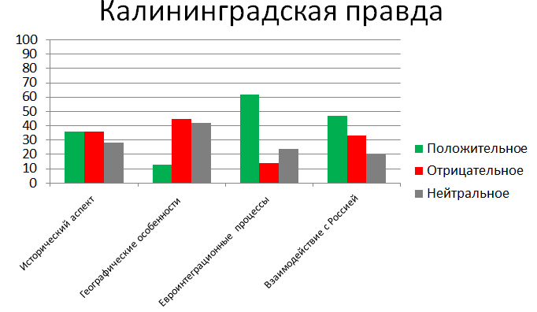
Контент-анализ «Калининградской правды» показал, что СМИ чаще всего публикует на своих страницах материалы, которые посвящены сотрудничеству региона с соседними странами Европейского союза.
Рис. 2 – Результаты контент-анализа газеты «Калининградская правда».
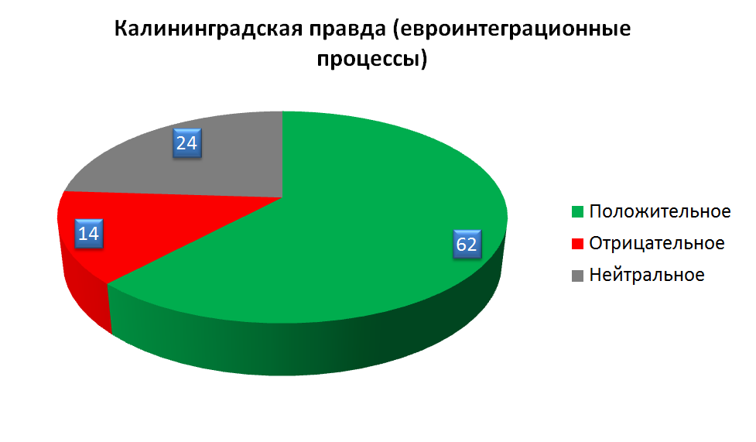
Сотрудничество с европейскими странами по большей части преподносится в положительном ключе. «Калининградская правда» активно публикует материалы о налаживании культурных и экономических связей региона с ближайшими соседями. Речь идет о фестивалях, а также о спортивных мероприятиях – «музыка объединяет народы», «в нем по традиции принимают участие наши соседи – музыканты из Польши, Литвы, Латвии и Германии». Кроме того, в контексте отношений с соседними государствами в публикациях часто возлагаются надежды на более тесное сотрудничество – «готовится программа сотрудничества», «заинтересованы в тесном сотрудничестве», «мосты в Европу». Помимо положительных сторон соседского пребывания со странами ЕС в «Калининградской правде» встречаются материалы, которые имеют отношение к сравнению уровня развития Калининградского региона с Европейскими странами – «преобразования у соседей». Преобладание публикаций на эту тему может сказываться на формировании эксклюзивного типа региональной политической идентичности.
При обращении «Калининградской правды» к исторической категории количество положительных и отрицательных индикаторов совпадает.
Рис. 3 – Результаты контент-анализа газеты «Калининградская правда».
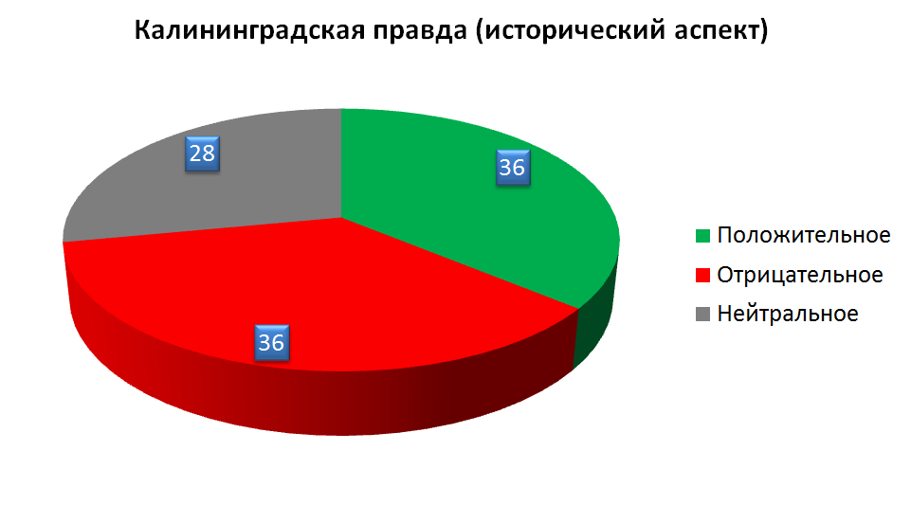
В «Калининградской правде» публикуется множество материалов на историческую тематику. Публикации в равной степени содержат, как материалы, рассказывающие о довоенной истории региона, так и материалы, которые рассказывают жителям региона о послевоенной истории города. «Их вагон отцепили в Кёнигсбергской области, здесь семья и осела», «жизнь первых переселенцев в послевоенную Восточную Пруссию», «история Калининграда – это история моей семьи», «первые жители новой России приезжали сюда, чтобы строить успешную, счастливую жизнь». Подобные истории на страницах регионального издания играют положительную роль при формировании политической идентичности его жителей. Публикации, рассказывающие о жизни региона в советское время создают в сознании населения устойчивую связь с этой местностью, а также служат связкой для поколений, родившихся на этой земле. Подобные материалы в массмедиа региона оказывают влияние на формирование инклюзивного типа региональной политической идентичности.
Вместе с тем, на страницах издания с завидной регулярностью встречаются публикации, в которых предметом для обсуждения становятся вопросы топонимики, а также истории об известных жителях Кенигсберга – «вернуть нашему городу прежнее название Кёнигсберг», «в последнее время происходит явная германизация региона», «уходящая архитектура Кёнигсберга, «стараниями Хоппа в Кёнигсберге появился комплекс Восточной немецкой ярмарки». Акцент на немецко-прусском периоде истории города во многом способствует «германизации региона». Подобные публикации формируют в сознании жителей области идентичность чуждую российскому гражданину, которая характерна для эксклюзивного типа региональной политической идентичности.
При анализе категории, учитывающей географические особенности, выявлено большее количество публикации, которые в негативном ключе подают удаленность Калининградского региона от границ России. «Анклавное положение требует особых подходов к решению проблем из большой России», «наш оторванный от большой России анклав особенно уязвим для всяческих политических потрясений», «здесь живёт миллион наших граждан, и они не должны себя чувствовать отделенными от страны в целом», «к общероссийским экономическим проблемам, связанным с российскими контрсанкциями, для Калининграда добавляются свои, региональные».
Рис. 4 – Результаты контент-анализа газеты «Калининградская правда».
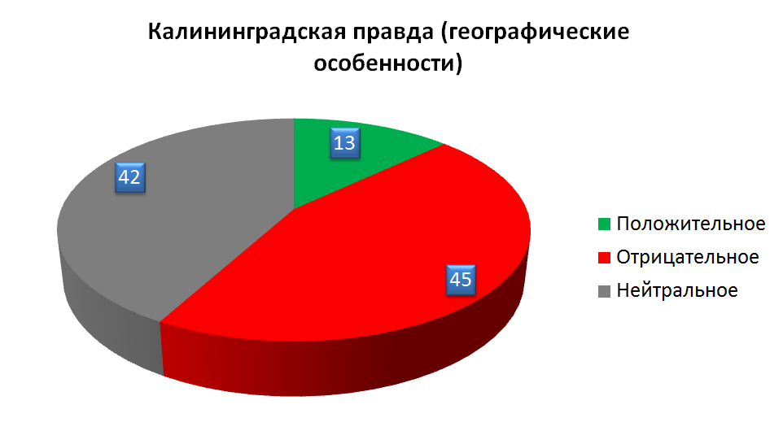
Подобная риторика регионального издания акцентирует внимание жителей города на его географическом положении, а также на необходимости федеральных властей уделять большее внимание субъекту Федерации, который находится в сложном геополитическом положении. Помимо апелляции СМИ к оторванности от «большой России» издание обращает внимание читателей и на положительные стороны такого положения – «для калининградцев, живущих в анклаве, оформление загранпаспорта по-прежнему бесплатное». Кроме того, активно используются индикаторы, которые формируют в сознании жителей региона уникальность области по отношению к другим субъектам РФ – «Калининградская область – особая, другой такой в России нет», «мы – особый регион, и это в истории с дальнобойщиками находит очередное подтверждение». Использование в категории географических особенностей индикаторов, указывающих на уникальность региона, а также акцент на удаленности области от основной территории государства во многом оказывает влияние на формирование региональной политической идентичности эксклюзивного типа. Вопросы, связанные с географической удалённостью региона от основной территории страны поднимаются и в публикациях, имеющие отношение к категории «взаимодействии с Россией». «Оторванный от материка янтарный край стал вдруг во многом впереди России всей», «надо было срочно отчитаться, что всё, оторванная Калининградская область надёжно связана с материком», «мол, она надёжно свяжет по воде оторванную область с материком, став альтернативой поездам и самолётам – сожалению, на деле вышло иначе».
Вместе с тем, при обращении к категории взаимодействии с России чаще всего в СМИ поднимаются вопросы финансирования региона, а также оказания помощи со стороны федерального центра.
Рис. 5 – Результаты контент-анализа газеты «Калининградская правда».
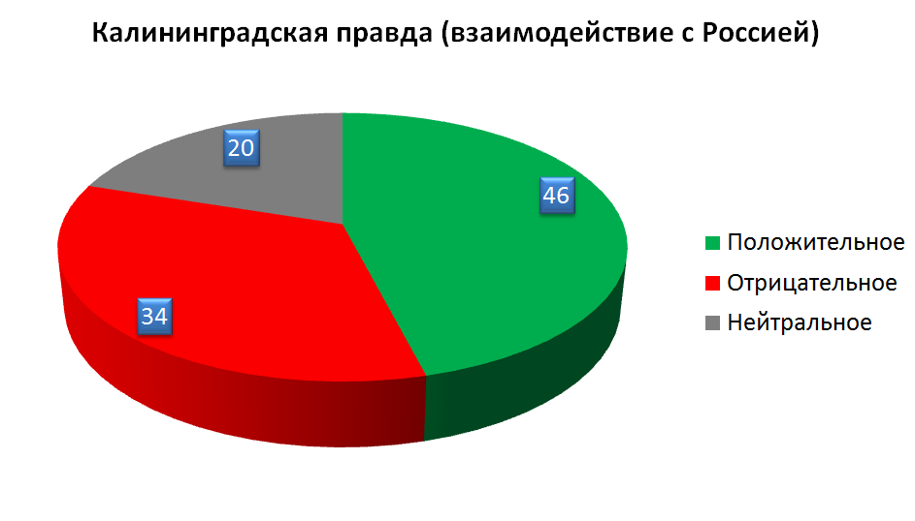
«Благодаря выделенным государством субсидиям впервые появились скидки на авиабилеты для жителей области», «государство платит», «государство помогает», «основывалась на единой и поддерживаемой государством системе патриотического воспитания населения», «государство борется не только экономическими методами», «Николай Цуканов поблагодарил федеральные власти за поддержку Калининградской области», «сегодня только государство может дать толчок экономическому росту». Вместе с тем, встречаются публикации, в которых говорится о недостаточном внимании федерального центра к проблемам региона – «минувшим летом у нас пропали обещанные государством льготные билеты на самолёты», «надежды на то, что государство либо некий добрый дядя озадачатся нашими проблемами».
Стоит отметить, что при обращении к категории «взаимодействия с Россией» в печатном издании «Калининградская правда» практически не встречаются публикации, в которых говорилось бы о налаживании культурных связей с «большой Россией». В основном публикации с упоминанием федерального центра содержат информацию об экономическом сотрудничестве, финансировании региона, а также критике федерального центра из-за невозможности решить проблемы региона, находящегося в самом центре Европы. Подобная риторика регионального издания формирует негативное отношение жителей региона к федеральному центру.
Таким образом, контент анализ регионального печатного издания показал, что на формирование региональной политической идентичности оказывает влияние обращение издания к досоветской истории региона, а также освещению соседских отношений с европейскими государствами. Кроме того, газета «Калининградская правда» делает акцент на удаленность региона от «большой России». Преимущественно публикации в газете «Калининградская правда» способствуют формированию инклюзивного типа региональной идентичности, который не идет в разрез с идентичностью общегосударственной. Вместе с тем в материалах издания встречаются публикации, которые способны оказывать воздействие на формирование эксклюзивной идентичности.
В публикациях печатного регионального издания «Новые колеса» преобладают отрицательные индикаторы, которые оказывают негативное влияние на формирование региональной политической идентичности. При освещении исторических вопросов издание апеллирует к немецко-прусскому, уделяя незначительное внимание советскому периоду.
У издания существует отдельная рубрика, которая рассказывает об истории немецких достопримечательностей, а также известных кенигсбержцах. «Сегодняшняя “прогулка” по Кёнигсбергу опасна. Ибо “гуляем” мы тайными тропами сатанистов», «в семье рабочего Пауля Волькена родился мальчик, которого назвали Ханс Отто Волькен», со времён правления Тевтонского ордена в Кёнигсберге – в отличие от “материковой” Германии – нарушать закон считалось, в общем-то, доблестью», часть уникального исторического облика бывшего Кёнигсберга».
Рис. 6 – Результаты контент-анализа газеты «Новые колеса».
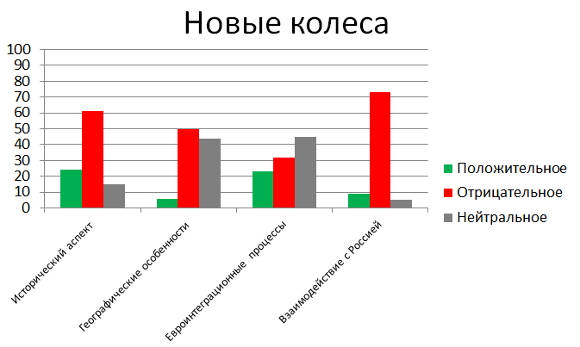
Рис. 7 – Результаты контент-анализа печатного издания «Новые колеса».
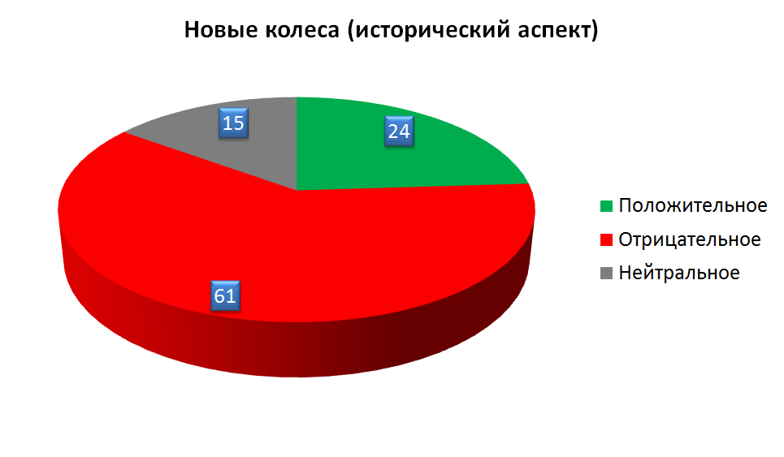
Подобные публикации на страницах издания способствуют германизации региона, а также формированию региональной политической идентичности, отличной от идентичности граждан России. Вместе с тем, на страницах издания все же можно встретить публикации, в которых рассказывается о советском периоде в истории города – «Восточная Пруссия глазами советских переселенцев», «бросили навстречу вторгнувшимся в Восточную Пруссию русским войскам», «будет советский, постсоветский период. Настоящее время. Обязательно надо показать наших знаменитых людей».
Незначительное количество публикации, посвящено географическим особенностям региона. При этом всего 6 процентов публикации, которые имеют отношение географическим особенностям региона, преподносятся в положительном ключе. Более 50 процентов публикации имеют негативную коннотацию.
Рис. 8 – Результаты контент-анализа печатного издания «Новые колеса».
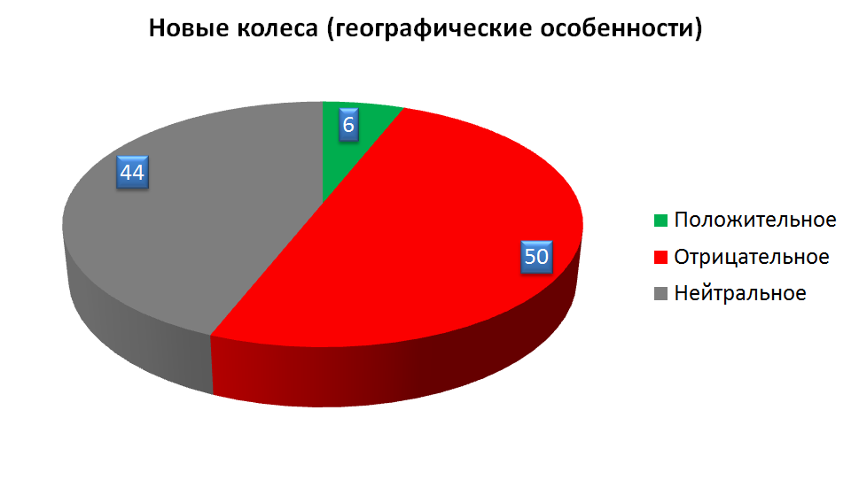
Вопросы удаленности региона от основной части страны освещаются по большей части в негативном ключе – «не “особой экономической”, и тем более – не “зоной”, а “тридевятым” краем, где мифы вплетались в реальность, а “понаехавшие” становились “коренными”». Большое внимание при апелляции к географическим особенностям уделяется экономическим вопросам, среди них функционированию на территории региона режима особой экономической зоны – «закончатся все преференции по особой экономической зоне», «область давно готовится к пресловутой проблеме-2016». На страницах издания можно встретить публикации с положительным отношением к европейскому опыту – «да вот вы посмотрите на заграницу. Там все улыбаются, довольны жизнью, а у нас все агрессивные», «в Литве и Польше в каждом озере разводят карпа, белого амура». Соседние государства даже не рассматриваются как заграница – «если не считать по-настоящему “заграницей” Литву-Польшу-Германию-Чехию (а кто их, собственно, считает?!), то ехать надо куда-нибудь далеко».
В публикациях, которые имеют отношение к взаимодействию с Россией аналогично «Калининградской правде» освещаются вопросы, имеющие отношение к экономическим связям «как были использованы федеральные денежки», в «следующий год нам наконец-то хоть что-то пообещало федеральное правительство».
Рис. 9 – Результаты контент-анализа печатного издания «Новые колеса».
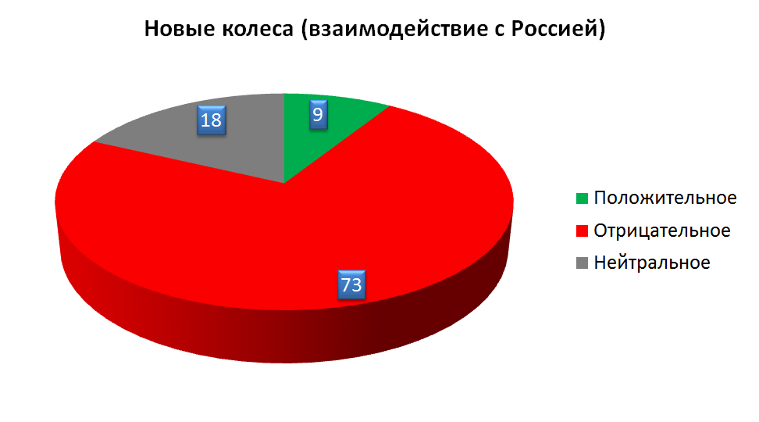
При этом на страницах издания можно встретить публикации, которые свидетельствуют о цивилизационных различиях между областью и центральной Россией – «такая уж у этого города судьба – быть самым “иностранным” в своём государстве». Подобная риторика регионального печатного издания может оказывать негативное влияние на формирование региональной идентичности. Таким образом, в умах населения региона могут формироваться идеи, которые основаны на ценностных различиях между жителями России и Калининградской области. Это в свою очередь способствует формированию эксклюзивного типа региональной идентичности.
Рис. 10 – Результаты контент-анализа печатного издания «Новые колеса»
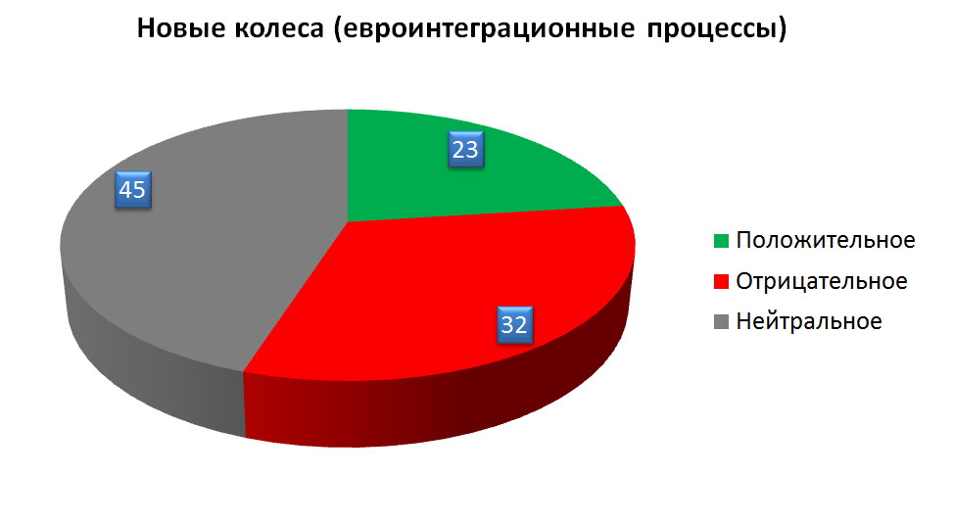
Таким образом, контент-анализ публикаций печатного издания «Новые колеса» показал, что издание активно апеллирует к освещению исторических вопросов. Практически в каждом номере издания можно встретить статьи, которые посвящены истории Кенигсберга. Подобные исторические публикации способствуют германизации региона. В свою очередь, германизация региона оказывает существенное влияние на формирование идентичности жителей области. С подобными публикациями в сознании населения формируется цивилизационное преимущество Пруссии перед СССР, что несет в себе опасность для нарушения исторической памяти жителей области, а также утрате исторической связи с основной частью страны.
Интернет портал «Новый Калининград» помимо освещения исторических вопросов, акцентирует внимание читателей на взаимоотношениях региона с федеральным центром.
Рис. 11 – Результаты контент-анализа информационного портала «Новый Калининград».

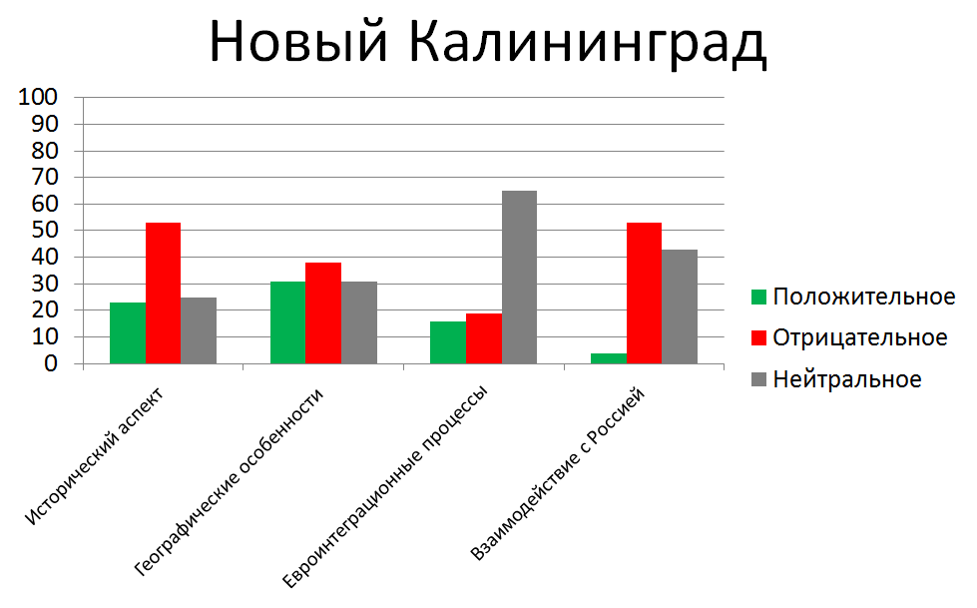
Рис. 12 – Результаты контент-анализа информационного портала «Новый Калининград».
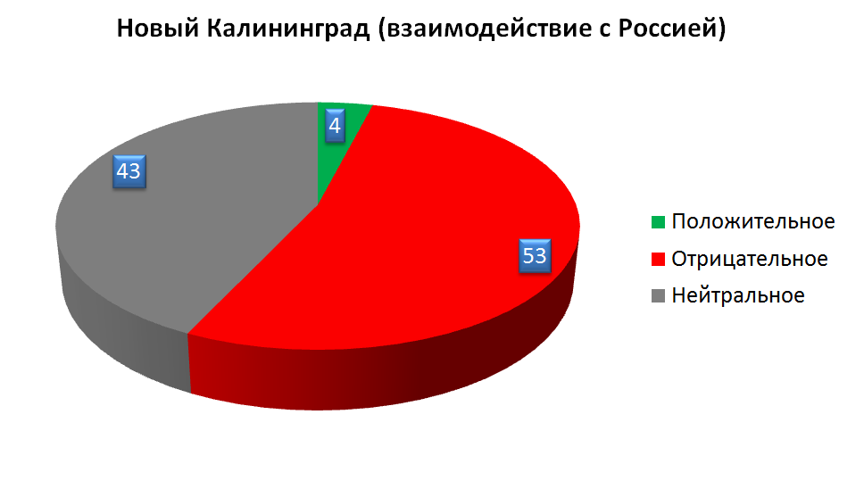
По большей части в публикациях, в которых идет речь о взаимоотношениях с основной территорией страны, подвергаются критике федеральные власти. «Федеральные власти решили наконец, что прилично должна выглядеть не только Москва», «ну а традиционное отношение федеральной власти к Калининграду, как к чемодану без ручки», «механизм субсидий на проблему-2016 требует донастройки», «обратить внимание федеральных властей на то, что в регионе происходит резкое ухудшение социально-экономической ситуации», «с федеральными властями невозможно договариваться, с региональными – гораздо проще», «всё в государстве в части борьбы с коррупцией происходит». Критика основана на вопросе нежелания федерального центра видеть проблемы региона, а также обращать внимания на ухудшение социально-экономических показателей. Стоит отметить, что помимо освещения изданием экономических связей с государством редко можно встретить публикации на другую тематику. Отношения с федеральным центром завязаны лишь на субсидиях, преференциях, а также вопросах поддержки региона. При этом делается акцент на том, что федеральному центру не удается справиться с проблемами региона.
Кроме того, издание в публикациях интернет портала встречаются индикаторы, свидетельствующие о слабых связях региона с федеральным центром – «слабые связи с материковой частью страны».
Рис. 13 – Результаты контент-анализа информационного портала «Новый Калининград».
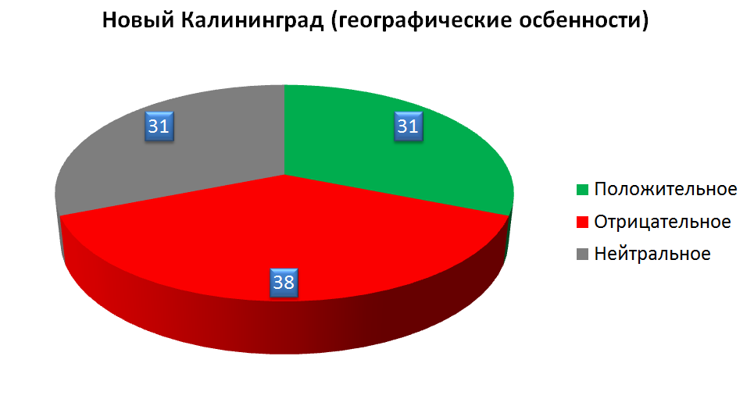
В целом при освещении географических аспектов СМИ делают акцент на уникальности региона – «находится под особым вниманием», «особая миссия Калининградской области», «с превращением нашей области в российский эксклав возникло много сложных вопросов».
При обращении к тематике связей с европейскими государствами на страницах Интернет-портала можно встретить преимущественно публикации, которые восхваляют опыт соседних Польши и Литвы.
Рис. 14 – Результаты контент анализа информационного портала «Новый Калининград».
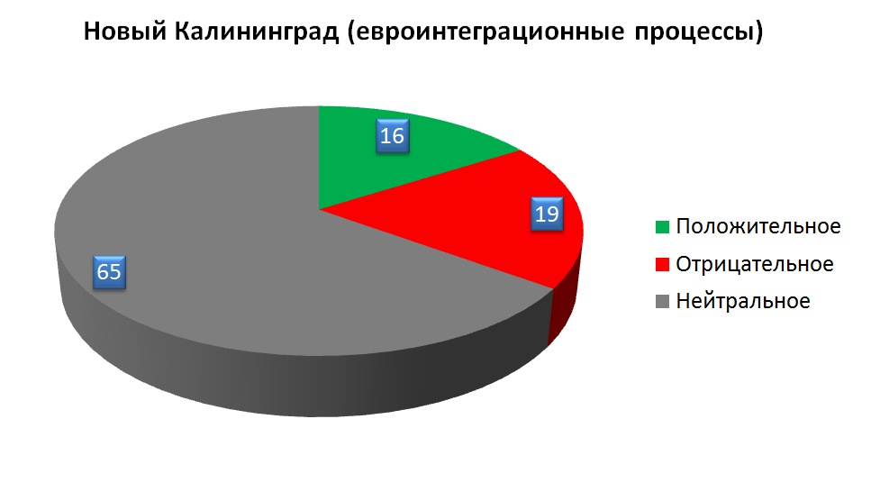
«Аналитики называют опыт Польши», «а в соседней Польше с этим немного получше», «выезжая в сопредельные государства, в ту же Польшу и Литву, мы видим, сколько там людей занимаются велосипедным спортом, байдарками», «им проще поехать в Польшу или Литву и привезти продукт откуда», «теперь Вика поедет в Литву, в клинику Абромишкис», «в правительстве предложили ориентироваться на Польшу в вопросах развития водного туризма», «ощущение, что денег нет, чтобы конкурировать с соседями по качеству дорожного строительства», «от нашей транспортной схемы западные урбанисты были в шоке». Подобные публикации, сравнивающие уровень жизни с соседними странами, а также развитие инфраструктуры, наряду с публикациями, в которых федеральные власти подвергаются критике, негативным образом сказываются на образе федерального центра в глазах жителей региона.
«Новый Калининград», как и печатные издания «Калининградская правда» и «Новые колеса», активно обращается к немецко-прусскому периоду истории региона. «Истории основания университета Альбертина и великом философе», «прогулка по району Ратсхоф», «средневековый Штайндамм и его ужасы», «Амалиенау: архитектура хорошей жизни», «Кёнигсбергизация: как ремонтируют дома в Калининграде», «Хуфен – это бывшая окраина Кенигсберга».
Рис. 15 – Результаты контент анализа информационного портала «Новый Калининград».
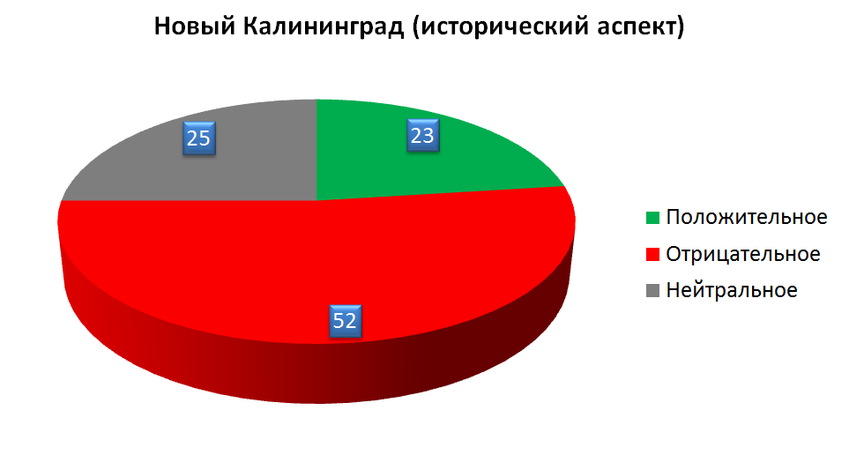
Вместе с тем, на страницах издания встречаются публикации, имеющие отношение к советскому периоду, а также штурму города – «по случаю 72-й годовщины штурма Кенигсберга из бюджета было выделено 410 тысяч», «боев и подвигов советских воинов в период штурма Кёнигсберга» «в областном центре сейчас проживают 83 участника штурма, «символично, что на дни штурма Кенигсберга выпал православный праздник Благовещения Пресвятой Богородицы». Таким образом, Интернет-портал «Новый Калининград» активно учувствует в формировании региональной политической идентичности Калининградской области. Проанализированные публикации позволяют сделать вывод о том, что влияние на сознание жителей региона оказывается преимущественно через критику федеральных инициатив, а также нежелание федерального центра видеть проблемы региона. Вместе с тем, в публикациях портала апеллируют к успешному опыту соседних европейских государств. Такая подача материала способна вызвать недовольство населения региона политикой федерального центра, а также привести к антиправительственным выступлениям.
Рис. 16 – Результаты контент-анализа информационного портала «Клопс».
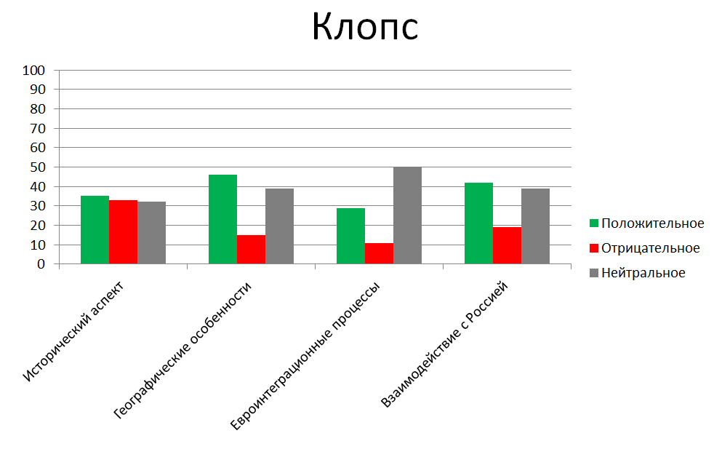
Рис. 17 – Результаты контент-анализа информационного портала «Клопс».
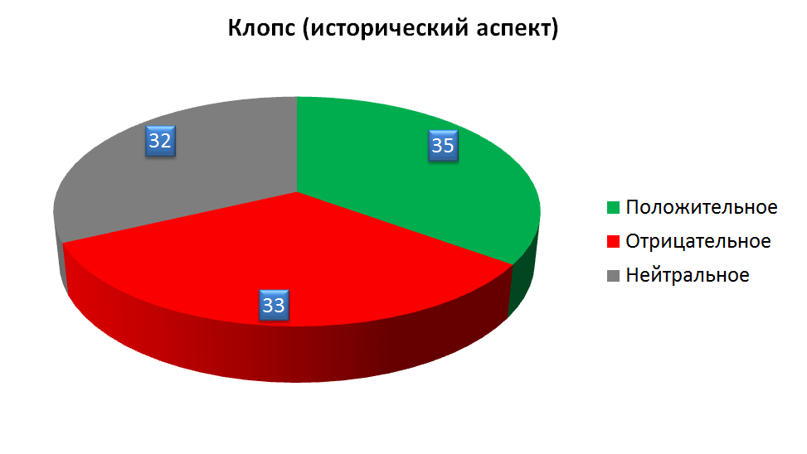
Информационный портал «Клопс», как и другие СМИ региона, в публикациях обращается к историческому аспекту. Чаще всего на страницах портала публикуются материалы, оказывающие положительное влияние на формирование идентичности жителей региона – «о подготовке области к празднованию важной даты – 70-летия штурма Кенигсберга», «молодёжной акции, посвящённой 70-й годовщине штурма города-крепости Кёнигсберга», «первые жители новой России приезжали сюда, чтобы строить успешную, счастливую жизнь», «тысячи калининградских школьников написали сочинение к годовщине штурма Кёнигсберга». Вместе с тем, присутствуют публикации, оказывающие влияние на германизацию – «калининградский архитектор обустроит исторический центр по примеру замков Восточной Пруссии», «история кирхи памяти Герцога Альбрехта». Но есть и публикации, которые способствуют установлению культурных связей с основной территорией страны – «московский "D'театр" сыграл спектакль Иван Грозный», «открывается выставка, посвящённая Андреевскому флагу», «в рамках реализации федеральной программы Культура России».
Связь с федеральным центром строится на финансировании области – «все те усилия, которые были сделаны на федеральном и региональном уровне, позволили нам реализовать проект», «область получит из федерального бюджета деньги на создание инфраструктуры», «калининградская область получит более 4,3 млн рублей на обустройство парков и скверов».
Рис. 18 – Результаты контент-анализа информационного портала «Клопс».
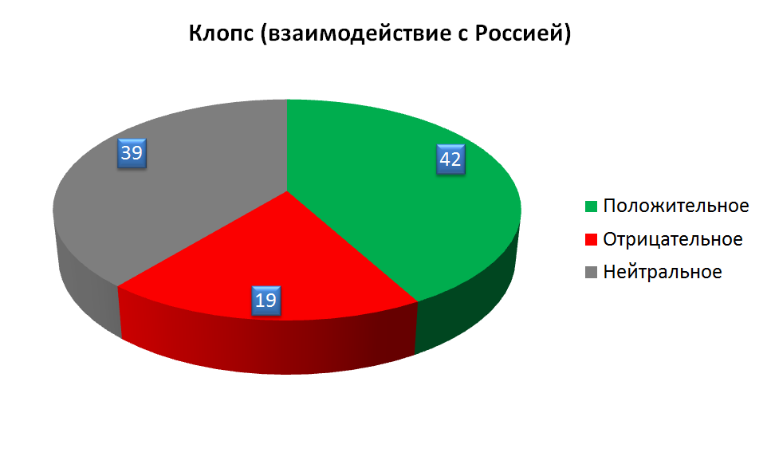
Публикации с упоминанием соседних стран также основаны на сравнении – «в Ольштыне живут дольше и больше зарабатывают».
Рисунок 19 – Результаты контент-анализа информационного портала «Клопс».
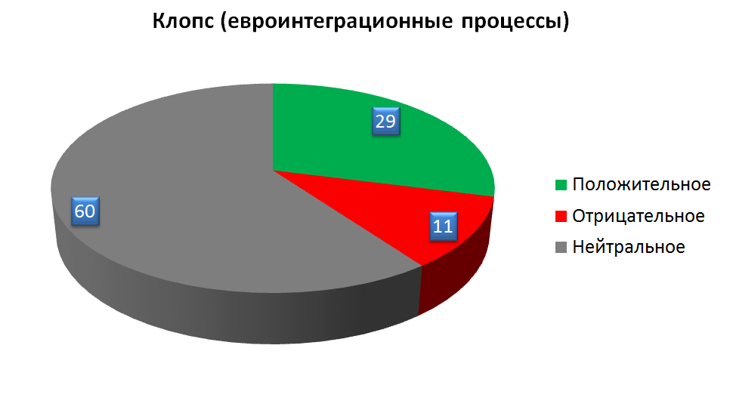
Подобная риторика регионального интернет портала негативно сказывается на формировании идентичности в контексте идентичности общегосударственной. Уровень жизни, а также инфраструктура сопредельных государств существенно отличается от уровня жизни населения ближайших к Калининградской области российских регионов (Псковская область). Таким образом, жители Калининградской области начинают идентифицировать себя с жителями европейских государств, а также требовать соответствующих европейским странам условий жизни.
При обращении к категории географических особенностей региона интернет издание «Клопс» по большей части использует положительные индикаторы. Большое внимание уделяется транспортной удаленности региона, а также связям с Польшей и Литвой.
Таким образом, в публикациях интернет издания «Клопс» делается большой акцент на историческом развитии Калининградского региона. Значительное количество публикации подается в нейтральном ключе. Вместе с тем, в материалах портала присутствует индикаторы, способные оказывать влияние на формирование региональной политической идентичности.
Рис. 20 – Результаты контент-анализа информационного портала «Клопс».
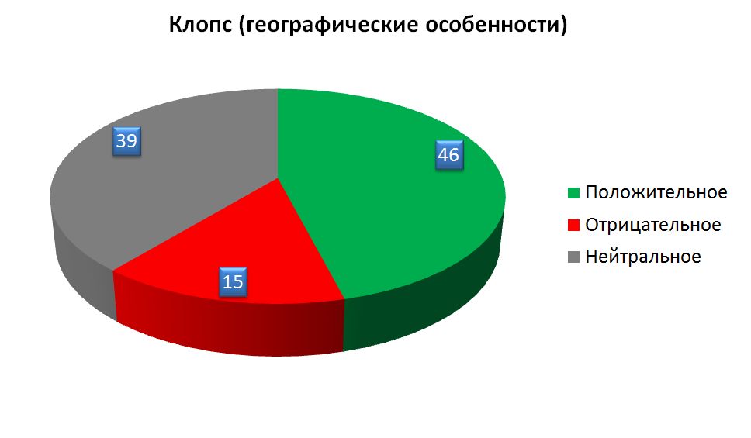
Проведенный контент-анализ региональных СМИ позволяет сделать вывод о том, что региональные массмедиа принимают активное участие в формировании политической идентичности региона. Влияние, которое СМИ оказывают на формирование идентичности региона основано, прежде всего, на обращении к исторической проблематике, географической уникальности региона, сравнении региона с ближайшими странами европейского союза, а также критике федерального центра.
На основании контент-анализа можно выделить медийные факторы, способствующие формированию региональной политической идентичности. Наибольшее число публикации в СМИ связано с обращением массмедиа области к немецко-прусскому периоду истории области. Это позволяет выделить «германизацию» в качестве медийного фактора формирования политической идентичности региона. Германизация региона, в которой активное участие принимают областные СМИ с помощью публикации, посвященных истории прусско-немецкого периода региона оказывают негативное влияние на отождествлении жителей области себя с жителями центральных регионов России, а также способствуют формированию региональной политической идентичности эксклюзивного типа. Кроме того, германизация региона может, служить удобрением почвы для дальнейшей экспансии европейских ценностей, а также отождествлению себя жителями области с другими государствами, а не Россией.
Еще одним медийным фактором, к которому апеллируют СМИ при формировании идентичности, сравнивая область, прежде всего с соседними странами ЕС можно назвать «европеизацию». Европеизация региона обусловлена, прежде всего, географическим положением области, тесными контактами с соседними странами в экономической и культурной сферах.
Кроме того, региональные СМИ активно критикуют федеральные власти за невнимание к проблемам региона. Подобная критика позволяет выделить еще одну категорию «антифедерализм» в качестве медийного фактора, к которому обращаются СМИ, участвуя в процессе формирования региональной политической идентичности. Наряду с этим анализ публикации областных СМИ фиксирует значительное число публикации, которые имеют отношение к географическому положению региона. В СМИ активно обсуждаются проблемы, вызванные удаленностью региона от федерального центра. «Анклавность» – еще один медийный фактор, оказывающий влияние на идентичность жителей региона.
Таким образом, в ходе анализа были выделены следующие медийные факторы, оказывающие влияние на формирование политической идентичности Калининградской области в качестве субъекта Федерации – фактор «германизации», «европеизации», «антифедерализм», «анклавность».

Заключение
Интенсивность и направление формирования региональной политической идентичности является одной из актуальных проблем современной России. В условиях социально-экономической напряженности ярко выраженная региональная политическая идентичность способна стать катализатором такого пагубного для любого государства явления, как сепаратизм. Целью данной магистерской диссертации было выявление степени влияния массмедиа на формирование региональной политической идентичности западного анклава Российской Федерации на Балтике – Калининградской области.
В работе были рассмотрены историко-политические и этно-культурные аспекты Калининградского региона. Было выявлено, что историко-географические особенности региона оказывают наибольшее влияние на формирование политической идентичности. Вместе с тем, процесс формирования региональной политической идентичности тесно связан со средствами массовой информации. СМИ являются одним из основных элементов, способным оказывать влияние на процесс формирования идентичности жителей региона. СМИ сегодня выступают в качестве важного политического института, который выполняет ряд политических функций, обладают большими возможностями влияния на политические, социальные, этнополитические процессы в обществе. Применительно к процессу формирования региональной политической идентичности СМИ способны оказывать влияние на формирование как эксклюзивной, так и инклюзивной идентичности.
Кроме того, исследование показало, что региональные СМИ, входящие в эмпирическую базу диссертационного исследования, имеют значительный охват аудитории (жителей Калининградской области). Кроме того, издания входящие в эмпирическую базу, в основном являются негосударственными, а принадлежат частным лицам. Все анализируемые издания являются региональными, а тематика изданий преимущественно общественно-политическая.
Главным итогом диссертационного исследования стало выделение медийных факторов, оказывающих влияние на формирование региональной политический идентичности на территории Калининградской области. Под медийным фактором понимается тематическая направленность публикаций в прессе региона, способная оказывать влияние на сознание жителей области с целью формирования их идентичности. Проведенный контент-анализ изданий, входящих в эмпирическую базу диссертационного исследования позволил выделить 4 медийных фактора – «германизация», «европеизация», «антифедерализм», «анклавность».
Фактор «германизации» характеризуется публикациями в СМИ региона, которые имеют отношение к его досоветской истории. В материалах, посвященных немецко-прусскому периоду истории Калининградской области, публикуется информация об известных жителях Кенигсберга, памятниках архитектуры, которые были разрушены во время войны. Кроме того, поднимаются вопросы о восстановлении объектов культурного наследия, а также вопросы, связанные с возвращением немецких названий городам и улицам. Стоит отметить, что СМИ активно публикуют материалы и анонсы, в которых говорится о праздниках, которые отмечались в Кенигсберге. Под якобы исторической преемственностью, которую поддерживают региональные СМИ, может скрываться осознанная политика региональных элит, направленная на германизацию субъекта Российской Федерации. Активное участие региональных СМИ в германизации Калининградского региона способствует формированию региональной идентичности эксклюзивного типа, которая идет в разрез с идентичностью общегосударственной.
Германизация региона, а также активное участие в ней региональных СМИ, несет в себе негативные последствия для России в целом, может являться удобрением почвы для дальнейшей экспансии европейского образа жизни, европейских ценностей. Подобная экспансия ведет к существенному разрыву связей между «материковой» частью страны и ее западным анклавом.
Фактор «европеизации» также несет в себе предпосылки формирования региональной политической идентичности эксклюзивного типа. При этом стоит отметить, что большинство публикаций в СМИ региона, которые имеют отношение к соседским связям Калининградской области с европейскими государствами, основаны на освещении тем приграничного сотрудничества, а также установления культурных связей с сопредельными государствами. Серьезную опасность с точки зрения негативного влияния на формирование региональной политической идентичности представляют публикации, направленные на сравнение уровня жизни калининградцев и европейцев. Массмедиа региона при обращении к фактору «европеизации» могут способствовать разрыву связей с большой Россией, а также формированию идентичности жителей региона, отличной от идентичности жителей России.
Фактор «анклавности», который активно используют региональные СМИ, заключается, прежде всего, в обращении массмедиа к проблемам транспортной доступности региона. Кроме того, СМИ региона при обращении к фактору «анклавности» культивируют в сознании населения области образ уникального и особенного субъекта Федерации. В публикациях, которые имеют отношение к фактору «анклавности», также поднимаются вопросы невнимания федерального центра к проблемам транспортной доступности региона. Таким образом, фактор «анклавности» является значимым в формировании региональной политической идентичности эксклюзивного типа.
Фактор «антифедерализма» основывается на критике федеральной власти региональными СМИ. Во многих публикациях региональной прессы поднимаются проблемы, для решения которых федеральный центр не принимает должных мер. Массмедиа региона при освещении тем, которые связаны с взаимодействием с федеральными властями, делают акцент на том, что Москва не видит проблем региона, а также уделяет мало внимания проблемам региона. Кроме того, публикации, которые имеют отношение к взаимодействию с федеральным центром, содержат, по большей части, информацию об оказании финансовой помощи региону. Крайне мало внимания уделяется установлению культурных связей с материковой частью страны. Акцент на нежелании руководства государства видеть проблемы региона формирует негативное отношение среди жителей региона к власти.
Антифедеральные настроения жителей при ухудшении социально-экономической обстановки в регионе способны оказать влияние на протестную активность на территории западного анклава. Так, высокий протестный потенциал жителей региона был зафиксирован еще в 2009 году. Когда из-за повышения транспортного налога жители области были вынуждены выйти на улицу. Итогом крупнейших акции протеста стала отставка действующего губернатора - «москвича», а также утверждение на пост губернатора «местного» человека. Антифедеральные настроения жителей области, которые культивируют, в том числе, региональные СМИ в совокупности с «германизацией», «европеизацией», а также «анклавностью» региона, способствуют формированию эксклюзивного типа региональной политической идентичности. Как отмечалось в первой главе диссертации, формирование региональной политической идентичности эксклюзивного типа может стать причиной актуализации сепаратистских тенденций на территории региона.
Таким образом, региональным массмедиа, а также федеральным властям необходимо обеспечить сохранение развивающийся в регионе социально-территориальной общности как части российского социума, то есть сохранение российской идентичности. Необходимо обеспечить экономический, социальный и культурный суверенитет России в регионе и эффективное управление им. Между тем, председатель Правительства РФ Владимир Путин (на тот момент) заявил о нежелании предоставлять преференции Калининграду, подобные слова прозвучали на встрече с участниками студенческих строительных отрядов в 2011 году. Исполнительная власть заявила: «Мы не хотим делать исключение ни для одного региона. У нас все граждане России должны иметь равные возможности». Подобная риторика в отношении региона должна смениться пониманием уникальности самого западного субъекта России, имеющего для всей страны важное стратегическое и геополитическое значение. В массовом сознании Калининградская область осмысленна как «Остров России», по причине своего эксклавного положения, но хотелось бы, чтобы над этим клише превалировал предвыборный лозунг одной из партий, который украшал город в избирательный период «Мы не островок России, мы – единая Россия!»

Список литературы
I. Монографии, научные сборники и статьи
- Андерсон Б. Воображаемые сообщества. М.: Канон-Пресс-Ц; Кучково поле, 2001. 288 с.
- Андерсон Б. Нации и национализм / пер. с англ. М.: Праксис, 2002. 416 с.
- Ачкасов В. А. Региональная идентичность в российском политическом пространстве: «калининградский казус» // Политэкс. 2005. № 3. С. 57-60.
- Бакшин В. В. Оформление газет разного типа. – М., 1981. С 72.
- Берендеев М. В. Кто мы? Калининградцы в поисках идентичности // Социс. 2007. № 4. С. 127-132.
- Бочаров А. В. Методологические и эмпирические аспекты изучения региональной сибирской идентичности в информационном поле региональных СМИ // Вестник Томского государственного университета. Серия «История». 2012. № 2 (18). С. 81-91.
- Букин В. П., Осташков A. B., Неделько С. И., Ретинская В. Н. Социальная ответственность СМИ в контексте модернизационных процессов в регионе // Регионология. 2010. № 4. С. 274-280.
- Винокуров Е. Ю. Теория анклавов. Калининград: Tерра Балтика, 2007. 342 с.
- Гаврилина Л. М. «Калининградский текст» как репрезентация региональной идентичности // Лабиринт (Журнал социально-гуманитарных исследований). 2013. № 5. С. 88-99.
- Гинзбург С. Калининградские интересы в зеркале российско-европейского партнерства // Россия и Европейский союз. М.: РОО «Содействие сотрудничеству института им. Дж. Кеннана с учеными в области социальных и гуманитарных наук», 2004. — С. 231-238.
- Гельман В. Региональные политические элиты и стратегии региональной идентичности в современной России // Центр и региональные идентичности в России / Европ. ун-т в С.- Петербурге, Фак. полит. наук и социологии ; под ред. В. Гельмана и Т. Хопфа. – СПб.; М. : Изд-во Европейского университета в Санкт-Петербурге: Летний сад, 2003. С. 187-254.
- Губогло М.Н. Идентификация идентичности. Этносоциологические очерки / М. Губогло - Москва : Наука, 2003 – 764 с.
- Городилов А. А. Россия в центре Европы. Калининград, 1998; XXI век: Свободная зона и особый статус. Калининград, 2001. 136 с.
- Давидов Д., Чекалина Т. Калининград: плюсы и минусы эксклавности // Космополис. 2008. № 2 (21). С. 141-146.
- Клемешев А. П. Эксклавность в условиях глобализации. Калининград.: Изд-во Российского государственного университета имени Иммануила Канта, 2007. 132 с.
- Клемешев А. П. Об устойчивости калининградского социума // Регион сотрудничества. Вып. 17. Дискуссионные вопросы регионального развития. Калининград, 2001. С. 4-12.
- Клемешев А. П., Люейер П., Федоров Г. М. Управление региональным развитием: Государственное регулирование экономики, основы региональной политики и социально-экономическое развитие Калининградской области: Учебно-метод. пособие / Под ред. Г. М. Федорова. Калининград.: Изд-во Калинингр. ун-та, 1999. 44 с.
- Колосов В. А., Галкина Т. А., Криндач А. Д. Территориальная идентичность и межэтнические отношения// Полис. 2001. № 2 (61).
- Корконосенко С. Г. Основы журналистики : учебник. М.: Аспект Пресс. 2001. 287 с.
- Костяшов Ю. В. О национальной культуре, этнографическом облике и социокультурной адаптации советских переселенцев в Калининградскую область (1945-1940 гг.) // Национальные отношения в новой и новейшее время: теория и политическая практика. Калининград, 2000. С. 66-68.
- Крылов М. П. Региональная идентичность в Европейской России. М.: Новый хронограф, 2010. 240 с.
- Кувенева Т. Н., Манатов А. Г. Формирование пространственных идентичностей в порубежном регионе // Социс. 2003. № 7. 84 с.
- Леонтьев А. А. Психолингвистические приемы введения в заблуждение реципиентов СМИ и политической пропаганды // Психологическая экспертиза ксенофобии в средствах массовой информации. М., 2003. 52 с.
- Макаров В. П. Формирование глобального информационного пространства. // Вестник МГУ. Сер. 18. 2005. № 3. С. 3-19.
- Макарычев А. С. Регионализм, федерализм и ценности открытого общества // Регион в составе Федерации: политика, экономика, право. Н. Новгород, 1999. 174 с.
- МакКуэйл Д. Журналистика и общество / пер. с англ. М.: МедиаМир, 2013. 368 с.
- Миненков Г. Я. Идентичность как предмет политического анализа // Политическая идентичность и политика идентичности. Т. 1. Идентичность как категория политической науки: словарь терминов и понятий. М., 2005. 129 с.
- Назукина М. В. Граница в дискурсе идентичности региональных сообществ России // Вестник Пермского ун-та. Сер. Политология. 2007. № 1. С. 11-17.
- Нечаев В. Д. Региональный миф как фактор становления российского федерализма // Развитие политической науки в российских университетах. Сб. материалов Всерос. науч. конференции. Самара, 1999. 27-39 с.
- Ноженко М. Северо-Запад России: регион или регионы?. СПб.: НОРМА, 2010. – 164 с.
- Нойманн И. Использование «другого». Образы Востока в формировании европейских идентичностей / пер. с нем. – М.: Новое издательство, 2004. – 336 с.
- Петров Н. Формирование региональной идентичности в современной России // Центр и региональные идентичности в России / ред. В. Гельман, Т. Хопф. – СПб., 2003. – С. 125-186.
- Попова О. В. Политическая идентификация в условиях трансформации общества. – СПб.: Изд-во СПбГУ, 2002. – 258 c.
- Попова О. В. Политический анализ и прогнозирование: учебник/ М.: Аспект Пресс, 2011. 179 с.
- Прохоров Е. П. Введение в теорию журналистики. М.: Аспект Пресс, 2011. 351 с.
- Реснянская Л. Л. Общероссийские газетные издания // Вестник МГУ. Сер. 10. Журналистика. 2000. № 4. С. 3-14.
- Роккан С. Центр-периферийная полярность / С. Роккан // Политическая наука. – 2006. - №6. - С. 73-101.
- Савинов Л. В. Элементы российской этнополитики // Социум и власть. – 2009. – № 1. – С. 46-49.
- Савинов Л. В. Этнополитика в региональном измерении. – Новосибирск: Изд-во СибАГС, 2012. – 388 с.
- Семененко И. С. Национальные практики формирования гражданской идентичности: опыт сравнительного анализа // Идентичность как предмет политического анализа. Сб. ст. по итогам Всероссийской научно-теоретической конференции (ИМЭМО РАН, 21-22 октября 2010 г.). Редколлегия сборника: И. С. Семененко (отв. редактор) и др. М.: ИМЭМО РАН, 2011. – С. 86-100.
- Смородинская Н. Судьба Калининграда: глобальное измерение // Pro et Contra. 2003. Т. 8. № 2. 70 с.
- Сорокин П. Система социологии. В 2-х томах. Т.2. М.,1993. 343 с.
- Тишков В. А. Этнология и политика. Научная публицистика / В.А. Тишков. - Москва, 2001. – 240 с. Семененко И. С. Политическая идентичность в контексте политики идентичности / И. С. Семененко // ПОЛИТЭКС. - 2011. - №2. – С.5-24.
- Туровский Р. Ф. Региональная идентичность в современной России // Российское общество: Становление демократических ценностей? М.: Гендальф, 1999. С. 87-136.
- Филиппов В. Р. Критика этнического федерализма / В.Р. Филиппов. – Москва: Центр цивилизационных и региональных исследований РАН, 2003. – 380 с.
- Федоров Г. М., Зверев Ю. М. Калининградские альтернативы. Калининград.: Изд-во Калинингр. ун-та, 1995. С. 31-42.
- Хобсбаум Э. Изобретение традиций / пер. с англ. // Вестник Евразии. – 2000. – № 1. – С. 47-62.
- Хобсбаум Э. Нации и национализм после 1780 года / пер. с англ. – СПб.: Алетейя, 1998. 305 с.
- Эриксон Э. Идентичность: юность и кризис / пер. с англ. / Общ. ред. и предисл. А. В. Толстых. – М.: Изд. группа Прогресс, 1996. 344 с.
- Ядов В. А. Стратегия социологического исследования. М., 2001. 567 с.
- Neumann I. B. Russia as Central Europe’s Constituting Other // East European Politics and Societies. 1993. Vol. 7. № 2.30. P. 349-369.

Интернет-источники
- From Siberia to Kaliningrad: the fledgling independence movements gaining traction in Russia // The Guardian [Электронный источник] URL: http://www.theguardian.com/world/2014/aug/15/russia-fledgling-independence-movements [14.05.2016]
- Большаков С. Н. Проблемы региональной идентичности в российском политическом пространстве // Управленческое консультирование. 2003. № 1. [Электронный источник] URL: http://www.dialogvn.ru/uk/2003/n01/s03-l-06.html [29.04.2017]
- В Калининграде зреет не изученный вид сепаратизма // РуГрад [Электронный источник] URL: http://rugrad.eu/smi/448510/?sphrase_id=260500 [12.03.17]
- В Калининградской области вдвое сократилось число газет и журналов // Новый Калининград [Электронный источник] URL: https://www.newkaliningrad.ru/news/briefs/community/7757959-v-kaliningradskoy-oblasti-vdvoe-sokratilos-chislo-gazet-i-zhurnalov.html [13.05.2016]
- В России зарождаются движения за федерализацию регионов // ИноПресса [Электронный источник] URL: http://www.inopressa.ru/article/18aug2014/guardian/federalism.html [23.05.16.]
- Власти Калининграда намерены восстановить Королевский замок // РИА Новости [Электронный источник] URL: https://ria.ru/tourism/20160920/1477415735.html [26.04.17]
- Гинзбург: митинг в Калининграде – транзитный удар Путину // ИноСМИ [Электронный источник] URL: http://inosmi.ru/russia/20100202/157938057.html [13.03.16]
- Давыдов И. Масс-медиа российского интернета. Основные тенденции развития и анализ текущей ситуации // Русский Журнал, 2000. [Электронный источник] URL: http://www.russ.ru/politics/20000928_davydov.html [12.05.2016.]
- Дом советов, или Проклятие древних пруссов // Калининградская правда [Электронный источник] URL: http://www.kaliningradka.ru/site_pc/region/index.php?ELEMENT_ID=83203 [16.02.2016]
- Из Калининграда в Польшу отправился автопробег «Дороги Памяти» // Клопс.Ru [Электронный источник] URL: https://klops.ru/news/obschestvo/130521-iz-kaliningrada-v-polshu-otpravilsya-avtoprobeg-dorogi-pamyati [13.09.2016]
- Избирательная комиссия Калининградской области // Центральная избирательная комиссия Калининградская области [Электронный источник] URL: http://izbirkom39.ru [15.02.2017]
- Калининградская область – рейтинг СМИ за 2015 год // Компания Медиалогия [Электронный источник] URL: http://www.mlg.ru/ratings/regional_media/4071/ [29.04.17.]
- Калининградский регионализм как ресурс политического протеста // Religare [Электронный источник] URL: http://www.religare.ru/2_109272.html [13.09.2016
- Кто мы есть, или о месте Калининградской области на постсоветском пространстве // Тридевятый регион [Электронный источник] URL: http://gazeta39.ru/component/magazine/?func=show_edition&id=258 [13.09.2017]
- Линкявичюс: Литва могла бы блокировать Калининград, но это не метод // РИА Новости [Электронный источник] URL: http://ria.ru/world/20131002/967380721.html [Дата обращения 12.12.2016]
- Миненков Г. Идентичность в политическом измерении. – Минск, 2005. [Электронный источник] URL: http://nmnby.eu/news/analytics/414.html [17.03.2017.]
- На северо-западе Польши хотят открыть музей советских памятников для привлечения туристов» // НовыйКалининград.Ru [Электронный источник] URL: http://kgd.ru/news/polsha/item/53401-na-severo-zapade-polshi-hotyat-otkryt-muzej-sovetskih-pamyatnikov-dlya-privlecheniya-turistov [13.09.2016]
- Путин единственной репликой в Сочи обидел и настроил против себя всю Калининградскую область // Newsru.com [Электронный источник] URL: http://www.newsru.com/russia/09jun2011/putinkgd.html [Дата обращения 29.03.17.]
- Путин предложил новое название для калининградского портала Клопс.Ru // Клопс.Ru [Электронный источник] URL: http://klops.ru/news/obschestvo/122755-putin-predlozhil-novoe-nazvanie-dlya-kaliningradskogo-portala-klops-ru [Дата обращения 29.03.17]
- Сезон рыцарских турниров открывается в Калининграде // РИА Новости [Электронный источник] URL: https://ria.ru/society/20120617/674895629.html [26.04.17]
- Символика // Правительство Калининградской области [Электронный источник] URL: https://gov39.ru/region/symbolics/ [29.04.17]
- Территориальный орган Федеральной службы государственной статистики по Калининградской области // Федеральная служба государственной статистики по Калининградской области [Электронный источник] URL: http://kaliningrad.gks.ru/ [15.02.2017]

Приложение 1
Кодификационные таблицы количественного контент-анализа.

Калининградская правда
Код | Категория Подкатегория | + | - | 0 | =
A | Исторический аспект
A1 | Кенигсберг, Пруссия | 14 | 15 | 11 | 40
A2 | история | 6 | 3 | 2 | 11
A3 | архитектура | 0 | 2 | 2 | 4
 | Сумма /процент | 20 /36 % | 20 /36 % | 15 /28 % | 55
Б | Географические особенности
Б1 | анклав, эксклав | 1 | 7 | 7 | 15
Б2 | особая экономическая зона | 1 | 3 | 2 | 6
Б3 | территория | 2 | 4 | 4 | 10
 | Сумма | 4 / 13% | 14 / 45% | 13 / 42% | 31
В | Евроинтеграционные процессы
В1 | Польша, Литва | 34 | 5 | 10 | 49
В2 | соседи | 6 | 4 | 3 | 13
В3 | заграница | 0 | 0 | 3 | 3
 | Сумма | 40 / 62% | 9 /14% | 16 / 24% | 65
Г | Взаимодействие с Россией
Г1 | материковая Россия | 0 | 5 | 1 | 6
Г2 | федеральная власть | 2 | 1 | 3 | 6
Г3 | государство | 18 | 8 | 5 | 31
 | Сумма | 20 / 47% | 14 / 33% | 9 / 20% | 43

Всего – 194.

Новые колеса
Код | Категория Подкатегория | + | - | 0 | =
А | Исторический аспект
А1 | Кенигсберг, Пруссия | 9 | 24 | 4 | 37
А2 | история | 3 | 4 | 0 | 7
А3 | архитектура | 0 | 3 | 4 | 7
 | Сумма | 12 / 24% | 31 / 61% | 8 / 15% | 51
Б | Географические особенности
Б1 | анклав, эксклав | 0 | 0 | 1 | 1
Б2 | особая экономическая зона | 1 | 5 | 1 | 7
Б3 | территория | 0 | 3 | 5 | 8
 | Сумма | 1 / 6% | 8 / 50% | 7 / 44% | 16
В | Евроитеграционные процессы
В1 | Польша, Литва | 5 | 4 | 7 | 16
В2 | соседи | 0 | 0 | 0 | 0
В3 | заграница | 0 | 3 | 3 | 6
 | Сумма | 5 / 23% | 7 / 32% | 10 / 45% | 22
Г | Взаимодействие с Россией
Г1 | материковая Россия | 1 | 1 | 0 | 2
Г2 | федеральная власть | 0 | 3 | 1 | 4
Г3 | государство | 0 | 4 | 1 | 5
 | Сумма | 1 / 9% | 8 / 73% | 2 / 18% | 11

Всего – 100.

Новый Калининград
Код | Категория Подкатегория | + | - | 0 | =
А | Исторический аспект
А1 | Кенигсберг, Пруссия | 14 | 21 | 11 | 46
А2 | история | 7 | 12 | 5 | 24
А3 | архитектура | 0 | 15 | 7 | 22
 | Сумма | 21 / 23% | 48 / 53 % | 23 / 25% | 92
Б | Географические особенности
Б1 | анклав, эксклав | 2 | 8 | 6 | 16
Б2 | особая экономическая зона | 7 | 3 | 0 | 10
Б3 | территория | 0 | 0 | 3 | 3
 | Сумма | 9 / 31% | 11 / 38% | 9 / 31% | 29
В | Евроитеграционные процессы
В1 | Польша, Литва | 12 | 8 | 49 | 69
В2 | соседи | 1 | 7 | 8 | 16
В3 | заграница | 1 | 2 | 1 | 4
 | Сумма | 14 / 16% | 17 / 19% | 58 /65% | 89
Г | Взаимодействие с Россией
Г1 | материковая Россия | 0 | 1 | 0 | 1
Г2 | федеральная власть | 0 | 15 | 18 | 33
Г3 | государство | 2 | 12 | 5 | 19
 | Сумма | 2 / 4% | 28 / 53% | 23 / 43% | 53

Всего – 234.

Клопс
Код | Категория Подкатегория | + | - | 0 | =
А | Исторический аспект
А1 | Кенигсберг, Пруссия | 10 | 14 | 13 | 37
А2 | история | 11 | 7 | 1 | 19
А3 | архитектура | 5 | 4 | 10 | 19
 | Сумма | 26 / 35% | 25 / 33% | 24 / 32% | 75
Б | Географические особенности
Б1 | анклав, эксклав | 0 | 1 | 2 | 3
Б2 | особая экономическая зона | 6 | 1 | 3 | 10
Б3 | территория | 0 | 0 | 0 | 0
 | Сумма | 6 / 46% | 2 / 15% | 5 / 39% | 13
В | Евроитеграционные процессы
В1 | Польша, Литва | 10 | 3 | 17 | 30
В2 | соседи | 0 | 1 | 3 | 4
В3 | заграница | 0 | 0 | 1 | 1
 | Сумма | 10 / 29% | 4 / 11% | 21 / 50% | 35
Г | Взаимодействие с Россией
Г1 | материковая Россия | 3 | 1 | 0 | 4
Г2 | федеральная власть | 8 | 5 | 10 | 23
Г3 | государство | 4 | 1 | 5 | 10
 | Сумма | 16 / 42% | 7 / 19% | 15 / 39% | 38

Всего – 161.

Приложение 2
Кодификационные таблицы качественного контент-анализа

Калининградская правда
Код | Категории и подкатегории | Индикатор признака в тексте сообщения
А | Исторический аспект
А1 | Кенигсберг, Пруссия | «черт старого доброго Кёнигсберга в нынешнем Калининграде я практически не увидел» (-), «сохраняя историческую правду» (+), «их вагон отцепили в Кёнигсбергской области, здесь семья и осела» (+), «конкуренцию ему составит Кете Кольвиц – художница и скульптор, как и он, родившаяся в Кёнигсберге» (-), «не Кантом единым» (+), «строить новое, чтя память о былом» (+), «и пала прусская твердыня...» (+), «вновь взяли штурмом Пятый форт» (+), «предоставляется возможность увидеть реконструкцию штурма Кёнигсберга» (+), «калининград как духовный форпост» (+), чиновники «скрестили» Калининград с Кёнигсбергом (0), «Барбара Здунк стала последней казненной ведьмой не только в Восточной Пруссии» (0), королевский замок пыталась спасти (-), «вернуть нашему городу прежнее название Кёнигсберг» (-), «когда город был ещё Кёнигсбергом» (0), «молодёжь продолжает традицию» (0), «город, где мы не бывали» (-), «только глухой не слышал баек о спрятанных немцами кладах» (0) , «существующий в двух городах – Кёнигсберге и Калининграде» (0), «неделя Прусского кота» (-), русские маршруты (+), в последнее время происходит явная германизация региона (-), «королевские маршруты» (+), «война с памятью» (0), «переехал в Кёнигсберг» (-), «Польша нашла Янтарную комнату (-), «прусские артефакты» (-),  «надгробный камень с могилы мэра Кёнигсберга» (-), «смогут увидеть рисунки с видами старого города» (-), «память о подвигах дедов» (+), «выставки Прусская Москва, повествующей о Кёнигсберге XVIII-XIX веков» (-), «сладкий Кёнигсберг» (-), «Кёнигсбергская операция – одна из самых ярких страниц в истории войны» (+), «романтик из Кёнигсберга» (-) , «Кёнигсберг – в кольце» (+), «развод по-кёнигсбергски» (-),, «разноликий Кёнигсберг» (0), «пожилой немец словно вернулся в далёкое детство» (0), «стараниями Хоппа в Кёнигсберге появился комплекс Восточной немецкой ярмарки» (-), «советские войска взяли всего за четыре дня» (+), «земля калининградская - земля родная» (+).
А2 | история | «у этой кирхи поистине уникальная судьба» (-), «первые жители новой России приезжали сюда, чтобы строить успешную, счастливую жизнь» (+), «непростая история» (0), «жизнь первых переселенцев в послевоенную Восточную Пруссию» (+), «упоминается в документах в 1539 году» (-), «70-летию становления Калининградской области» (+), «место для крепости Отто выбрал весьма удачное» (-), «рождённая Победой» (+), «история Калининграда – это история моей семьи» (+), «земля советская стала здесь навек» (+), «немецкий выручил» (0).
А3 | архитектура | «благословенное место – вроде Россия, а и не Россия вовсе» (0), «уходящая архитектура Кёнигсберга» (-), «восстановлении нашего Кафедрального собора» (-), «живших в Кёнигсберге, и старейших калининградских художников» (0).
Б | Географические особенности
Б1 | анклав, эксклав | «проявляется в анклаве точно так же, как и в «материковой» России» (0), «анклавное положение требует особых подходов к решению проблем из большой России» (-), «в наших географических условиях миновать погранпереходы можно только по воздуху» (-), «руководителем нашего анклава» (0), «наш оторванный от большой России анклав особенно уязвим для всяческих политических потрясений» (-), «нужна ограда от Калининграда?» (-), «не исключая нашего анклава» (0), «перекрыв тем самым оставшийся путь посуху из нашего анклава в большой мир» (-), «для калининградцев, живущих в анклаве, оформление загранпаспорта по-прежнему бесплатное» (+), «со всей новейшей историей самого западного региона России» (0), «почтившем своим вниманием наш анклав» (0), «постоянно подвергать сомнению нынешний статус области и Калининграда как российского анклава» (-), «территория разногласии» (-), «это рубеж России вдвойне: и географический как анклав, и территория, соприкасающаяся с иным историческим пространством» (0), «военизированного донельзя, анклава – Калининградской области» (0).
Б2 | особая экономическая зона | «для калининградских предприятий отменили ряд преференций» (-), «функционировании Особой экономической зоны Калининградской области» (0), «здесь живёт миллион наших граждан, и они не должны себя чувствовать отделенными от страны в целом» (+), «насколько эффективно областное руководство отстаивает интересы калининградцев» (-), «можно найти и другие огрехи ОЭЗ» (-), «область оказалась в уникальной геополитической ситуации» (0) .
Б3 | территория | «Калининградская область - особая, другой такой в России нет» (0), «территория опережающего развития» (+), «в увлекательный мир истории и природы янтарного края» (+), «для защиты наших конституционных прав – свободы передвижения по территории России» (-), «это и оборонительный рубеж, и плацдарм» (0), «эксклавный субъект Российской Федерации требует особых мер в системе безопасности по всем фронтам» (0), «возможные потери эксклавной экономики после отмены таможенных преференций» (-),«Калининградская область – это особый в геополитическом плане регион России» (0), «импорто-ориентированная по причине своего географического положения экономика Калининградской области сильнее других российских регионов пострадала от проблем, связанных с валютным курсом» (-), «посуху выезд в Европу нам закрыли» (-), «земля с неопределённым статусом и туманным будущим» (-).
В | Евроинтеграционные процессы
В1 | Польша, Литва | «музыка объединяет народы» (+), «готовится программа сотрудничества» (+), «футбол и визы» (+), «цветы пересекают границу» (0), «преобразования у соседей» (0), «приграничное партнёрство» (0), «в ближайшие месяцы могут возобновиться авиарейсы из Варшавы в Калининград» (+), «дальнобойщики двух стран договорились» (+), «несмотря на существенные различия, Вармия-Мазуры и Калининградская область обречены на сотрудничество» (+), «изучили опыт соседей» (+), «эксперты видят Калининград включённым в евроинтеграционные процессы» (+), «польские фермеры заложили первый промышленный сад в Калининградской области» (+), «сыр вместо бензина» (0), «простые поляки выступают за отмену санкций и возобновление режима местного приграничного передвижения с Калининградской областью» (+), «заинтересованы в тесном сотрудничестве» (+), «задержана санкционка» (0), «прошел Пятый Международный фестиваль» (+), «возобновления МПП ждут по обе стороны границы» (+), «суд поддержал туристку» (0), «местное приграничное передвижение отменили» (-), «польская сторона прекратила допуск калининградцев по карточкам местного приграничного передвижения» (-), «сотрудничество будет продолжено» (+), «совместные действия» (+), «за границу с ветерком» (+), «мясо изъято и уничтожено» (0), «состоялось четвёртое заседание Российско-Польской рабочей группы» (+), «на границе главное – не забывать про норму приобретённых товаров» (0), «в транспортной изоляции» (-), «нищета и патриотизм» (-), «соседи открывают аэропорт» (+), «калининградские творческие коллективы приняли участие в VII Варминьской праздничной ярмарке в городе Ольштыне» (+), «польский бизнес выжидает» (0), «здравствуй, еврорынок» (+), «праздники объединяют» (+), «программы приграничного сотрудничества Литва-Польша-Россия» (+), «приграничное сотрудничество развивается успешно» (+), «в целях взаимодействия» (+), «весна приходит с музыкой» (+), «совместными усилиями» (+), «мосты в Европу» (+), «дружба крепнет», «приграничное партнёрство» (+), «ночь искусств в музее» (+), «контрабанда не прошла» (0), «Калининград и Юрбаркас: новый этап сотрудничества» (+), «лакомый транзит» (0), «прирастёт Литва минаретами?» (0), «улетают натовские голуби» (-), «Сотрудничество: курс – прежний» (+), «на границе тучи ходят хмуро» (0)
В2 | соседи | «преобразования у соседей» (0), «участвовали восемь команд, из них три – зарубежных» (+), «сотрудничество вокруг Балтийского моря: на пороге нового этапа» (+), «Наши соседи Литва и Польша» (+), «представители трёх государств организовали фестиваль» (+), «наши страны-соседи готовились войти в ЕС» (0), «шлагбаум недоверия» (0), «на розничные цены оказывают давление соседи: аграрии Белоруссии, Литвы и Польши» (-), «к общероссийским экономическим проблемам, связанным с российскими контрсанкциями, для Калининграда добавляются свои, региональные» (-), «в нем по традиции принимают участие наши соседи – музыканты из Польши, Литвы, Латвии и Германии» (+), «пройдет международный фестиваль Соседи» (+), «в соседней Литве усиленно нагнетается милитаристская обстановка» (-), «средний калининградец может купить 700 литров бензина, а немец – более 1700» (-).
В3 | заграница | «заграница нас вылечит» (0), «встретились, поговорили...» (0), «мы - особый регион, и это в истории с дальнобойщиками находит очередное подтверждение» (0).
Г | Взаимодействие с Россией
Г1 | материковая Россия | «тенденция к увеличению рабочего времени проявляется в анклаве точно так же, как и в материковой России» (0),  «оторванный от материка янтарный край стал вдруг во многом впереди России всей» (-)  «надо было срочно отчитаться, что всё, оторванная Калининградская область надёжно связана с материком» (-),  «мол, она надёжно свяжет по воде оторванную область с материком, став альтернативой поездам и самолётам - сожалению, на деле вышло иначе» (-), «наше экономическое положение теснее, чем в материковой России, увязано с курсом рубля, международными санкциями и прочими неприятным вещами» (-), «если говорить о относительно материковой России, то, как известно, телушка – полушка, да рубль перевоз» (-).
Г2 | федеральные власти | «федеральные деньги дадут возможность, прежде всего, повысить квалификацию» (0),  «федеральные власти, региональные власти должны сделать все возможное, чтобы в максимальной степени защитить предприятия от негативных последствий» (0),  «рассчитывать исключительно на федеральные средства мы не можем» (0)  «федеральные власти предусмотрели условие: региону придется вернуть средства» (-),  «Николай Цуканов также поблагодарил федеральные власти за поддержку Калининградской области (+), «уже выделены федеральные средства» (+)
Г3 | государство | «сегодня только государство может дать толчок экономическому росту» (+)  «сборы регулируются государством, и переложить затраты в итоге на покупателей билетов не получится» (+), «нужна соответствующая поддержка бизнеса государством» (-), «государство пытается поддерживать отечественных производителей» (+), «государство фактически остается в стороне» (-), «выплаты по кредиту за купленную квартиру на 100 процентов выплачивает государство» (+), «этим категориям россиян оплачивает государство» (+), « деньги на эти цели выделяет государство» (+), «худо-бедно помогает государство» (-), «государство сделало первую попытку навести в этом деле порядок» (+), «государство борется не только экономическими методами» (0), «минувшим летом у нас пропали обещанные государством льготные билеты на самолёты (-), «государство оказывает поддержку многодетным матерям» (+), «благодаря выделенным государством субсидиям впервые появились скидки на авиабилеты для жителей области» (+), «помощь в приобретении жилья государство оказывает не только военным» (+), «есть государство, и с ним не поспоришь» (0),  «всё то же странное государство под названием РФ» (0), «взаимодействие с государством через электронную систему общения и просто, и удобно» (+), «надежды на то, что государство либо некий добрый дядя озадачатся нашими проблемами» (-), «государство сможет создавать предприятия по сортировке и переработке» (+)  «но государство говорит - нет на это денег» (-), «государство намерено доплачивать за лекарства пациентам» (+), «государство весь жилой фонд приведет в порядок за свой счет» (+), «насколько адекватны меры поддержки, которые планирует оказать калининградскому бизнесу государство» (-)  «государство возмещает калининградскому бизнесу разницу в тарифах на перевозку по Литве и Белоруссии» (+), «государство не в состоянии самостоятельно поддерживать в надлежащем состоянии всю жилищную инфраструктуру» (-), «государство платит» (0), «государство помогает» (+), «основывалась на единой и поддерживаемой государством системе патриотического воспитания населения» (+), «государство должно взять на себя часть или все расходы» (+), фактически государство протягивает руку помощи бизнесу (+).

Новые колеса
Код | Категории и подкатегории | Индикатор признака в тексте сообщения
А | Исторический аспект
А1 | Кенигсберг, Пруссия | « в Восточной Пруссии русская армия потеряла триста тысяч царских рублей» (+), «Как немецкий артиллерист Карл Гейнц прятал сокровища республики Трансвааль» (-), «сегодняшняя “прогулка” - по Кёнигсбергу Ханны Арендт» (-), «Восточная Пруссия глазами советских переселенцев» (+), «Эрвин Меснер родился в Кёнигсберге, в семье старого немецкого анархиста» (-), «когда советские войска вплотную подошли к Кёнигсбергу» (+), «немецкое командование выдало заказ на строительство 12 подводных лодок с двигателем Вальтера» (-), «сегодняшняя “прогулка” по Кёнигсбергу опасна. Ибо “гуляем” мы тайными тропами сатанистов» (-), «вместе с орденскими братьями в далёкие края отправился Фольмар фон Бернхаузен» (-), «штурмовать форты вообще не было нужды - они оказались блокированы и не могли помешать продвижению советских войск к центру Кёнигсберга» (+), «сегодняшняя “прогулка” - по Кёнигсбергу прославленного драматурга-романтика Фридриха Людвига Захариаса Вернера» (-), «Мёльдерс довёл число сбитых самолётов до сотни» (-), «двигатель изготовили в Кёнигсберге» (-), «в конце 1915 года Сидоров и Моторин вернулись в Россию» (+), «как и другие пацаны состоял в “Гитлерюгенде”» (-), «славный рыцарь Вильгельм Фаренсбах получил от своего родного дяди, магистра Тевтонского ордена Винриха фон Книпроде, приказ» (-), «одним из первых “чудиков” Восточной Пруссии можно считать... миссионера Адальберта» (-), «как только Россия встала с колен, в обиходе вновь появилось давно позабытое слово: “германизация”» (0), «вечный поезд на Кёнигсберг» (0), «летом 1945 года Кёнигсберг лежал в развалинах» (+), «в семье рабочего Пауля Волькена родился мальчик, которого назвали Ханс Отто Волькен» (-), «тибетское волшебство не спасло ни Восточную Пруссию, ни Кёнигсберг, ни самого фюрера» (0), «Вилли Ханке родился в Кёнигсберге в семье моряка» (-), «воровали в трамвайном тресте Калининграда всё, что под руку подвернётся» (-), «Карл Юхтер слыл настоящим везунчиком: всю войну провёл на Восточном фронте» (-), «боевая машина носила странное название “Мышка”» (-), «со времён правления Тевтонского ордена в Кёнигсберге - в отличие от “материковой” Германии - нарушать закон считалось, в общем-то, доблестью» (-), «Будет советский, постсоветский период. Настоящее время. Обязательно надо показать наших знаменитых людей!» (+), «Фриц крепко сдружился с двумя другими асами: Йозефом Майем и Отто Кённеке» (-), «вдруг кто-то подумает, что живёт не в Калининграде, а в Кёнигсберге» (0), « в средневековой Европе конфетами называли все сладости - к примеру, вафельные трубочки с кремовой начинкой» (-), «русские офицеры в Кёнигсберге начали сдавать дела и обязанности немецким чиновникам» (+), «моторист Ганс Мархольц тоже согласился стать “дважды добровольцем”» (-), «в 1717 году Кёнигсберг посетил Пётр I» (+), «в средние века детство как таковое заканчивалось очень быстро» (-), «в строгом - сначала католическом, затем протестантском - городе “мажорам”, говоря современным языком, было не так вольготно» (-), «в подчинение Пруссии - Германия ещё не была единой» (-).
А2 | история | «Гитлер потребовал разработать “супертанк” - ещё больший, чем “Тигр”» (-), «бросили навстречу вторгнувшимся в Восточную Пруссию русским войскам» (+), «в 1517 году русский посол Д. Загряжский ратифицировал в Кёнигсберге договор» (+), «вошедшим в анналы истории - стал сын Альбрехта Эрнста фон Шлубхута» (-), «из Кёнигсберга Карл не выезжал до самого 1945 года» (-), «когда в Восточную Пруссию вошли советские войска» (+), «Гюнтера Пицыка переселились из Германии в Россию в XVIII веке» (-).
А3 | архитектура | «часть уникального исторического облика бывшего Кёнигсберга» (-), «центр города тоже не блещет разнообразием архитектуры» (-)  «старинного фонаря, стилизованного под типично кёнигсбергскую архитектуру конца XVIII - начала XIХ века» (-), «снесли памятник архитектуры возле башни Врангеля» (0),  «всё же предлагаю вокзал пока не трогать. Памятник архитектуры, 1929 год... - Он вообще классный! В Гамбурге похожий вокзал» (0), «архитектура немецкого времени» (0), «сохранность немецкой архитектуры» (0).
Б | Географические особенности
Б1 | анклав, эксклав | «почему же граждане не спешат в центрально-европейский анклав» (0).
Б2 | особая экономическая зона | «после отмены привилегий по особой экономической зоне» (-), «Алиханов целый месяц занимался особой экономической зоной “Янтарь”» (0), «главная задача - сделать особую экономическую зону в Калининградской области наиболее конкурентоспособным режимом на территории России» (+), «не “особой экономической”, и тем более - не “зоной”, а “тридевятым” краем, где мифы вплетались в реальность, а “понаехавшие” становились “коренными”» (-), «закончатся все преференции по особой экономической зоне» (-), «область давно готовится к пресловутой “проблеме-2016”, когда придётся жить без части преференций» (-), «всё-таки 70% резидентов особой экономическойзоны живут на импортных комплектующих» (-).
Б3 | территория | «с учётом действия на территории Калининградской области особой экономической зоны» (0),  «это план по отчуждению российской территории» (-),  «отбил все атаки врага на немецкие заморские территории» (-),  «на территории Калининградской области 64 здания и сооружения XIII-XIV» (0), «Конституция РФ гарантирует гражданам право беспрепятственно передвигаться по территории всей страны (-), «вся эта продукция поступала прямиком в магазины Калининграда и области, а также на остальную территорию СССР» (0), «ряд льгот из территорий опережающего развития мы имплементируем в свой режим (0), «положения по территориям опережающего развития» (0)
В | Евроинтеграционные процессы
В1 | Польша, Литва | «уничтожили почти тонну свинины, которую российские предприниматели везли из Польши» (0), «он уже на контрабанде сигарет в Польшу попадался» (0),  «раньше нас всё больше с Польшей и Литвой пытались сравнивать» (0), «ездим на турниры в Польшу и Литву» (+), «переправлял янтарь крупных фракций “за бугор” - в Литву и Польшу» (0), «мы часто ездили в Польшу, в Литву» (+), «меня недавно даже в Польшу не выпустили» (0), «за 2015 год выдано 4.350 ипотечных кредитов на сумму 6,9 млрд. рублей - по средней ставке 12,77%. Для сравнения в Польше кредитная ставка - до 8%, в Литве - 6,8%, в Германии - 4,6%, в Эстонии - 2,7%» (-),  «архаичная ТЭС в Светлом на угле... Угольные электростанции - не новость в энергетике. В Польше ими вырабатывается 97% энергии. Правда, за счёт субсидий ЕС поляки уже развивают ветряную энергетику и строят АЭС» (-), «отец - инженер-энергетик, восстанавливал энергетику Польши» (+), «теперь калининградцы отправляются за товаром в соседнюю Польшу» (+), «возникли разногласия с Литвой» (0), по словам матери, папа уехал в Литву и пропал (0), «в советское время мы ездили за колбасой и мясом в Литву» (+), «начал ещё иномарки гонять из Литвы (+), «Литве и Польше в каждом озере разводят карпа, белого амура» (-).
В2 | соседи | -
В3 | заграница | «заграница нам поможет» (-), Думал, центр Европы, можно сказать, заграница» (-), «в советское время наш народ мало что знал про заграницу» (0), «да вот вы посмотрите на заграницу. Там все улыбаются, довольны жизнью, а у нас все агрессивные» (-), «по заграницам особо не рассекали. Максимум - в Польшу» (0), «если не считать по-настоящему “заграницей” Литву-Польшу-Германию-Чехию (а кто их, собственно, считает?!), то ехать надо куда-нибудь далеко» (0).
Г | Взаимодействие с Россией
Г1 | материковая Россия | «продукция будет завозиться из материковой России» (+), «увы, типичная - и для “материковой” России ситуация» (-).
Г2 | федеральные власти | «как были использованы федеральные денежки» (0), «у нашего губернатора нет боязни, что меня всегда удивляло, говорить о той проблематике, которую федеральные власти не хотят слушать» (-),  «губернаторы показали, что федеральный центр им не указ» (-), «на следующий год нам наконец-то хоть что-то пообещало федеральное правительство» (-).
Г3 | государство | «Короче, таможня - опора государства. Она обеспечивает пополнение казны» (0), «такая уж у этого города судьба - быть самым “иностранным” в своём государстве» (-), «разве наше государство когда-нибудь раздавало что-то хорошее всем подряд – бесплатно (-), «в цивилизованных странах о них заботится государство» (-), «в нашем государстве такой бедлам творится» (-).

Новый Калининград
Код | Категории и подкатегории | Индикатор признака в тексте сообщения
А | Исторический аспект
А1 | Кенигсберг, Пруссия | «Михаил Булатов – герой штурма Кенигсберга» (+), «очему Кёнигсберг стал коронационной столицей Пруссии» (-), «по случаю 72-й годовщины штурма Кенигсберга из бюджета было выделено 410 тысяч» (+), «это вовсе не Кёнигсберг с неосталинским ампиром» (-), «вдохновлённого городом-призраком Кёнигсберг-Калининград (0), «прогулка по району Ратсхоф» (-), «особое животное еще из старого Кёнигсберга» (0), «Кёнигсбергизация: как ремонтируют дома в Калининграде» (0), «еще во времена рыцарей было организовано водоснабжение Кенигсберга» (-), «Хуфен – это бывшая окраина Кенигсберга» (-), «сегодня центр Кёнигсберга совершенно мёртвый» (-) «Кёнигсберг разбомбили англичане» (0), «познакомимся поближе с отдельными сооружениями вального кольца Кёнигсберга» (-), «Гофман прожил в Кёнигсберге 20 лет» (-), «шанс полюбоваться почти готовым мини-Кёнигсбергом» (-), «пережившего штурм города солдатами Советской Армии» (+), «черные кошки Кёнигсберга обернутся в страстных ведьм» (-), «посвященный штурму Кенигсберга» (+), «погибшие при штурме» (+), «включая памятные даты штурма» (+), «одним из самых уникальных садов был университетский сад» (-), «каждый калининградец знает историю превращения Кенигсберга в Калининград» (0), «в красивейшем месте старого Кёнигсберга – скверике Готтшед» (-), «филологом Карлом Мюленхофом» (0), «установить имя одного из солдат, погибшего в боях» (+), «довоенная история Кёнигсберга и быт горожан» (-), «весёлые праздничные развлечения в духе старого Кёнигсберга» (-), «празднование очередной годовщины штурма» (+), «посвящённая будущему виртуального ныне Королевского замка» (0), «мемориал воинам» (+), «бомбоубежище, где был подписан акт о капитуляции» (0), «в теории их можно было бы восстановить» (-), «очень близок к Европе не только географически» (0), «в самом Кёнигсберге были лавки с колониальными товарами» (-), «боев и подвигов советских воинов в период штурма Кёнигсберга» (+) «фотографии зимнего Кёнигсберга» (0), «отражены периоды пребывания Томаса Манна» (-), « знаменитого немецкого графика и скульптора» (-), «сферической на классическую скатную, что присуще Калининграду-Кёнигсбергу»(0), «торговой рядом с домом наклеена панорама довоенного города» (-), «решили погрузиться в историю и вспомнили о Зелёном кольце Кёнигсберга» (-), «в областном центре сейчас проживают 83 участника штурма» (+), «участвовавшими в штурме» (+), «посвященный 70-летию взятия Кёнигсберга советскими войсками (+), «символично, что на дни штурма Кенигсберга выпал православный праздник Благовещения Пресвятой Богородицы» (+).
А2 | история | «история которой неразрывно связана с событиями весны 1945» (+) «коронации в Кёнигсберге» (-), «истории основания университета Альбертина и великом философе» (-), «познакомит посетителей со страницами истории Восточной Пруссии в составе Российской империи» (+), «вошло в историю не только благодаря победе 55-тысячной российской армии» (+), «наслоение огромных пластов культурных, немецкой истории, прусской, советской и теперь уже российской» (0), « в истории польского кинематографа» (-), «природу родного края и его давнюю и новую историю» (+), «посвящённой истории Кенигсбергской мануфактуры» (-),  «за 400-летнюю историю Кёнигсбергского университета» (-), «услышим историю строительства порта Кёнигсберга-Калининграда» (0), «Тевтонский замок на продажу: чем интересен багратионовский Прейсиш-Эйлау» (0), «кондитерские изделия с вековой историей» (0), «немного углубляются в историю общественного питания Кёнигсберга» (-), «штурму Кранца и истории здания» (+), «загадки Северного Амалиенау» (-), «в разные времена своей истории праздновал как католическое, лютеранское рождество» (0), «вспомним об истории масонского братства» (-), «реставрации памятников истории и культуры» (0), «создать историю нашего доброго Канта» (-), «зимние истории Кёнигсберга: по мотивам сказок Гофмана» (-), «открытия в Калининграде выставки об истории Соловецкого монастыря» (+), «средневековый Штайндамм и его ужасы» (-), «услышим занимательные истории из жизни Калининградского зоопарка» (+).
А3 | архитектура | «тысячи разрушенных памятников истории и архитектуры» (0), «треть мемориалов, отремонтированных 2 года назад, требуют косметического ремонта» (0), «не советскую, не немецкую архитектуру, а ещё какую-то» (0), «главный архитектор Калининграда назвал ошибкой снос кондитерской фабрики (0), «недолго радовались уникальной архитектуре, удобной инфраструктуре и даже макету Королевского замка (-), «потребуется на реанимацию памятника архитектуры конца XIX века (-), «где найдем сохранившуюся архитектуру конца 19-начала 20 века (-),  «школьники часто путают архитектуру разных веков и не отличают ее образцы друг от друга» (0), «Хороший Кёнигсберг: что понравилось Илье Варламову в Калининграде» (-), «неудачные примеры современной архитектуры» (-), «Амалиенау: архитектура хорошей жизни» (-),  «совместить частично восстановленный Королевский замок с современной архитектурой» (0), «точки на карте: что известно о кёнигсбергской художнице Кете Кольвиц» (-),  «памятника архитектуры старого Кенигсберга (бывшей кирхи Святого Семейства)» (-), «демонстрирующие разрушение памятников архитектуры на территории области на протяжении последних лет» (-), «вышла книга Фридриха Ларса по архитектуре Кёнигсбергский замок» (-), «уникальная архитектура» (-), «сегодня многие памятники архитектуры уничтожаются по одной схеме» (-), «в Калининграде обсудили состояние замков» (0), «архитектура мягкая, классическая, максимально приближенная к нашему кёнигсбергскому» (-),  «познакомиться с необычной архитектурой» (0), «в центре могут заинтересовать остатки немецкой архитектуры» (-).
Б | Географические особенности
Б1 | анклав, эксклав | «в случае катастрофы калининградцев нет необходимости эвакуировать из области» (0), «Калининград – враждебная территория в самом центре западного альянса» (-), «пообещали региону дать денег на производство молока и яблок» (-), «Калининградская область – анклав, с проверками все гораздо жестче» (-), «Калининградский сепаратизм, безусловно, является проблемой, волнующей многих жителей города» (0), «крайне милитаризованный российский анклав» (-), «чтобы вы были пилотным регионом, вы всё равно анклав, какая разница» (0), «особая миссия Калининградской области» (0), «власти намерены компенсировать бизнесменам региона транспортные расходы» (+), «как ремонт в «Храброво» парализовал воздушное сообщение с регионом» (-), «Калининград борется с собственной идентичностью. Кто мы? Что мы?» (0),  «окном в Европу или вы хотите быть военным форпостом России в Европе» (0), «Алиханов рассказал немецким бизнесменам о выгоде инвестиций в Калининград» (+),  «с превращением нашей области в российский эксклав возникло много сложных вопросов» (-),  «у дальнобойщиков Калининграда новые проблемы на границе» (-), «опять с протянутой рукой: первое заседание комиссии по развитию области» (-).
Б2 | особая экономическая зона | «новые возможности для регионального бизнеса» (+), «за год количество резидентов Калининградской ОЭЗ выросло на треть» (+), «власти региона объявили о планах 3 польских компаний стать резидентами ОЭЗ» (+), «борьба за льготы» (-),  «сделать особую экономическую зону в области наиболее конкурентноспособным режимом на территории Российской» (+), «к концепту «Западного форпоста России  который позволяет им не платить налоги в региональный бюджет» (+), «признали успешной меру по снижению инвестиционного порога» (+), «находятся под особым вниманием» (+), «экономические интересы приносятся в жертву» (-), «особые экономические отношения с Россией) (-).
Б3 | территория | «более жесткие правила досмотра въезжающих» (0), «Россия продолжит перебрасывать ракетные войска в Калининград» (0), «на территориях опережающего развития не будут внесены правки» (0).
В | Евроинтеграционные процессы
В1 | Польша, Литва | «визовый центр Польши в Калининграде сообщил об изменениях в графике работы» (0), «в Польше из-под завалов обрушившегося дома (0), «польские власти намерены ужесточить досмотр на всех пограничных пунктах» (0), «Польша не намерена возвращать МПП из-за милитаризации Калининграда» (0), «нелегально пересек границу с Польшей» (0), «2 апреля в Польше пройдет вторая акция Выходные за полцены» (0), «в десятках городах Польши прошли манифестации работников почты» (0), «юные музыканты из Эстонии, Польши и из многих городов России» (+), «Польше паспортизировано 22 российских военно-мемориальных комплекса» (+), «Литве не удалось опередить своих ближайших соседей по ЕС» (-), «которое в Польше считается одним из самых малообеспеченных» (-),  «один из самых выдающихся пианистов Польши» (+),  «в Польше выпустили новую купюру номиналом 500 злотых» (-), «житель Калининградской области пытался ввезти в Польшу более 30 килограммов янтаря (0), «лучшие летние фестивали, билеты на которые стоит брать сейчас (+), «аналитики называют опыт Польши» (-), «в Польше дорогу засыпало танковыми снарядами» (0), «кто предстоящие выходные связывает с поездкой в соседнюю Польшу» (0), «причем по всему периметру наших границ с Польшей и странами Балтии» (0), «Литва готовится поднять акциз на пиво в 5 раз (0), «а в соседней Польше с этим немного получше» (-), «где покататься на лыжах, санях и надувной подушке в Польше» (0), «особенностей Великопольского региона Польши – рогаликам святого Мартина (0), «польские пограничники задержали четырех находившихся в розыске калининградцев (0), «Лайфхак: как съездить за границу без непредвиденных затрат» (0), «воеводства, которое в Польше считается одним из самых малообеспеченных (0),  «Поляки рассчитывают на 41 млн евро из бюджета ЕС на программу Польша-Россия» (0), «во вторник в Польше закрыты все крупные магазины» (0), «выезжая в сопредельные государства, в ту же Польшу и Литву, мы видим, сколько там людей занимаются велосипедным спортом, байдарками» (-), «после заморозки МПП поляки стали реже ездить в Калининград за бензином» (0), «при этом Польшу предпочли 5,2% опрошенных» (0), «польские пограничники задержали россиян за организацию нелегальной миграции (0), «в Варшаве задержан россиянин, запустивший дрона над зданием правительства» (0),  «подарил Генеральный консул Польши в Калининграде Ярослав Чубинский» (+), «жители Польши незаконно пересекли границу с Калининградской областью» (0)  в Польше вандалы разрушили могилы на кладбище, где захоронены советские солдаты (0), «поляки потребуют от властей деньги за карточки МПП» (0),  «в 2015 году россияне потратили в Польше 286 млн злотых» (0)  «калининградцы единственные поддерживают тесные отношения с поляками» (+),  «из-за российского эмбарго польские яблоки подешевели на 20%» (0) «россиянин хотел ввезти в регион под видом конфет 21,5 тонны санкционных фруктов» (0), «начнут функционировать по три полосы в направлении и России» (0), «им проще поехать в Польшу или Литву и привезти продукт откуда» (-), «на джазовых фестиваля в Польше» (+),  «сроки возобновления МПП с Калининградской областью неизвестны» (0), «жительницу области не пропустили в Польшу из-за поддельной брони отеля» (0), «под Ольштыном в субботу пройдет реконструкция Грюнвальдской битвы» (0),  «поляки жалуются на многочасовые очереди на границе с Калининградской областью» (0), «в Польше закончился снос памятника генералу Ивану Черняховскому» (0),  «они везут своих близких либо в Литву, либо в Белоруссию, либо в Польшу кремировать» (-), «в Калининграде приставы задержали гражданина Литвы, которого разыскивал Интерпол» (0), «на литовской части Куршской косы бакланы уничтожили 8 га соснового бора» (0), «теперь Вика поедет в Литву, в клинику Абромишкис» (-), «а также специально приглашённые гости из Литвы и Польши» (+), «в Литве продолжает сокращаться численность населения» (0), «посол РФ в Литве считает идею вернуть Калининград Европе безответственной» (0), «литовцы оказались самыми счастливыми среди жителей стран Балтии» (0), «литовские пограничники заметили лисиц на погранпереходе в Ниде (0)  «жителей Вильнюса зазывают переезжать в Калининград дешевыми товарами и высокой зарплатой» (+),  «на народном инструменте бирбине, Заслуженным артистом Литвы, профессором Витаутасом Тятянскасом» (+),  «в сопровождении джазового ансамбля из Литвы» (0), «в Литве начинают действовать изменения правил дорожного движения» (0), «матч-реванш» между командами Калининграда и Литвы» (+), «уровень безработицы в Литве в сентябре сократился более чем на 0,3 пункта» (0), «в рамках международной программы Литва-Польша-Россия» (+),  «соединяются границы трёх государств – России, Польши и Литвы» (0), «на границе с Литвой открылся обновленный пункт пропуска для пешеходов» (0), «взаимовыгодного сотрудничества между Литвой и Калининградской областью» (0), «форум будет не хуже, чем в Польше и Литве, и он даст толчок развитию янтарной отрасли» (+).
В2 | соседи | «не удалось опередить своих ближайших соседей по ЕС» (-),  «нет никаких территориальных претензий ни к одному из своих соседей, и она не поднимает вопросы о статусе Калининградской области» (0),  «России следовало бы расслабиться и принять то, что соседи могут сами выбирать свой путь» (-), «в правительстве предложили ориентироваться на Польшу в вопросах развития водного туризма» (-), «посмотрите, как это устроено у соседей, изучите и используйте лучшие практики» (-), «наши соседи в Литве занимаются депопуляцией кабанов» (0), «Польша: серьезный диалог с Россией возможен только после укрепления востока НАТО» (0) «нельзя не признавать факта взаимозависимости ЕС и РФ, мы – соседи и взаимозависимы с экономической, энергетической и других» (+), «ощущение, что денег нет, чтобы конкурировать с соседями по качеству дорожного строительства» (-), «инвесторы Польши ждут определённости в Калининграде» (-), «говорить о Калининграде – что мы соседи, интересуются, как мы живем» (0), «ярким примером недружелюбного шага со стороны польских соседей» (0), «только будем свидетелями процессов, происходящих у соседей» (0), «область конкурирует с нашими соседями – поляками, литовцами – в борьбе за туристов» (0), «от нашей транспортной схемы западные урбанисты были в шоке» (-), «соседи переведут стрелки на час» (0).
В3 | заграница | «ехать за художественным образованием заграницу» (-),  «многие решили поменять заграницу на наши курорты» (+),  тоже не так всё плохо – они ездят по заграницам (0),  «задуматься о том, что Польша, все-таки , заграница» (-)
Г | Взаимодействие с Россией
Г1 | материковая Россия | «слабые связи с материковой частью страны»  (-).
Г2 | федеральные власти | «рамках развития территории власти вроде бы обещают их расселить» (-), «совместно с коллегами из федерального ведомства мы прорабатываем вопрос о возможной помощи» (0), «федеральные власти расторгли контракт в 40 млн рублей на реставрацию объекта (0), «расходы регионов регулируются федеральными законами» (0), «кино как спасение, вялая поддержка и свежая свинина» (-), «федеральные власти решили наконец, что прилично должна выглядеть не только Москва» (-), «принято решение увеличить средства из федерального бюджета» (0), «Правительство РФ нашло 200 млрд на дешевые бюджетные кредиты для регионов» (0), «жить в эту пору прекрасную: что обещали власти региона в последние 13 лет» (-), «перевозчиков не устраивает тариф на проезд в общественном транспорте Калининграда» (-), «объемы субсидий, выделенных им из федерального бюджета на обеспечение льготных перевозок» (0), «резкое повышение федерального внимания к далекому, но стратегически важному региону « (-), «ну а традиционное отношение федеральной власти к Калининграду как к чемодану без ручки» (-), «основатель Рыбной деревни Павел Фёдоров: мы создавали легенды Калининграда» (0),  «механизм субсидий на проблему-2016 требует донастройки» (-), «на эти цели из федерального бюджета «Центрреставрация» готова направить 4,2 млн рублей (0), «несмотря на предупреждения федерального центра» (0),  «в 2016 году предприятиям региона выделили на развитие более 100 млн рублей» (0), «объяснил риском потерять федеральное финансирование» (0), «таково требование федерального законодательства» (0), «субсидировании таможенных платежей за счёт федеральных средств» (0),  «урезание федерального бюджета» (0), «федеральные власти, некогда лишившие калининградских производителей пищевых продуктов» (-), «городские власти не хотят проводить конкурс по распределению маршрутов по новому федеральному закону» (-), «обратить внимание федеральных властей на то, что в регионе происходит резкое ухудшение социально-экономической ситуации» (-), «является уровень внимания федерального центра к проблемам области» (-), «федеральными властями невозможно договариваться, с региональными – гораздо проще» (-), «федеральные власти уже полгода усиленно размышляют» (-), «правительство области обратилось в федеральный центр с просьбой выделить на онкоцентр финансирование» (0), «нам придется пойти по пути «Ленэнерго» и обратиться за федеральным финансированием» (0), «после решения федеральных властей о создании льготы до 12% ситуация стала улучшаться (+), «стремление сделать российскую власть как можно более сакральной» (-), «Николай Цуканов поблагодарил федеральные власти» (+).
Г3 | государство | «оперативных служб соседнего государства» (0), «согласованные государством максимальные цены» (0), «в развитом государстве, где отношение к старикам почтительное» (-), «получается, что за дело нужно браться государству (0), «государство выпустило ситуацию из-под контроля (0), «чем целое правительство соседнего государства (0), «государство готово заплатить подрядчику 996 млн рублей (0), «существующее положение дел в отношениях с соседним государством» (0), «пожилые россияне получат от государства единовременную выплату аж в 5 тысяч» (-), «если государство поддержит, искоренить эти причины» (0), «для взаимодействия россиян и государства» (0), «это такой контракт между государством и обществом (0), «любую высокотехнологичную операцию оплачивает государство» (+), «мы получили огромную, беспрецедентную поддержку со стороны государства» (+),  «беспрепятственно попасть в государства Евросоюза» (0),  «сказывается на качестве решений государства и бизнеса» (-), «сносу советских памятников в соседнем государстве дело не дойдет» (0), «уровень доверия жителей к основным политическим институтам государства» (-), «всё в государстве в части борьбы с коррупцией происходит весьма неприятная ситуация» (-), «россияне разуверились в возможности власти победить коррупцию» (-).

Клопс
Код | Категории и подкатегории | Индикатор признака в тексте сообщения
А | Исторический аспект
А1 | Кенигсберг, Пруссия | «калининградцы собирают деньги на извлечение из бункера Янтарной комнаты» (0), «удостовериться в наличии или отсутствии Янтарной комнаты» (0), «Альтросгартенская кирха: залить бетоном и забыть?» (-), «о подготовке области к празднованию важной даты – 70-летия штурма Кенигсберга» (+), «они наверняка знали бы, что Калининград, он же Кенигсберг никакого отношения к Литве никогда не имел» (-), «Янтарный комбинат выпустил памятный знак, посвященный 70-летию взятия Кёнигсберга» (+), «молодёжной акции, посвящённой 70-й годовщине штурма города-крепости Кёнигсберга» (+), «на параде Победы в Калининграде пройдут танки и байкеры» (+), «танк Т-34, штурмовавший Кёнигсберг, был снят с постамента» (-), «Некрасов участвовал в освобождении Орла и Брянска, штурмовал Кенигсберг» (+), « в рамках международного фестиваля Золотая тень Кенигсберга» (-), «он с семейством переехал в Кранц и отстроил особняк по собственному проекту) (-), «калининградцы хотят вернуть в область скульптуру Роминтенского оленя» (-),  «Я попал в Калининград сразу после войны. Еще Кёнигсберг был. Разрушенный весь» (+), «калининградский архитектор обустроит исторический центр по примеру замков Восточной Пруссии» (-), «челюсть, бюст Канта и синагога: что печатают на 3D-принтере» (0),  «ещё раньше, в 1943 году, в Кёнигсберге пытались запускать троллейбус» (0), «на презентацию книги "Закат Кёнигсберга" пришло рекордное число калининградцев» (0), «в апреле 1945 года комендант кенигсбергского гарнизона подписал акт о капитуляции» (+), «было определено, что часть Западной Пруссии отходит к России – всего одна треть, кстати, от Пруссии, отошла России» (0), «33 тысячи калининградских школьников написали сочинение к годовщине штурма Кёнигсберга» (+), «астрономия – наука, в которой у Калининграда есть предмет гордости, нисколько не уступающий Канту, и звали этого человека Фридрих-Вильгельм Бессель» (-), «уже после взятия Кёнигсберга» (+), «погибшей под Кёнигсбергом» (+), «в Калининграде разыскивают родственников фронтовиков-военнопленных» (+), «здание ХIХ века в Озёрном проезде в Калининграде сносят законно» (0), «германизация Калининграда невозможна в принципе. Но какие-то её признаки есть, и это мне не нравится» (0), «баухаус и дубовые столы: история областной библиотеки» (0), «на территории Королевского замка культурный слой пруссов-язычников» (-), «необходимо сохранить звание города-сада» (0), «рулька у вас вкуснее, чем в Германии» (-),  «туристам рекомендуют посетить руины замка Кёнигсберг» (-), «обнаружили культурный слой V–III веков (0), «история кирхи памяти Герцога Альбрехта» (-), «спецпроект Клопс.Ru "Осколки Кёнигсберга"» (-), «старейший участник штурма Кёнигсберга» (+), «особенности системы озеленения, садоводства и ландшафтного дизайна Кёнигсберга» (-).
А2 | история | «Калининграде открылся музей истории водопровода» (0), «исторической реконструкции средневекового боя Калининградской области» (-), «познакомить жителей региона с молодыми художниками-соотечественниками (+), «московский "D'театр" сыграл спектакль "Иван Грозный"» (+),  «Клопс.Ru продолжает спецпроект "Осколки Кёнигсберга" о приметах Кёнигсберга» (-), «калининградцы проехали 2 тыс. км, чтобы возложить цветы к памятникам советским солдатам» (+), «в районе замка Бальга в Калининграде хотят разбить "парк памяти"» (+), «в Калининграде отметят 72-ю годовщину штурма Кёнигсберга» (+), «во время войны размещался советский штаб» (+), «утвердить на Королевской горе власть Советов» (+), «крыша в стиле барокко: история сельскохозяйственного кредитного банка» (-), «в Музее Мирового океана открывается выставка, посвящённая Андреевскому флагу» (+), «в Калининграде в пятницу откроется православный музей» (+), «приглашают на прогулку по Калининграду 1946 года (+), «во всероссийском тесте по истории отечества принял участие 85-летний калининградец (+), «в краеведческом музее открылась экспозиция к годовщине взятия Кранца» (-), «жительница Германии ищет в Калининграде сестру-близнеца» (-), « Штраус и Коринфские колонны: история драмтеатра» (-), «в Калининграде строят макет Королевского замка» (-).
А3 | архитектура | «архитекторы рассказали, какой хотели бы видеть "Кройц-аптеку"» (0), «упоминания о Кёнигсберге встречаются ещё в рукописных документах от 1256-го года, оставшееся с древних времён великолепие мы можем наблюдать и по сей день» (-), «будущий бассейн в Южном парке хотят сделать внешне похожим на прусское здание» (-), «на месте руин Королевского замка появится новый квази-замок – здание, построенное по "контурам" Королевского замка, но в современном стиле» (0), «памятнике морякам-балтийцам» (+), «один желающий купить здание Кройц-аптеки (0), «власти Калининграда убрали незаконную рекламу на месте Королевского замка и возле зоопарка» (0), «стела памятника морякам-балтийцам опасно накренилась» (0), «отремонтируют более 30 домов – памятников архитектуры» (0), «первые жители новой России приезжали сюда, чтобы строить успешную, счастливую жизнь» (+), «немецкий стиль вместо хрущевок: на Ленинском проспекте начался капремонт трёх зданий» (-), «Ярошук потребовал не застраивать исторические микрорайоны высотными домами» (0), «пивбар, Хопп и легенда о Маяковском» (0), «Дом Советов должен быть введён в эксплуатацию. Это памятник советской архитектуры» (+), «в районе Нижнего озера воссоздадут целую историческую улицу» (0), «в Калининграде новую улицу назвали Брестской» (+), «история здания ДКБФ на улице Рокоссовского» (-), «разрешили строительство храма в честь Успения Пресвятой Богородицы (+), «в Черняховске при капремонте жилого дома заменили раритетную черепицу» (0),
Б | Географические особенности
Б1 | анклав, эксклав | «Калининград – и обуза, и важный объект» (-),  «Россия и Калининград не должны возводить забор перед Западом» (0), «тени Кёнигсберга являются подлинным лицом Калининграда» (0).
Б2 | особая экономическая зона | «Алиханов о проблеме таможенной идентификации товаров: Будем упрощать» (+),  «введение электронных виз позволит увеличить поток туристов в Калининградскую область» (+), «надеемся в следующем году внедрить упрощенный визовый режим для иностранцев» (+), «королевский замок и "калининградский Сопот": Гольдман об амбициозных проектах, реализуемых в регионе» (0), «юди не должны платить за бестолковость властей» (-), «правила уникальности» (0), «польская компания частично переносит производство плинтусов в Калининград» (+), «Цуканов: ТОР не решит всех проблем Калининградской области» (0), «региональные власти начали разрабатывать механизм компенсации потерь резидентам ОЭЗ» (+), «правительственная комиссия обеспечит комплексный подход к решению вопросов Калининградской области» (+).
Б3 | территория | -
В | Евроинтеграционные процессы
В1 | Польша, Литва | «гражданский законопроект о полном запрете абортов в Польше набрал уже более 450 тысячи подписей граждан страны» (0), «калининградцы собирают деньги на реконструкцию памятника советским воинам в Польше» (+), «приостановление МПП с Россией невыгодно, но безопасность прежде всего» (0), «рядом с Бранёво вандалы выкопали и подожгли детский гроб и устроили погром на кладбище» (0), «парламент Польши рассмотрит резолюцию о признании Волынской трагедии геноцидом» (0),  «в Польше задержан создатель торрент-сайта, который нарушил авторские права на 1 млрд долларов» (0), «в учениях по спасению людей на воде в Калининграде участвуют военные России, Литвы и Польши» (+), «в Польше зафиксировали снижение цен по сравнению с прошлым годом» (0), «каждый пятый калининградец перестанет ездить в Польшу из-за заморозки МПП» (0), «спортсмены восьми стран приняли участие в турнире по кёрлингу в Светлогорске» (+), «в Литве проходят учения мотопехотинцев при участии тысячи американских и польских военных» (0), «калининградец спрятал в едущем в Польшу туристическом автобусе 33 кг янтаря» (0),  «в сентябре польские компании понизят цены для туристов на 50%» (+), «поляки начали испытывать трудности при пересечении границы в погранпункте Мамоново-Гжехотки» (0), «в Польше активисты восстановили разрушенный временем и вандалами памятник советским танкистам» (+), «отмена режима МПП ведёт поляков к бедности» (-),  «Калининградец пытался ввезти в область больше 440 кг молочной контрабанды» (0),  «в Калининградской области заработает новая программа приграничного сотрудничества с Литвой» (+), «пока нет необходимости возобновлять МПП с Калининградской областью (-), «в пятницу на границах Калининградской области с Польшей образовались очереди на выезд» (0),  «в Польше продаются продукты худшего качества, чем на Западе» (0), «в Ольштыне живут дольше и больше зарабатывают: исследование "Страны Калининград"» (-), «в 2019 году в Польше начнётся ремонт железной дороги, ведущей в Россию» (+), «посол Польши в РФ: Действия РФ по размещению "Искандеров" в Калининграде опасны и необоснованны» (0), «польские магазины сократят время работы 24 декабря» (0), «в Мамоново калининградцы стоят в очередях на границе по четыре часа» (0), «в новогодние праздники из Калининграда в Польшу и Литву выехали 93 тысячи человек» (+), «где покупать модную одежду в Варшаве» (0), «1 марта из Калининграда стартует автопробег к советским захоронениям в Польше» (+), «в Ольштыне захоронили троих советских лётчиков, сбитых 70 лет назад» (+).
В2 | соседи | «Цуканов о въездном туризме: мы попросим оставить безвизовыми 72 часа, но лучше неделю» (0), «Нарышкин сравнил страны Балтии с цепными собаками» (-), «власти Литвы: Россия – не враг, но мы хотим спать спокойно» (0), «отторжение России – это часть польской национальной идентичности» (0).
В3 | заграница | «на границе с Польшей усилят контроль правил международных перевозок» (0).
Г | Взаимодействие с Россией
Г1 | материковая Россия | «никакого сепаратизма здесь нет: российские социологи о Калининграде и его жителях» (+), «необходимо продолжить работы по развитию грузовых и пассажирских перевозок морскими видами транспорта к материковой части России» (+), «развивать туризм и обеспечивать жителям более дешевый доступ к западным товарам массового спроса, по сравнению с жителями "материковой" России» (+), «при падении регион всегда опускается на 20-50 процентов ниже, чем РФ, а на волне подъема мы растем быстрее» (0),  «"Ностальгия по Кенигсбергу": впечатления польского журналиста о Калининграде» (-).
Г2 | федеральные власти | «даже крупный российский бизнес не знает о преимуществах Калининградской области» (0), «калининградские бизнесмены пожалуются Путину на белорусских таможенников» (0), «реконструкция аэропорта Храброво отстает от графика» (-), «о чем калининградцы спрашивают Путина (0), «в целом, учитывая объективные экономические факторы, экономика Калининградской области развивается достаточно хорошо» (+), «в Калининграде началась программа по продаже жилья за 35 тысяч руб./кв.м» (+), «в рамках реализации федеральной программы "Культура России"» (+), «"Денег и квот": чего не хватает рыбоколхозу "За родину", чтобы обеспечить всю Россию шпротами» (0), «калининградские депутаты утвердили обращение к Шойгу по поводу Приморского кольца (0), «все те усилия, которые были сделаны на федеральном и региональном уровне, позволили нам реализовать проект» (+), «строительство Приморского кольца приостановили из-за отсутствия источников финансирования» (-), «премьер Медведев внес поправки в постановление по калининградской «проблеме 2016» (0), «как введение новых сборов для большегрузов за проезд по федеральным трассам отразится на калининградцах» (0), «федеральные власти не видят особых межнациональных угроз в Калининградской области» (0), «калининградская область может быть преобразована в территорию опережающего социально-экономического развития» (+), «область получит из федерального бюджета деньги на создание инфраструктуры « (+), «доказать любовь к стране и людям можно только делом (+), «строительство обхода Черняховска откладывается из-за отсутствия финансирования» (-),  «"Знает министров, от которых зависит финансирование регионов": что говорят об Алиханове московские коллеги» (0), «регион вернёт правительству РФ 24 млрд рублей на поддержку рынка труда» (-), «здесь очень мало сделано для человека» (-), «калининградская область получит более 4,3 млн рублей на обустройство парков и скверов» (+), «мы можем завалить шпротами всю Россию» (0).
Г3 | государство | «Медведев заявил о готовности России работать над улучшением отношений с Европой» (0),  «"Государство в государстве": мэрия не знает, что творится на землях минообороны в Калининграде» (0), «Калининград может стать пилотным проектом по финансированию промышленного предпринимательства» (+), «Россия и Польша снова не могут договориться об автоперевозках» (-), «строители стадионов к ЧМ-2018 получили от государства аванс» (0), «поляки предложили калининградцам совместно разводить зубров» (0), «Путин попросил Минтранс активнее информировать россиян о льготных авиабилетах» (+), «Путин поручил разобраться с софинансированием онкоцентра в Калининграде» (+), «Путин назначил новую судью в Московском районе Калининграда» (0), «самая главная задача – сохранить те темпы развития региона, которые были набраны» (+).

Ачкасов В. А. Региональная идентичность в российском политическом пространстве: «калининградский казус» // Политэкс. 2005. № 3. С.5.
Ачкасов В.А. Региональная идентичность в российском политическом пространстве: «калининградский казус» // Политэкс. 2005. №3. С.5; Крылов М.П. Региональная идентичность в Европейской России. М.: Новый хронограф, 2010. С.145; Эриксон Э. Идентичность: юность и кризис: Пер. с англ. / Общ. ред. и предисл. Толстых А. В. - М.: Издательская группа Прогресс, 1996. С.34.
Андерсон Б. Воображаемые сообщества. М.: Канон-Пресс-Ц; Кучково поле, 2001. 288 с. Хобсбаум Э. Изобретение традиций / Э. Хобсбаум // Вестник Евразии. - 2000. - №1. - С. 47-62; Хобсбаум Э. Нации и национализм после 1780 года / Э. Хобсбаум; пер. с англ. А.А. Васильева. - Санкт-Петербург : Алетейя, 1998. – 305 с.; Нойманн И. Использование «другого». Образы Востока в формировании европейских идентичностей/ И. Нойман. – Москва : Новое издательство, 2004. – 336 с.
МакКуэйл Д. Журналистика и общество. М.: Медиа Мир, 2013. 368 с.; Прохоров Е. П. Введение в теорию журналистики. М.: Аспект Пресс, 2011. 351 с.; Реснянская Л. Л. Общероссийские газетные издания // Вестник МГУ. Сер. 10, Журналистика. 2000. № 4. С. 3- 14.
Клемешев А. П. Эксклавность в условиях глобализации. Калининград.: Изд-во Российского государственного университета имени Иммануила Канта, 2007. С.13.; Клемешев А. П., Люейер П., Федоров Г. М. Управление региональным развитием: Государственное регулирование экономики, основы региональной политики и социально-экономическое развитие Калининградской области: Учебно-методическое пособие / Под ред. Г. М. Федорова. Калининград.: Изд-во Калинингр. ун-та, 1999. С.44; Гаврилина Л. М. «Калининградский текст» как репрезентация региональной идентичности // Лабиринт (Журнал социально-гуманитарных исследований). 2013. №5. С.9; Федоров Г. М., Зверев Ю. М. Калининградские альтернативы. Калининград.: Изд-во Калинингр. ун-та, 1995. С.132.
Попова О. В. Политический анализ и прогнозирование: учебник. М.: Аспект Пресс, 2011. С.179; Ядов В. А. Стратегия социологического исследования. М., 2001.
Калининградская область – рейтинг СМИ за 2015 год // Компания Медиалогия [Электронный источник] URL: http://www.mlg.ru/ratings/regional_media/4071/ [29.04.17.]
Винокуров Е. Ю Теория анклавов. Калининград.: Tерра Балтика, 2007. C.46.
Федоров Г. М., Зверев Ю. М. Калининградские альтернативы. Калининград.: Изд-во Калинингр. ун-т, 1995. С.132.
Клемешев А. П. Эксклавность в условиях глобализации. Калининград.: Изд-во Российского государственного университета имени Иммануила Канта, 2007. С.13.
Клемешев А. П., Люейер П., Федоров Г. М. Управление региональным развитием: Государственное регулирование экономики, основы региональной политики и социально-экономическое развитие Калининградской области: Учебно-методическое пособие / Под ред. Г. М. Федорова. Калининград.: Изд-во Калинингр. ун-т, 1999. С.44.
Линкявичюс: Литва могла бы блокировать Калининград, но это не метод // РИА Новости [Электронный источник] URL: http://ria.ru/world/20131002/967380721.html [Дата обращения 12.12.2016]
Берендеев М. В. Кто мы? Калининградцы в поисках идентичности // Социс. 2007. № 4. С. 8.
Давидов Д., Чекалина Т. Калининград: плюсы и минусы эксклавности // Космополис. 2008. № 2 (21). С. 144.
Гельман В. Региональные политические элиты и стратегии региональной идентичности в современной России / В. Гельман, Е. Попова // Центр и региональные идентичности в России / Европ. ун-т в С.- Петербурге, Фак. полит. наук и социологии ; под ред. В. Гельмана и Т. Хопфа. – СПб.; М. : Изд-во Европейского ун-та в С.-Петербурге : Летний сад, 2003. – С. 187-254.
Хобсбаум Э. Изобретение традиций / пер. с англ. // Вестник Евразии. 2000. № 1. С. 47-62.
Там же.
Хобсбаум Э. Указ. соч. С54.
Там же.
Символика // Правительство Калининградской области [Электронный источник] URL: https://gov39.ru/region/symbolics/ [29.04.17]
Хобсбаум Э. Нации и национализм после 1780 года / пер. с англ. – СПб. : Алетейя, 1998. С. 115.
Петров Н. Формирование региональной идентичности в современной России // Центр и региональные идентичности в России / ред. В. Гельман, Т. Хопф. – СПб., 2003. – С. 125-186
Хобсбаум Э. Указ. Соч. С. 59.
Власти Калининграда намерены восстановить Королевский замок // РИА Новости [Электронный источник] URL: https://ria.ru/tourism/20160920/1477415735.html [26.04.17]
Хобсбаум Э. Указ. Соч. С. 59.
Сезон рыцарских турниров открывается в Калининграде // РИА Новости [Электронный источник] URL: https://ria.ru/society/20120617/674895629.html [26.04.17]
Нойманн И. Использование «другого». Образы Востока в формировании европейских идентичностей. – М.: Новое издательство, 2004. С. 36.
Там же.
Семененко И.С. Национальные практики формирования гражданской идентичности: опыт сравнительного анализа / И. Семененко // Идентичность как предмет политического анализа. Сборник статей по итогам Всероссийской научно-теоретической конференции (ИМЭМО РАН, 21-22 октября 2010 г.) / И. С. Семененко (отв. редактор) и др. – М.: ИМЭМО РАН, 2011. – С. 86-100.
Ачкасов В. А. Указ. соч. С.9.
Ачкасов В. А. Указ. соч. С.9.
Ноженко М., Белокурова Е. Северо-Запад России: регион или регионы? – СПб.: НОРМА, 2010. – С. 64.
Там же С. 130.
Там же. С. 130.
Гинзбург: митинг в Калининграде – транзитный удар Путину // ИноСМИ [Электронный источник] URL: http://inosmi.ru/russia/20100202/157938057.html [13.03.16]
В Калининграде зреет не изученный вид сепаратизма // РуГрад [Электронный источник] URL: http://rugrad.eu/smi/448510/?sphrase_id=260500 [12.03.17]
В России зарождаются движения за федерализацию регионов // ИноПресса [Электронный источник] URL: http://www.inopressa.ru/article/18aug2014/guardian/federalism.html [23.05.16.]
From Siberia to Kaliningrad: the fledgling independence movements gaining traction in Russia // The Guardian [Электронный источник] URL: http://www.theguardian.com/world/2014/aug/15/russia-fledgling-independence-movements [14.05.2016]
Ачкасов В. А. Указ. соч. С. 13.
Колосов В. А., Галкина Т. А., Криндач А. Д. Территориальная идентичность и межэтнические отношения // Полис. 2001. № 2 (61). С. 62.
Большаков С. Н. Проблемы региональной идентичности в российском политическом пространстве // Управленческое консультирование. 2003. № 1. Электронный ресурс.: URL: http://www.dialogvn.ru/uk/2003/n01/s03-l-06.htm
Крылов М. П. Региональная идентичность в Европейской России. М.: Новый хронограф, 2010. С.145.
Сорокин П. Система социологии. В 2-х томах. Т. 2. М.,1993. С. 18.
Эриксон Э. Идентичность: юность и кризис / пер. с англ. – М.: Изд. группа Прогресс, 1996. С. 34.
Макаров В. П. Формирование глобального информационного пространства // Вестник МГУ. Серия 18. 2005. № 3. С. 3.
Гаврилина Л. М. «Калининградский текст» как репрезентация региональной идентичности // Лабиринт (Журнал социально-гуманитарных исследований). 2013. № 5. С. 9.
Ачкасов В. А. Региональная идентичность в российском политическом пространстве: «калининградский казус» // Политэкс. 2005. №. 3. С.7.
Гаврилина Л. М. «Калининградский текст» как репрезентация региональной идентичности // Лабиринт (Журнал социально-гуманитарных исследований). 2013. № 5. С. 12.
Букин В. П., Осташков A. B., Неделько С. И., Ретинская В. Н. Социальная ответственность СМИ в контексте модернизационных процессов в регионе // Регионология. 2010. № 4. С. 274.
Андерсон Б. Воображаемые сообщества / пер. с англ.. – М.: Канон-Пресс-Ц; Кучково поле, 2001.
Назукина М. В. Граница в дискурсе идентичности региональных сообществ России // Вестник Пермского ун-та. Серия Политология. 2007. № 1. С. 11-17.
МакКуэйл Д. Журналистика и общество. М.: МедиаМир, 2013. С. 179.
Neumann I. B. Russia as Central Europe’s Constituting Other // East European Politics and Societies. 1993. Vol. 7. № 2.30. P. 349-369.
Бочаров А. В. Методологические и эмпирические аспекты изучения региональной сибирской идентичности в ин- формационном поле региональных СМИ // Вестник Томского государственного университета. Серия «История». 2012. № 2 (18). С. 81-91.
Миненков Г. Идентичность в политическом измерении [Электронный ресурс]– Электрон. ст. – Минск, 2005. – URL: http://nmnby.eu/news/analytics/414.html, свободный. – (21.01.2014).
Савинов Л. В. Этнополитика в региональном измерении. — Новосибирск : Изд-во СибАГС, 2012. С. 47.
Савинов, Л. В. Элементы российской этнополитики // Социум и власть. — 2009. — № 1. — С. 46–49.
Территориальный орган Федеральной службы государственной статистики по Калининградской области // Федеральная служба государственной статистики по Калининградской области [Электронный источник] URL: http://kaliningrad.gks.ru/ [15.02.2017]
Избирательная комиссия Калининградской области // Центральная избирательная комиссия Калининградская области [Электронный источник] URL: http://izbirkom39.ru [15.02.2017]
Избирательная комиссия Калининградской области // Центральная избирательная комиссия Калининградская области [Электронный источник] URL: http://izbirkom39.ru [15.02.2017]
Избирательная комиссия Калининградской области // Центральная избирательная комиссия Калининградская области [Электронный источник] URL: http://izbirkom39.ru [15.02.2017]
Костяшов Ю. В. О национальной культуре, этнографическом облике и социокультурной адаптации советских переселенцев в Калининградскую область (1945-1940 гг.) // Национальные отношения в новой и новейшее время: теория и политическая практика. Калининград, 2000. С. 66-68.
Калининградский регионализм как ресурс политического протеста // Religare [Электронный источник] URL: http://www.religare.ru/2_109272.html [13.09.2016]
В Калининграде зреет не изученный вид сепаратизма // РуГрад [Электронный источник] URL: http://rugrad.eu/smi/448510/?sphrase_id=260500 [12.03.17]
Корконосенко С. Г. Основы журналистики : Учебник: Аспект Пресс. 2001. С. 24.
Реснянская Л. Л. Общероссийские газетные издания // Вестник МГУ. Сер. 10. Журналистика. 2000. № 4. С. 3.
Бакшин В. В. Оформление газет разного типа. – М., 1981. – С 7.
Давыдов И. Масс-медиа российского интернета. Основные тенденции развития и анализ текущей ситуации // Русский Журнал, 2000. [Электронный источник] URL: http://www.russ.ru/politics/20000928_davydov.html [12.05.2016.]
Путин предложил новое название для калининградского портала Клопс.Ru // Клопс.Ru [Электронный источник] URL: http://klops.ru/news/obschestvo/122755-putin-predlozhil-novoe-nazvanie-dlya-kaliningradskogo-portala-klops-ru [Дата обращения 29.03.17]
Попова О. В. Политический анализ и прогнозирование: учебник. М.: Аспект Пресс, 2011. С.179.
Попова О. В. Указ. соч. С. 64.
Калининградская область – рейтинг СМИ за 2015 год // Компания Медиалогия [Электронный источник] URL: http://www.mlg.ru/ratings/regional_media/4071/ [29.04.17.]
Путин единственной репликой в Сочи обидел и настроил против себя всю Калининградскую область // Newsru.com [Электронный источник] URL: http://www.newsru.com/russia/09jun2011/putinkgd.html [Дата обращения 29.03.17.]

